Аналитическая записка

«Результаты мониторинга состояния и развития конкурентной среды на территории Ростовской области»

Ростов-на-Дону
2017
Содержание

 | Введение | 3
1. | Мониторинг оценки состояния и развития конкурентной среды субъектами предпринимательской деятельности, включая мониторинг наличия (отсутствия) административных барьеров, мониторинг удовлетворенности субъектов предпринимательской деятельности уровнем доступности, понятности и удобства получения официальной информации о состоянии конкурентной среды на рынках товаров, работ и услуг Ростовской области, деятельности по содействию развитию конкуренции (размещаемой уполномоченным органом и муниципальными образованиями) и оценки удовлетворенности субъектов предпринимательской деятельности деятельностью субъектов естественных монополий на территории Ростовской области | 4
2. | Мониторинг удовлетворенности потребителей качеством товаров, работ и услуг на товарных рынках Ростовской области и состоянием ценовой конкуренции, включая мониторинг удовлетворенности потребителей товаров, работ и услуг качеством (уровнем доступности, понятности и удобства получения) официальной информации о состоянии конкурентной среды на рынках товаров, работ и услуг Ростовской области и деятельности по содействию развитию конкуренции, размещаемой уполномоченным органом и муниципальными образованиями, оценки удовлетворенности потребителями товаров, работ и услуг деятельностью субъектов естественных монополий на территории Ростовской области | 38

Введение
В Ростовской области, в рамках внедрения Стандарта развития конкуренции в субъектах Российской Федерации, предусмотрено ежегодное проведение мониторинга состояния и развития конкурентной среды на рынках товаров, работ и услуг региона.
Данное исследование направлено на изучение состояния и развития конкурентной среды на рынках товаров, работ и услуг региона:
1. Выявление мнений представителей бизнеса по следующим вопросам: оценка бизнесом состояния и развития конкурентной среды; оценка барьеров ведения предпринимательской деятельности; оценка услуг субъектов естественных монополий; направления работы по развитию конкуренции среди субъектов предпринимательской деятельности в регионе.
2. Выявление удовлетворенности населения характеристиками товаров, работ и услуг и состоянием ценовой конкуренции, в том числе оценка услуг предоставляемых субъектами естественных монополий и мнение о направлениях работы по развитию конкуренции в регионе.
Для решения поставленных исследовательских задач министерством экономического развития Ростовской области совместно с органами местного самоуправления муниципальных образований городских округов и муниципальных районов, ГАУ РО «Региональный информационно-аналитический центр» в августе 2017 года были проведены опросы субъектов предпринимательской деятельности и потребителей товаров, работ и услуг Ростовской области, по результатам которых был подготовлен настоящий информационно-аналитический материал. Оба исследования были проведены по единой методике, обеспечивающей сопоставимость полученной информации. В ходе исследований было опрошено 3 144 респондента (что составляет 0,07% от населения Ростовской области), из которых 725 представителей бизнеса и 2 419 потребителей товаров и услуг. Годом ранее в ходе каждого из исследований опрашивались по 1 000 респондентов (0,04% опрошенных региона).

Мониторинг оценки состояния и развития конкурентной среды субъектами предпринимательской деятельности, включая мониторинг наличия (отсутствия) административных барьеров, мониторинг удовлетворенности субъектов предпринимательской деятельности уровнем доступности, понятности и удобства получения официальной информации о состоянии конкурентной среды на рынках товаров, работ и услуг Ростовской области, деятельности по содействию развитию конкуренции (размещаемой уполномоченным органом и муниципальными образованиями) и оценки удовлетворенности субъектов предпринимательской деятельности деятельностью субъектов естественных монополий на территории Ростовской области

Характеристики бизнеса

С целью оценки конкурентной среды на рынках товаров, работ и услуг Ростовской области был проведен опрос представителей бизнеса. Респондентам было предложено заполнить анкету с вопросами об условиях конкуренции, наличии (отсутствии) административных барьеров, деятельности органов исполнительной власти региона и органов местного самоуправления по содействию развитию конкуренции и качестве (уровне доступности, понятности, удобства получения) официальной информации о состоянии конкурентной среды, размещаемой ими. Всего от респондентов было получено 725 анкет из 55 муниципальных образований Ростовской области.

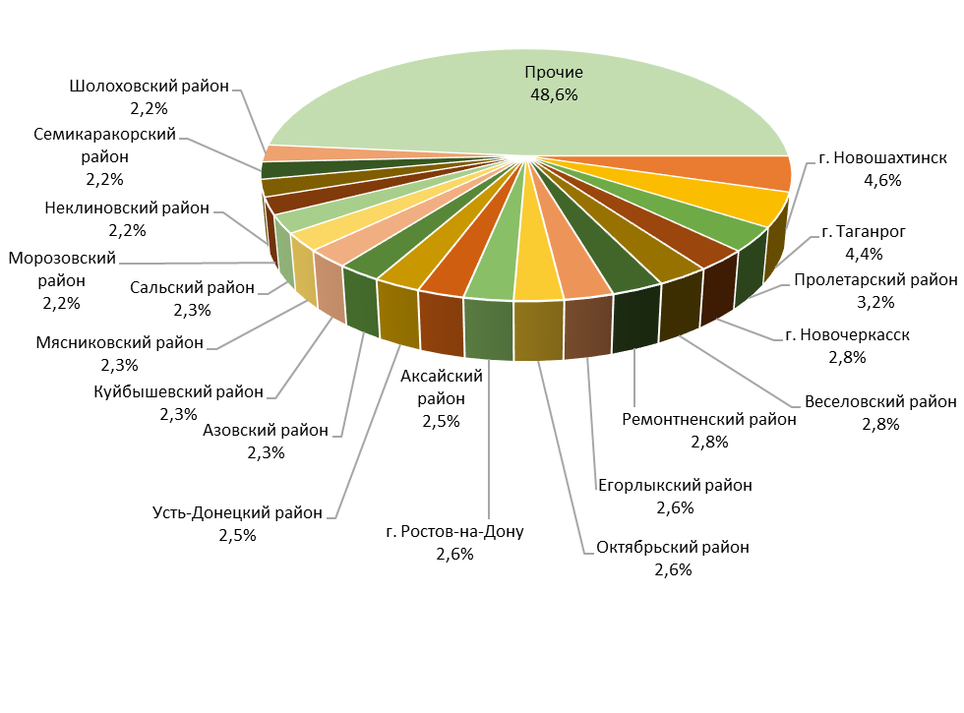
Рисунок 1.1 – Распределение предприятий и организаций по муниципальным образованиям, % к опрошенным

Среди всех участников опроса наибольшее количество ответов было представлено респондентами из городов Новошахтинска и Таганрога. В целом, как видно на рисунке 1.1, отмечается равномерное распределение участвовавших в опросе представителей бизнеса по муниципальным образованиям области.
Свыше трети всех субъектов предпринимательской деятельности, представители которых были опрошены, действуют на рынке более 5 лет; 26,1% предприятий и организаций осуществляют деятельность от 1 до 3 лет; 17,1% ведут бизнес на протяжении 3-5 лет, 15,4% пришлось на начинающих предпринимателей (рисунок 1.2).
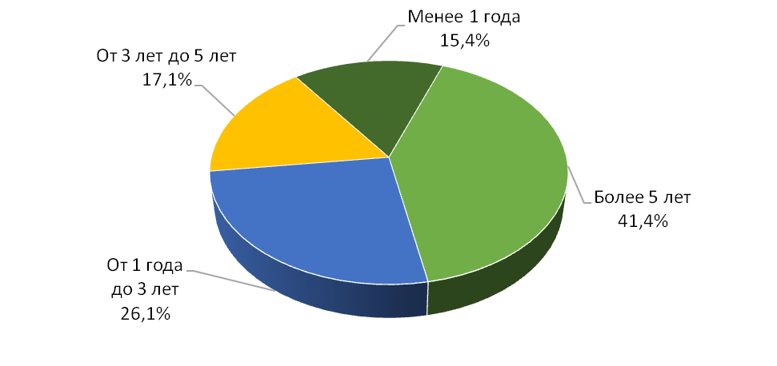
Рисунок 1.2 – Распределение предприятий и организаций по времени осуществления предпринимательской деятельности, % к опрошенным

Подобная структура прослеживалась и по итогам опроса 2016 года: 29,4% опрошенных в бизнесе более 5 лет, 35,1% присутствуют на рынке 3 – 5 лет, 12,4 % респондентов ведут бизнес на протяжении 1 – 3 лет, 23,1 % респондентов – начинающие предприниматели (менее одного года в бизнесе).
Преимущественное большинство респондентов (68,7%) являются собственниками бизнеса, из которых около 40% осуществляют предпринимательскую деятельность более 5 лет. Из числа опрошенных руководители высшего и среднего звена составили примерно равные доли – 11,4% и 11,3% соответственно. Практически половина выше обозначенных руководителей работает в организациях, функционирующих на рынке более 5 лет. На неруководящих сотрудников пришлось 8,6% опрошенных (рисунок 1.3). Годом ранее в опросе принимали участие в большей мере руководители высшего (35,2 %) и среднего (31,5%) звена.
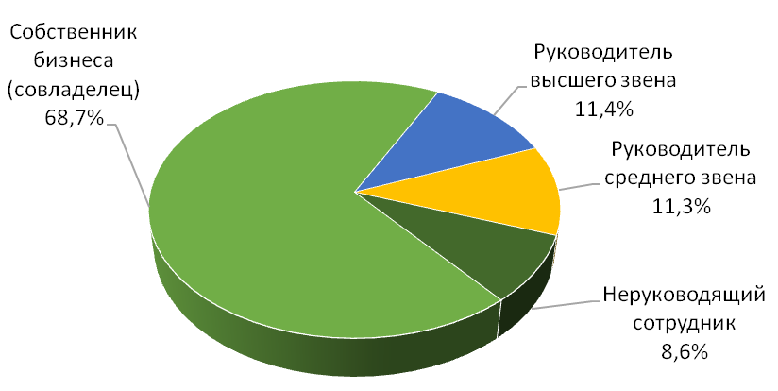
Рисунок 1.3 – Распределение респондентов по занимаемым должностям, % к опрошенным

Таким образом, в опросе этого года приняли участие преимущественно владельцы и руководители организаций, осуществляющих деятельность более 5 лет, – это практически 40% опрошенных, имеющих существенный опыт осуществления предпринимательской деятельности и способных объективно оценивать рыночную и конкурентную среду ведения бизнеса.
Если говорить о размере бизнеса, то в целом 77,9% опрошенных заявили, что численность сотрудников их организаций составляет не более 15 человек, 17,1% пришлось на организации с численностью от 16 до 100 человек, 2,8% – на предприятия с численностью от 101 до 250 человек, 1,8% – от 251 до 1 тысячи человек и 0,4% – свыше 1 тысячи человек (рисунок 1.4).
В 2016 году практически половина всех организаций (48,2 %), представители которых были опрошены, была представлена численностью сотрудников от 16 до 100 человек. Организации, численность которых составляет не более 15 человек, указали 35,4% опрошенных.
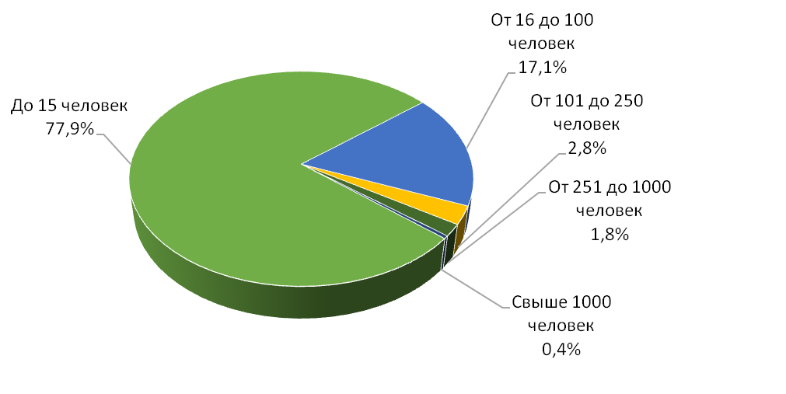
Рисунок 1.4 – Распределение предприятий и организаций
по численности сотрудников организации, % к опрошенным

По величине годового оборота бизнеса ответы респондентов распределились следующим образом (рисунок 1.5): до 120 миллионов рублей (микропредприятие) – 74,8%, от 120 до 800 миллионов рублей (малое предприятие) – 8,8%, от 800 до 2000 миллионов рублей (среднее предприятие) – 2,1% и свыше 2 миллиардов рублей – 1,5%. Затруднились в ответе на этот вопрос 12,8% опрошенных. Годом ранее наибольшее число опрошенных (56,8 %) заявило, что бизнес, который они представляют, имеет объем годового оборота малого предприятия. Тогда как, микропредприятия представляли 28,3 % опрошенных.
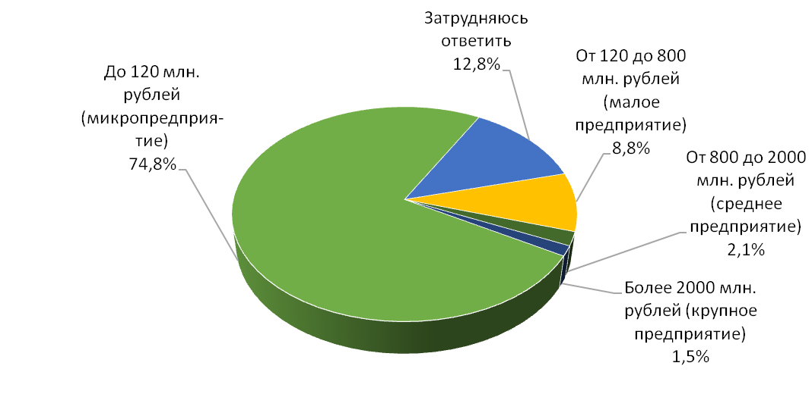
Рисунок 1.5 – Распределение предприятий и организаций
по величине годового оборота бизнеса, % к опрошенным

Можно сделать вывод о том, что из всех представителей бизнеса, принявших участие в опросе в 2017 году, превалируют микропредприятия с численностью сотрудников до 15 человек и величиной годового оборота не более 120 млн. рублей. Организаций, удовлетворяющих этим двум критериям сразу, оказалось 464 единицы или 64,0% от числа опрошенных. При этом доля малых предприятий с численностью работников до 100 человек и величиной годового оборота до 800 млн. рублей составила 7,3%. Таким образом, более 80% респондентов, как и в 2016 году, представляли микро- и малые предприятия.
Больше трети респондентов (39,3 %), как и годом ранее (32,3 %), заявило, что их организации представляют сферу услуг; 25,4% респондентов осуществляют торговлю или дистрибуцию товаров и услуг, произведенных другими компаниями (в 2016 году – 21,8%); 18,9% производят конечную продукцию (в 2016 году – 11,5%); 9,1% производят сырье или материалы для дальнейшей переработки (в 2016 году – 12 %); 1,8% производят компоненты для производства конечной продукции (рисунок 1.6). Другие виды продукции производят 5,5% опрошенных.
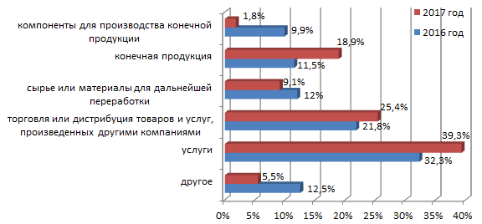
Рисунок 1.6 – Распределение предприятий и организаций
по основной производимой продукции (товару, работе, услуге), % к опрошенным

Часть респондентов указала конкретную продукцию (товары, работы, услуги), реализуемую бизнесом (рисунок 1.7). В результате предоставляемые организациями услуги получили большую детализацию. Так, на косметологические и парикмахерские услуги пришлось 4,6% от общего числа реализуемой продукции. Услуги по транспортировке и хранению заняли 4,3%. Прочие коммунальные социальные и персональные услуги оказывали 8,2% организаций. Также важно отметить, что продукцию сельского хозяйства производили 10,8% предприятий из числа опрошенных. А основной продукцией 26,3% предприятий и организаций региона являлись продовольственные товары, и 20,0% предприятий – непродовольственные.
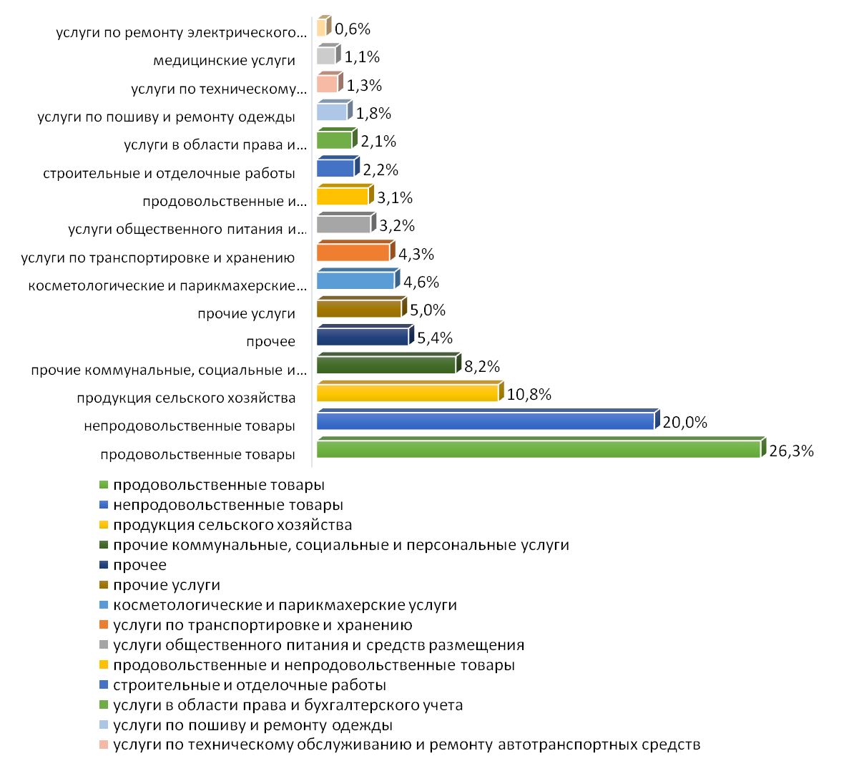
Рисунок 1.7 – Распределение предприятий и организаций по основной производимой продукции (товару, работе, услуге), % к опрошенным, давшим свои варианты ответа

Предпринимательская деятельность респондентов охватила практически все виды экономической деятельности, при этом наибольшую представленность продемонстрировали предприятия в сфере розничной торговли (33,8% опрошенных). На предоставление прочих коммунальных, социальных и персональных услуг пришлось 9,3% ответов; на производство пищевых продуктов, включая напитки – 9,1% (рисунок 1.8).
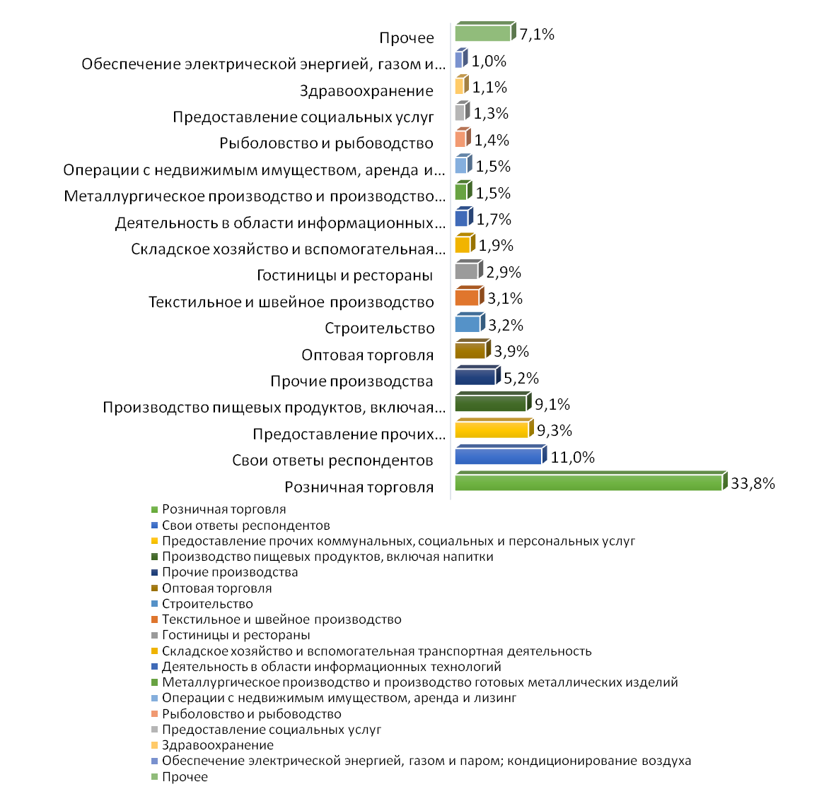
Рисунок 1.8 – Распределение предприятий и организаций
по основным видам деятельности, % к опрошенным

Представители бизнеса также дали свои варианты ответа на вопрос об основном виде экономической деятельности (рисунок 1.9). В результате предприятия, осуществляющие деятельность в сфере сельского и лесного хозяйства, составили 57,0% от опрошенных, пожелавших указать вид деятельности, не включенный в перечень в анкете. На транспортировку и хранение пришлось 19,0%.
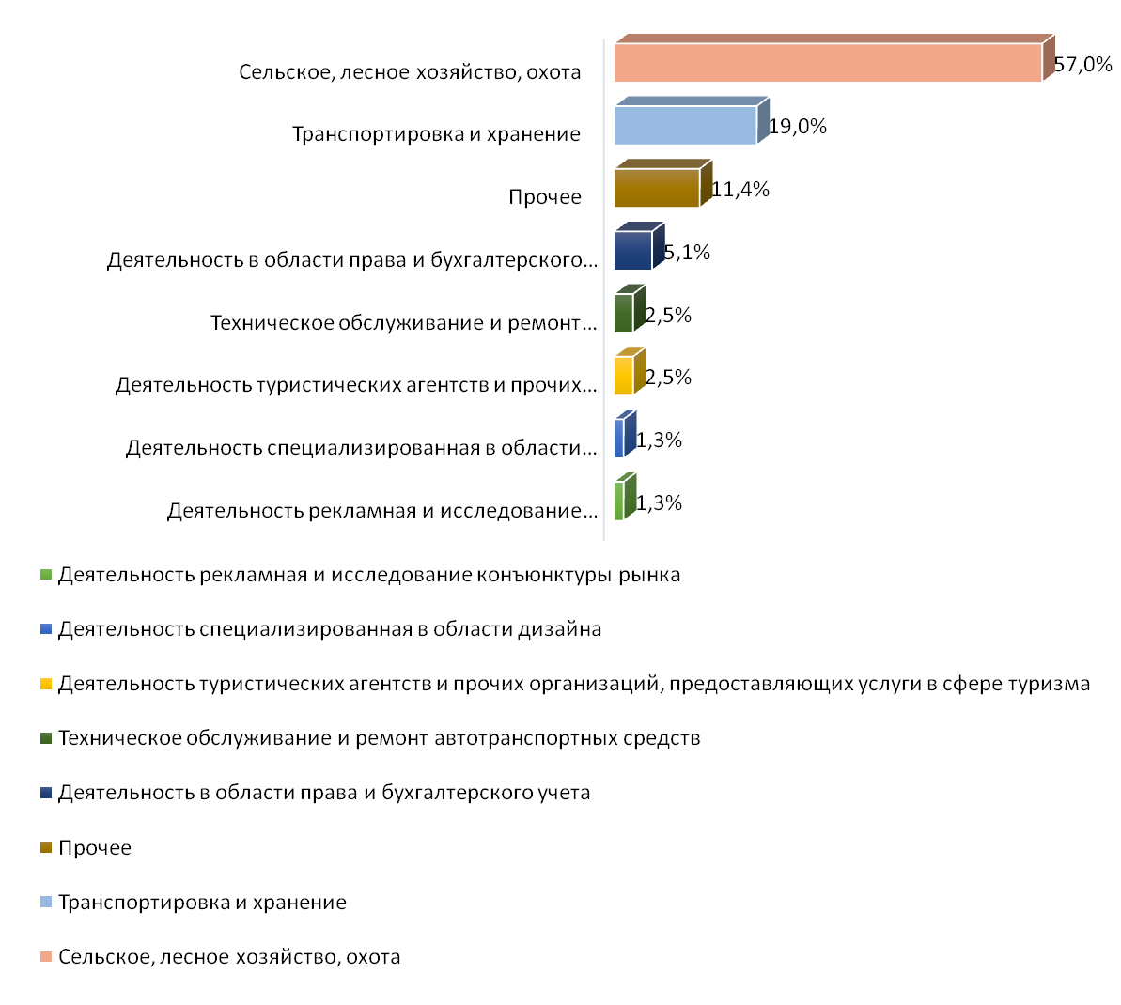
Рисунок 1.9 – Распределение предприятий и организаций по основным видам деятельности,
% к опрошенным, давшим свои варианты ответа

Таким образом, по информации респондентов, большинство организаций, участвовавших в опросе, оказывает разного рода услуги (преобладание услуг населению), а также занимается розничной торговлей продовольственными и непродовольственными товарами населению, производством пищевых продуктов и сельским хозяйством.
В 2016 году в исследовании принимали участие преимущественно представители бизнеса в сфере сельского хозяйства (11%), оптовой и розничной торговли (11% и 9%), производства кожи, изделий из кожи и производства обуви (6,2%).
Если говорить о размере бизнеса и сроке его действия по указанным выше преобладающим видам деятельности в 2017 году, то в сфере сельского хозяйства более 50% организаций являются микро- и малыми предприятиями (соответствие по двум критериям – объему выручки и численности работников) и работают на рынке более 5 лет. В сфере услуг более 55% хозяйствующих субъектов осуществляют свою деятельность более 3 лет и также относятся к микро- и малым предприятиям. Аналогичная ситуация отмечена и в розничной торговле, где на малый бизнес (включая микропредприятия) приходится практически 50% организаций, участвовавших в опросе и ведущих торговлю от 3 лет. В производстве пищевых продуктов, включая напитки, также преобладают малые и микро предприятия, из которых более 5 лет находятся на рынке около 30% организаций, и от 1 года до 3 лет – около 23% организаций.
Опрос респондентов о географических рынках, представляемых бизнесом, показал, что основным рынком сбыта продукции (товаров, работ, услуг) в более чем половине случаев (51,7%) является локальный рынок/ рынок отдельного муниципального образования, на рынок Ростовской области пришлось 32,7% опрошенных (рисунок 1.10). В других субъектах РФ реализуют продукцию (услуги) лишь 9,7% респондентов. На рынки зарубежных стран ориентируются менее 3% опрошенных: 1,5% – на рынки стран СНГ и 0,6% на рынки стран дальнего зарубежья. Затруднились с ответом 3,9% респондентов. Аналогичная ситуация наблюдалась и в прошлом году: более 70% респондентов назвали основным рынком сбыта продукции (услуг) рынок Ростовской области, в том числе более 40 % – локальный рынок (рынок отдельного муниципального образования).
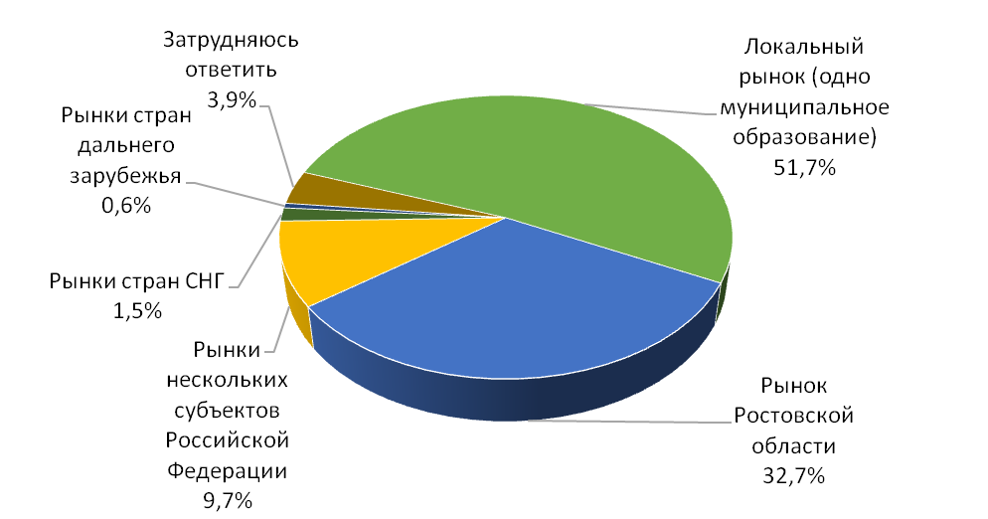
Рисунок 1.10 – Распределение предприятий и организаций
по географическим рынкам, % к опрошенным

На рынках нескольких субъектов Российской Федерации и стран зарубежья работают преимущественно организации, осуществляющие свою деятельность более 5 лет, около трети которых занимаются производственной деятельностью, в том числе являются сельхозтоваропроизводителями.

Оценка состояния и развития конкурентной среды

Важным фактором функционирования бизнеса является возрастание количества конкурентов у субъектов предпринимательской деятельности на основном рынке (рисунок 1.11). Так, на рост числа конкурентов указали 42,2% опрошенных, а именно: увеличение количества конкурентов в пределах 1-3 предпринимателей отмечено 25,9% респондентами; на 4 и более конкурентов – 16,3% представителями бизнеса. В 2016 году респондентами в большей степени также отмечался рост конкурентов на рынке (38,1% респондентов). На отсутствие изменений в числе конкурентов в анализируемом периоде указали 33,4% опрошенных, в предыдущем – 33,2%. Сокращение числа конкурентов в целом отметили 9,4% респондентов. Затруднились с ответом – 15%.
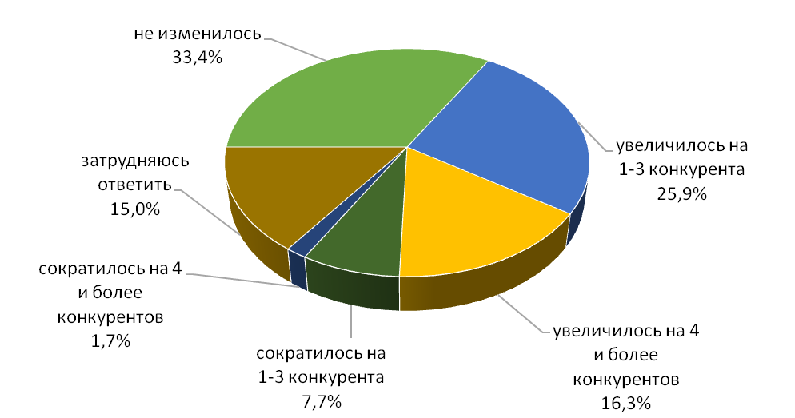

Рисунок 1.11 – Распределение предприятий и организаций
относительно изменения количества конкурентов за последние 3 года, % к опрошенным

Отвечая на вопрос о количестве конкурентов, лишь 3,9% опрошенных отметили, что у них нет конкурентов (рисунок 1.12). От 1 до 3 конкурентов имеют 22,1% опрошенных. Практически треть представителей предприятий и организаций указывали на наличие 4 и более конкурентов аналогичной сферы бизнеса, а 37,5% респондентов оценили количество конкурентов как высокое. Затруднились с ответом 5,5%. Сопоставимые пропорции наблюдались и в 2016 году. Можно сказать, что около 70% опрошенных в 2016 и 2017 гг. имеют более 4 конкурентов.
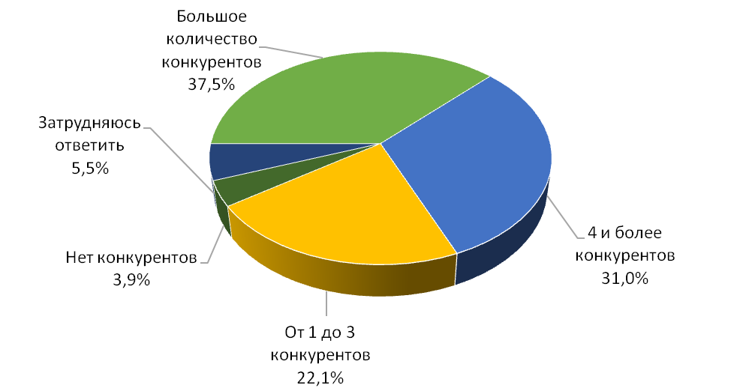
Рисунок 1.12 – Распределение предприятий и организаций
относительно количества конкурентов на основном рынке, % к опрошенным

Большое количество конкурентов на рынке товаров, работ и услуг зафиксировано в сфере сельского хозяйства (66,7% от общего числа организаций, работающих по данному виду деятельности, отмечают высокое количество конкурентов), транспортировки и хранения (62,1%), информационных технологий (41,7%), а также розничной и оптовой торговли (43,2% и 39,3% соответственно). Низкое – в сфере текстильного и швейного производства (50% от общего числа организаций, работающих по данному виду деятельности, отмечают низкое количество конкурентов).
Каждый второй респондент, принимавший участие в опросе и отметивший большое количество конкурентов на целевом рынке, также считает, что за последние три года число конкурентов возросло. При этом каждый второй представитель бизнеса, уверенный в низком числе конкурентов (количество конкурентов не более 3-х), заявляет об отсутствии изменений.
Таким образом, положительной тенденцией является не только преобладание большого количества конкурентов на большинстве региональных рынков, но и рост их числа в целом. Высокая конкуренция на рынках товаров, работ и услуг должна стимулировать бизнес принимать меры по повышению конкурентоспособности продукции, использовать инновационные подходы, обеспечивающие повышение его эффективности.
В этой связи для оценки состояния конкуренции респондентов также попросили выбрать утверждение, наиболее точно характеризующее условия ведения бизнеса, а именно, как часто требуется реализация мер по повышению конкурентоспособности продукции (товаров, работ, услуг) (табл. 1.1).
Таблица 1.1 – Распределение мнения респондентов об условиях ведения бизнеса, который они представляют, % к опрошенным.
Для сохранения рыночной позиции нашего бизнеса: | 2016 год | 2017 год
необходимо постоянно (один раз в год и чаще) применять новые способы повышения конкурентоспособности нашей продукции/ работ/ услуг (снижение цен, повышение качества, развитие сопутствующих услуг, иное), не используемые компанией ранее | 15% | 10,9%
необходимо регулярно (раз в год или чаще) предпринимать меры по повышению конкурентоспособности нашей продукции/ работ/ услуг (снижение цен, повышение качества, развитие сопутствующих услуг, иное), а также время от времени (раз в 2-3 года) применять новые способы ее повышения, не используемые компанией ранее | 14% | 17,2%
необходимо регулярно (раз в год или чаще) предпринимать меры по повышению конкурентоспособности нашей продукции/ работ/ услуг (снижение цен, повышение качества, развитие сопутствующих услуг, иное) | 34% | 28,7%
время от времени (раз в 2-3 года) может потребоваться реализация мер по повышению конкурентоспособности нашей продукции/ работ/ услуг (снижение цен, повышение качества, развитие сопутствующих услуг, иное) | 19% | 12,8%
нет необходимости реализовывать какие-либо меры по повышению конкурентоспособности нашей продукции/ работ/ услуг (снижение цен, повышение качества, развитие сопутствующих услуг, иное) | 12% | 9,8%
Затрудняюсь ответить | 6% | 20,6%

Как и годом ранее, треть респондентов отметили, что ведут бизнес в условиях умеренной конкуренции, т.е. для сохранения рыночной позиции бизнеса необходимо регулярно (раз в год или чаще) предпринимать меры по повышению конкурентоспособности (рисунок 1.13). Наибольшее количество респондентов с такой позицией оказалось в Егорлыкском, Сальском, Ремонтненском, Октябрьском и Красносулинском района.
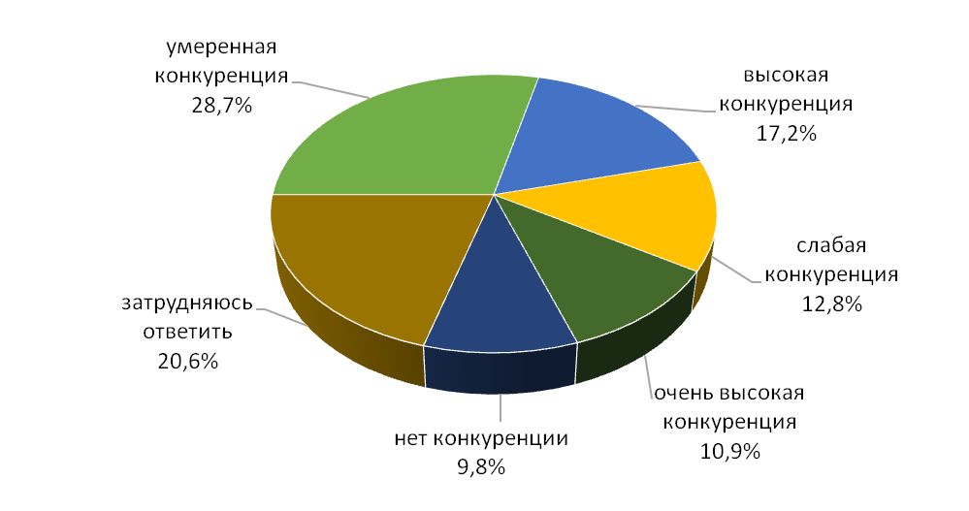
Рисунок 1.13 – Распределение предприятий и организаций относительно
характеристик условий ведения бизнеса, % к опрошенным

Каждый шестой респондент считает, что действует в условиях высокой конкуренции – для сохранения рыночной позиции необходимо регулярно (раз в год или чаще) предпринимать меры по повышению конкурентоспособности продукции (товаров, работ, услуг), а также время от времени (раз в 2-3 года) применять новые способы ее повышения, не используемые компанией ранее.
Ведение бизнеса в условиях очень высокой конкуренции отметили 10,9% представителей предприятий и организаций области. А значит, такому бизнесу необходимо постоянно применять новые, не используемые компанией ранее, способы повышения конкурентоспособности продукции. Предприятия, представители которых считают уровень конкуренции высоким и очень высоким, преобладают в городах Таганроге, Новошахтинске, Новочеркасске и Ростове-на-Дону.
Слабую конкуренцию отметили 12,8% опрошенных, что на 10% меньше, чем в прошлом периоде. Таким образом, по мнению респондентов, для целей бизнеса достаточно время от времени (раз в 2-3 года) реализовывать меры по повышению конкурентоспособности продукции. Это преимущественно респонденты, представляющие предприятия и организации Азовского, Дубовского, Советского и Усть-Донецкого районов.
Утверждению «для сохранения рыночной позиции нашего бизнеса нет необходимости реализовывать какие-либо меры по повышению конкурентоспособности» соответствовало определение «нет конкуренции». Этот вариант выбрали 9,8% опрошенных. Более других на него указали предприниматели Обливского и Пролетарского районов. Затруднились с ответом – 20,6%.
Респондентами оценивалась степень удовлетворенности состоянием конкуренции между поставщиками основного закупаемого товара (работы, услуги) и число таких поставщиков (рисунок 1.15). Результаты опроса показали, что бизнес оценивает состояние конкуренции между поставщиками основного закупаемого товара (работы, услуги) как скорее удовлетворительное и удовлетворительное (35,2% и 28,7% соответственно). Скорее не удовлетворены состоянием конкуренции между поставщиками товаров (работ, услуг) 14,3% респондентов, и полностью не удовлетворены 3,6% респондентов. Затруднились ответить 18,2% респондентов.
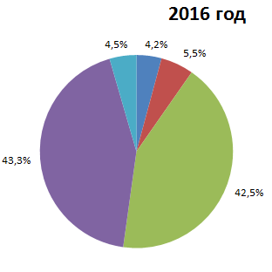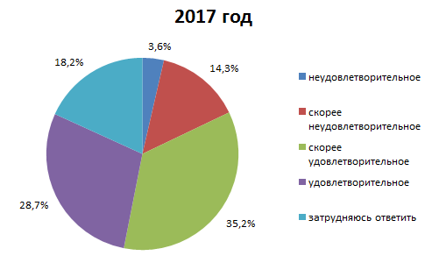
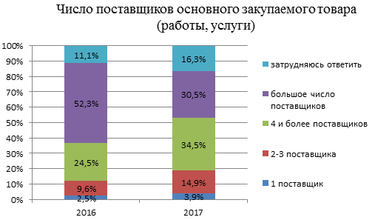

Рисунок 1.15 – Распределение предприятий и организаций относительно степени удовлетворенности состоянием конкуренции между ними и оценки числа поставщиков основного закупаемого товара (работы, услуги), % к опрошенным

В части числа поставщиков основного закупаемого товара (работы, услуги), который приобретает бизнес для осуществления деятельности, большинство опрошенных имеют 4 и более поставщиков (34,5%); 30,5% пользуются услугами большого количества поставщиков; 14,9% – услугами 2-3 поставщиков. О наличии единственного поставщика сообщили 3,9% респондентов. Затруднились с ответом 16,3 % респондентов. Таким образом, представители бизнеса, принявшие участие в опросе, в целом положительно рассматривают как количество поставщиков, так и состояние конкуренции между ними, что соответствует результатам опроса 2016 года. Часть респондентов пожелала указать основной закупаемый товар (работу, услугу) (рисунок 1.16).
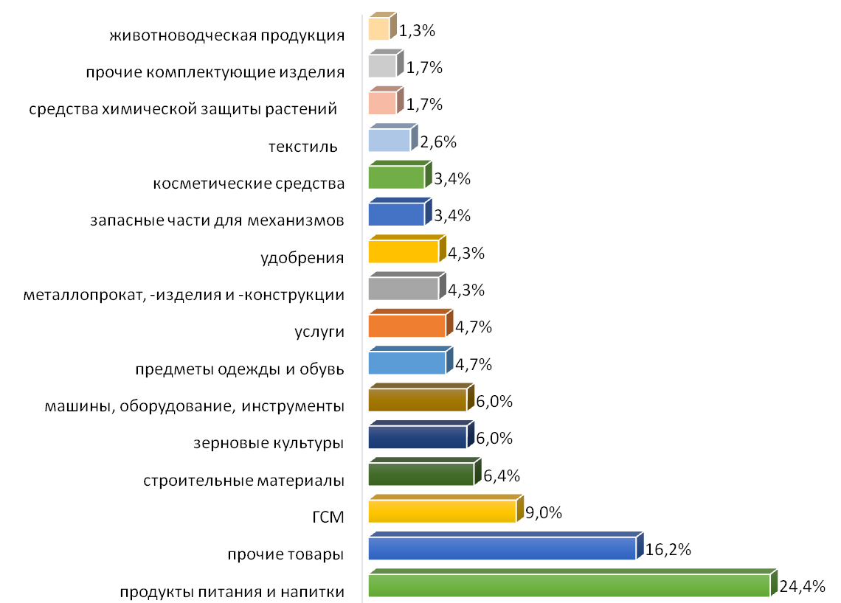
Рисунок 1.16 – Основные товары (работы, услуги), закупаемые субъектами предпринимательской деятельности для производства и реализации собственной продукции (товаров, работ, услуг), % к общему числу

В результате на продукты питания и напитки пришлось 24,4% всех закупаемых товаров (работ, услуг); на ГСМ – 9,0%. Строительные материалы заняли 6,4% среди товаров, приобретаемых для осуществления предпринимательской деятельности; зерновые культуры (преимущественно семена), а также машины, оборудование и прочие инструменты – по 6,0%; предметы одежды и обувь – 4,7%; удобрения и металлопрокат, металлические изделия и конструкции – по 4,3%.
Преобладание данных групп товаров является закономерным ввиду того, что большáя доля предпринимателей осуществляет деятельность в сфере торговли, услуг, сельского хозяйства и производства пищевых продуктов.
Также респондентам было предложено указать товары (работы, услуги), закупаемые субъектами предпринимательской деятельности для производства и реализации собственной продукции (товаров, работ, услуг), состояние конкуренции между поставщиками которых оценивалось как неудовлетворительное (рисунок 1.17).
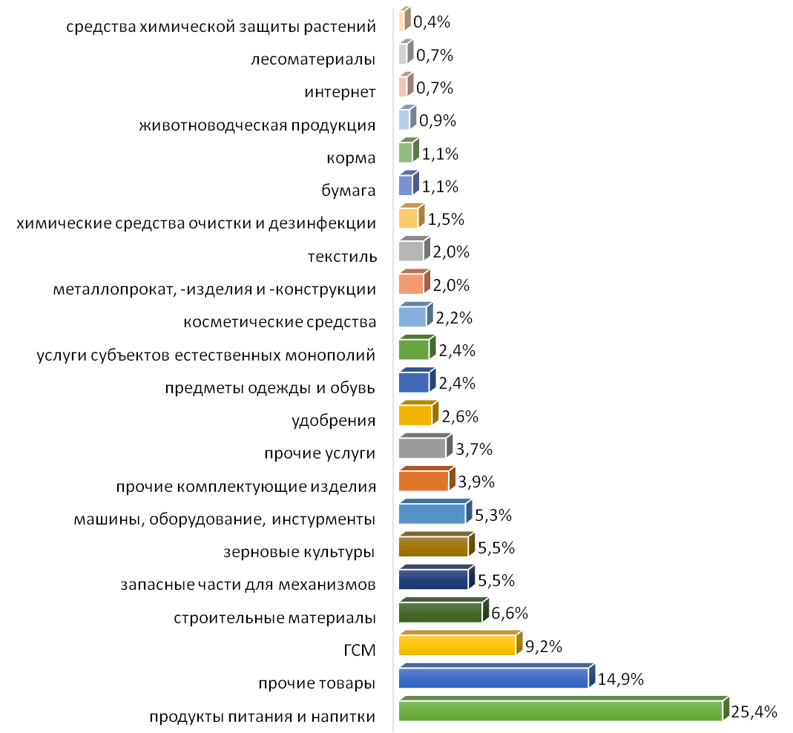
Рисунок 1.17 – Товары (работы, услуги), закупаемые субъектами предпринимательской деятельности для производства и реализации собственной продукции (товаров, работ, услуг), состояние конкуренции между поставщиками которых оценивается как неудовлетворительное, % к общему числу

В результате первое место по числу ответов представителей бизнеса заняли те же продукты питания и напитки (25,4%). На неудовлетворительную конкуренцию между поставщиками ГСМ сослались 9,2% опрошенных. Не довольны были представители бизнеса конкуренцией между поставщиками строительных материалов; запасных частей для механизмов; зерновых культур (преимущественно семена); машин, оборудования и прочих инструментов; удобрений; предметов одежды и обуви и прочего.

Мнение субъектов предпринимательской деятельности о качестве официальной информации о состоянии конкурентной среды на рынках товаров и услуг Ростовской области и деятельности по содействию развитию конкуренции, размещаемой в открытом доступе

Повышение уровня информационной открытости деятельности органов исполнительной власти, в том числе по вопросу о состоянии конкурентной среды на рынках товаров и услуг Ростовской области, является одной из основных задач по развитию конкуренции.
Измерение оценки качества размещаемой в открытом доступе официальной информации о состоянии конкурентной среды на рынках товаров и услуг Ростовской области (количество участников, данные о перспективах развития конкретных рынков, барьеры входа на рынки и т.д.) и деятельности по содействию развитию конкуренции осуществлялась по трем параметрам – уровню доступности, уровню понятности и удобству получения информации. По каждому из этих параметров респонденты высказывали степень своей удовлетворенности (рисунок 1.14).
Уровень доступности официальной информации удовлетворяет 37% предпринимателей; скорее удовлетворяет – 35%. Как неудовлетворительную доступность информации охарактеризовали 3% опрошенных, а как скорее неудовлетворительную – 9%. Ничего не известно о наличии официальной информации о состоянии конкурентной среды (респонденты затруднились с ответом) 16% случаев.
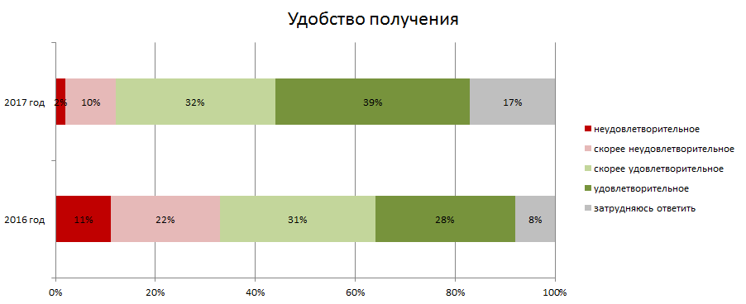
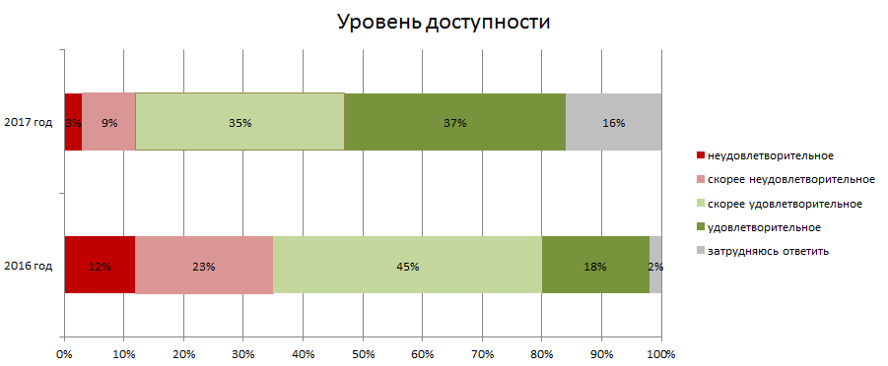
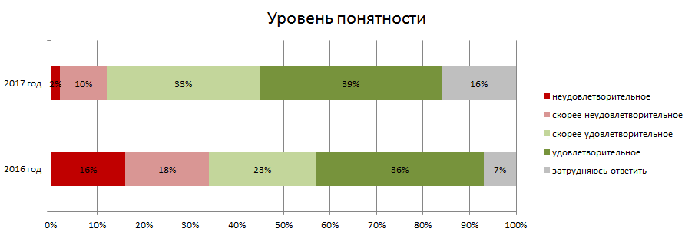
Рисунок 1.14 – Распределение предприятий и организаций относительно оценки качества официальной информации о состоянии конкурентной среды на рынках товаров и услуг Ростовской области и деятельности по содействию развитию конкуренции, размещаемой в открытом доступе, % к опрошенным

Аналогичная ситуация отмечена и в распределении ответов как по уровню понятности, так и по удобству получения. Так, уровень понятности информации о состоянии конкурентной среды и деятельности по содействию развитию конкуренции признали удовлетворительной 39% респондентов и скорее удовлетворительной – 33%. Остались неудовлетворенными в целом 10% опрошенных. Затруднились с ответом 16%. Удобство получения такого рода информации считают удовлетворительным 39% опрошенных, 32% – скорее удовлетворительным, 10% – скорее неудовлетворительным, а неудовлетворительным доступ признают 2%. Затруднились с ответом или не владели такой информацией 17% респондентов.
В итоге качество размещаемой в открытом доступе официальной информации о состоянии конкурентной среды на рынках Ростовской области и деятельности по содействию развитию конкуренции на основе анализа ответов респондентов можно считать в большей степени удовлетворительным.
Также относительно результатов опроса 2016 года выявлено улучшение по трем параметрам оценки качества официальной информации (удобству получения и уровням доступности и понятности) – сократились доли в той или иной мере неудовлетворенных по данным критериям. Более чем на 10% увеличилось число удовлетворенных по критерию «удобство получения» (с 28% до 39%) и вдвое по критерию «уровень доступности» (с 18% до 37%).

Оценка административных барьеров ведения предпринимательской деятельности

Одним из факторов, негативно влияющих на развитие конкурентной среды, являются административные барьеры (специфические трудности входа предпринимателей на рынок, препятствующие организации, осуществлению и развитию предпринимательской деятельности, обусловленные несовершенством государственной политики, либо сознательным ущемлением интересов хозяйствующих субъектов со стороны органов государственной власти и отдельных должностных лиц путем принятия актов, совершения действий, бездействия). Необоснованные административные барьеры снижают стимулы входа на рынки новых участников и создают условия для коррупции. Негативным эффектом от административных барьеров помимо прочего является уход бизнеса с рынка в теневую экономику в целях снижения транзакционных издержек.
В итоге это ведет к серьезным экономическим потерям общества, как прямым, выражающимся в росте цен, так и косвенным, связанным с недопроизводством валового регионального продукта в связи с неэффективным использованием ресурсов. Административные барьеры не только не решают тех проблем, в связи с которыми они создаются, но и затрудняют использование более эффективных методов госрегулирования.
С целью оценки барьеров ведения предпринимательской деятельности респондентам был предложен перечень административных барьеров, из которых необходимо было выбрать несколько, наиболее оказывающих влияние на ведение текущей деятельности или открытие нового бизнеса на рынке. Респонденты также имели возможность указать в анкетах свои варианты ответов.
В результате, по мнению опрошенных, наиболее сильное отрицательное влияние на деятельность бизнеса в регионе оказывают высокие налоги. На этот административный барьер пришлось 34% от общего числа ответов, что на 15% больше, чем в прошлом году (рисунок 1.18).
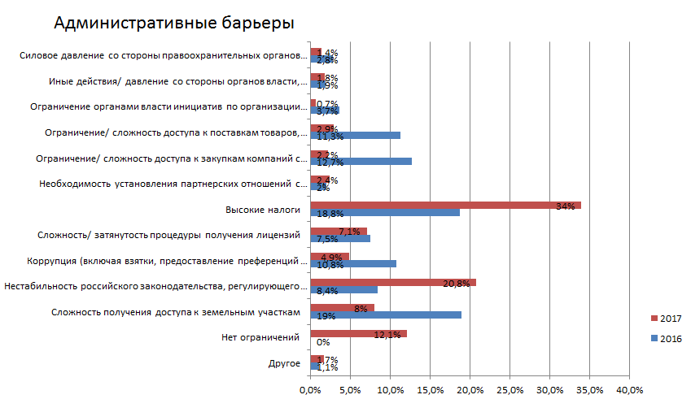
Рисунок 1.18 – Наиболее существенные административные барьеры для ведения текущей деятельности или открытия нового бизнеса, % к общему количеству ответов

На втором месте по частоте выбора оказался такой барьер, как нестабильность российского законодательства, регулирующего предпринимательскую деятельность (20,8% против 8,4% прошлого года). Представители бизнеса отметили сложность получения доступа к земельным участкам и сложность (затянутость) в получении лицензий (8,0% и 7,1% соответственно). На наличие коррупции в 2017 году пришлось 4,9% ответов, что в 2 раза ниже 2016 года. Годом ранее респондентами были выделены в качестве наиболее существенных барьеров – сложность получения доступа к земельным участкам (19%) и высокие налоги (18,8%).
В меньшей степени в текущем периоде респонденты отмечали такие барьеры, как сложность доступа к поставкам товаров, оказанию услуг и выполнению работ в рамках госзакупок (2,9%); необходимость установления партнерских отношений с органами власти (2,4%); сложность доступа к закупкам компаний с госучастием и субъектов естественных монополий (2,2%); иные действия и давление со стороны органов власти, препятствующие ведению бизнеса на рынке или входу на рынок новых участников (1,8%); силовое давление со стороны правоохранительных органов (1,4%).
Реже всего в качестве административного барьера респонденты указывали ограничение органами власти инициатив по организации совместной деятельности малых предприятий (0,7%, что на 3% ниже предыдущего результата).
Стоит отметить, что на отсутствие ограничений в этом году указали 12,1% респондентов, в то время как в прошлом году данный вариант ответа никто не выбрал.
При этом треть респондентов отметила, что имеющиеся административные барьеры преодолимы без существенных затрат (рисунок 1.19). Высокая доля представителей предприятий, выбравших данный вариант ответа, наблюдается преимущественно в г. Новочеркасске, Октябрьском, Усть-Донецком, Азовском, Цимлянском, Миллеровском, Кашарском, Тарасовском и Волгодонском районах.
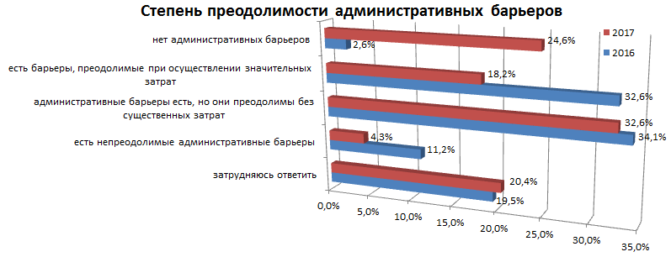
Рисунок 1.19 – Степень преодолимости административных барьеров для ведения текущей деятельности и открытия нового бизнеса, % к опрошенным

Барьеры, преодолимые при осуществлении значительных затрат, препятствуют осуществлению предпринимательской деятельности по мнению 18,2% представителей бизнеса, что почти в 2 раза ниже прошлого года. По данному критерию, относительно общей численности респондентов муниципальных образований, высокие значения зафиксированы в городах Таганроге и Ростове-на-Дону, Шахты, а также Семикаракорском, Чертковском районах.
Заявляют о наличии непреодолимых административных барьеров 4,3%, из которых часть предприятий осуществляет деятельность в городах Новошахтинске, Новочеркасске, Таганроге, Ростове-на-Дону, Аксайском и Куйбышевском районах. Каждый четвертый опрошенный отмечает отсутствие административных барьеров для ведения представляемого бизнеса. Доля респондентов, придерживающихся данной позиции, в анализируемом периоде значительно сократилась (с 2,6% до 24,6%) в сравнении с результатами 2016 года. 32,6% респондентов считают, что административные барьеры есть, но они преодолимы без существенных затрат. Аналогичное мнение высказали 34,1% опрошенных в 2016 году. Затруднились с ответом 20,4% опрошенных.
Оценивая динамику проблемы административных барьеров (рисунок 1.20), 28,3% опрошенных пришли к выводу о том, что их бизнесу стало проще преодолевать административные барьеры. Каждый шестой респондент считает, что уровень административных барьеров для ведения бизнеса за последние 3 года не изменился. У 12,3% бизнеса административные барьеры отсутствуют, как и ранее. Каждому десятому респонденту стало сложнее преодолевать административные барьеры. Лишь 5,9% участников опроса сошлись во мнении о том, что административные барьеры были полностью устранены. На появление новых барьеров для ведения деятельности указали 1,4% предпринимателей. Это представители бизнеса из городов Новочеркасска и Таганрога, Аксайского, Песчанокопского, Пролетарского, Боковского и Цимлянского районов. Не смогли дать характеристику динамики барьеров 27% опрошенных.

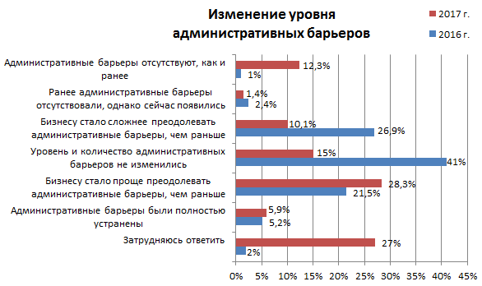
Рисунок 1.20 – Изменение уровня административных барьеров на рынке
в течение последних 3 лет, % к опрошенным

Оценивая деятельность органов власти на основном для бизнеса рынке, практически 40% респондентов сошлись во мнении о том, что органы власти помогают бизнесу, что более чем в 2 раза больше прошлого года (рисунок 1.21). Каждый пятый участник опроса отметил, что органы власти в чем-то помогают, в чем-то – нет. Практически 6% представителей бизнеса полагали, что вмешательство органов власти отсутствует и не требуется, в 5 раз меньше респондентов по сравнению с 2016 г. нуждались в их участии (5,4% против 25,6%). Органы власти только мешали своими действиями по свидетельству 3,5% опрошенных, так ответили в 4 раза меньше опрошенных (в 2016 г. – 15,9%). Не определились в своем мнении 24,7% респондентов. Годом ранее большинство опрошенных заявляло, что органы власти ничего не предпринимают, хотя, по мнению части бизнеса, участие власти было необходимо.
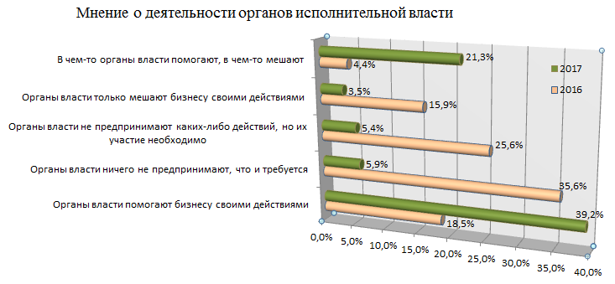
Рисунок 1.21 – Распределение мнения представителей предприятий и организаций относительно оценки деятельности органов власти на рынке, являющемся основным для бизнеса, % к опрошенным

Среди субъектов предпринимательской деятельности 95,9% заявили, что в надзорные органы за защитой своих прав не обращались, лишь 4,1% опрошенных ответили положительно (рисунок 1.22). При этом наибольшее количество обращений поступило в органы прокуратуры; в органы судебной власти и Федеральную налоговую службу обратилось равное количество предпринимателей. Представители бизнеса также направляли обращения о защите своих прав в администрации муниципальных образований, Федеральную антимонопольную службу, Роспотребнадзор, Росстандарт.
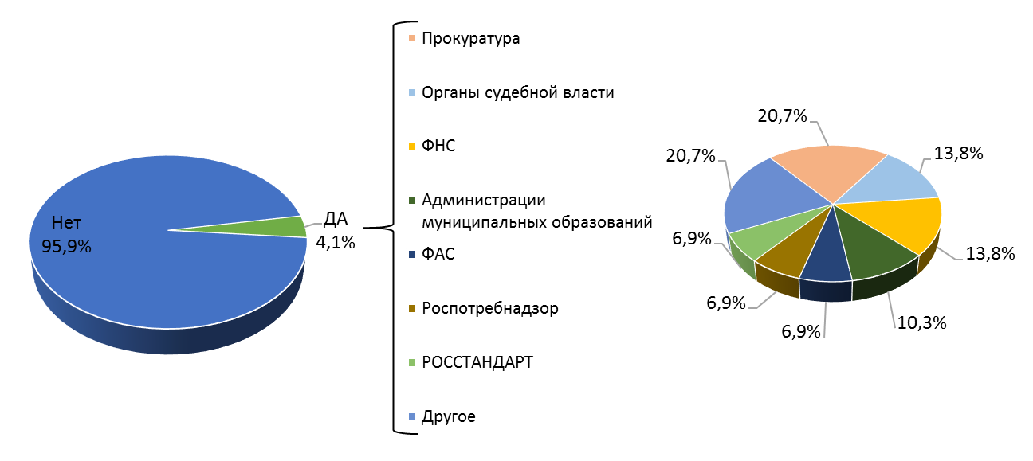
Рисунок 1.22 – Распределение предприятий и организаций относительно надзорных органов, в которые представители бизнеса обращались за защитой своих прав, % к опрошенным

В 2016 году за защитой своих прав в надзорные органы обращались 23,4 % опрошенных, однако не смогли назвать орган и предмет заявления. 76,6% заявили, что в надзорные органы не обращались.

Оценка субъектами предпринимательской деятельности

услуг субъектов естественных монополий

Субъекты предпринимательской деятельности оценивали удовлетворенность услугами естественных монополий по следующим трем параметрам: сроки получения доступа, сложность (количество) процедур подключения, стоимость подключения.
Анализ оценки мнений респондентов показал, что по срокам получения доступа (рисунок 1.23) в среднем каждый третий представитель бизнеса оценил услуги субъектов естественных монополий как удовлетворительные. Более всего представителей бизнеса посчитало неудовлетворительными сроки подключения к водоснабжению и водоотведению (12,1% опрошенных), из которых преобладают предприниматели, осуществляющие деятельность в городе Новошахтинске, а также к газоснабжению (10,6% опрошенных). По данному критерию отметили наиболее высокие сроки респонденты преимущественно из городов Новочеркасска, Новошахтинска, Шахты, Зверево и из Кашарского района. Годом ранее наиболее высокие сроки были зафиксированы при получении услуг электроснабжения и газоснабжения.
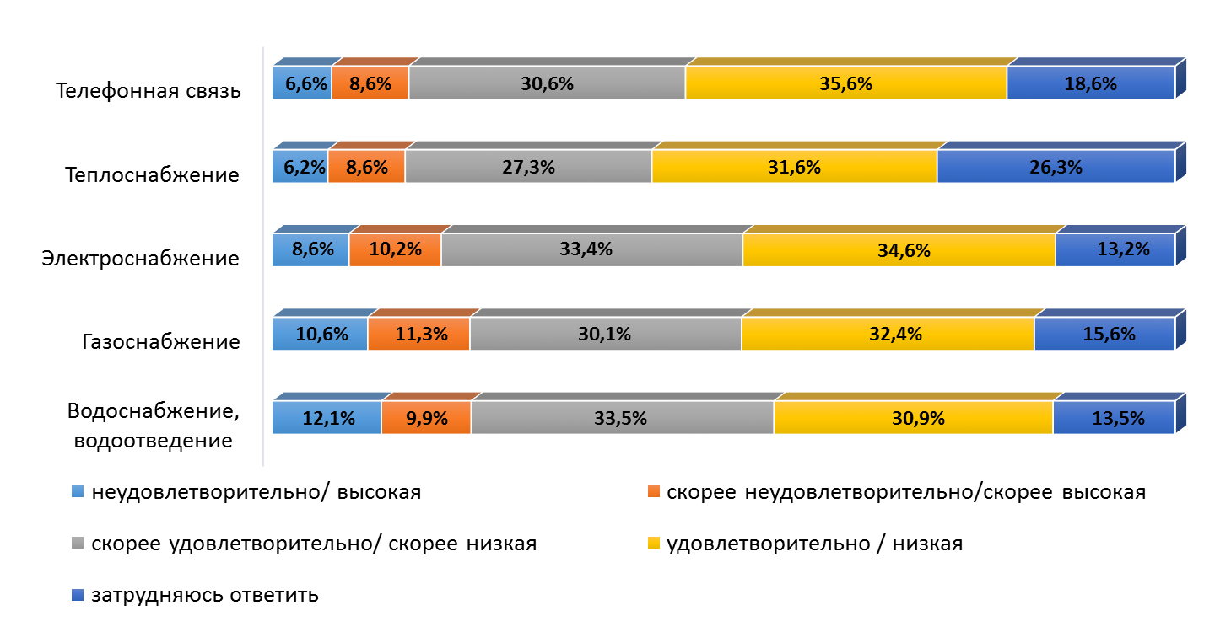
Рисунок 1.23 – Распределение мнения респондентов относительно оценки сроков получения доступа к услугам естественных монополий, % к опрошенным

По сложности (количеству) процедур подключения к услугам (рисунок 1.24) в отчетном периоде сложились аналогичные пропорции – большинство респондентов согласились с тем, что уровень сложности подключения низкий.
При этом наибольшее количество участников опроса посчитало высокой сложность подключения к услугам газоснабжения, электроснабжения и водоснабжения, водоотведения. Это преимущественно предприятия, осуществляющие деятельность в городах Новочеркасске, Шахты, Новошахтинске, а также в Усть-Донецком, Зерноградском районах. Годом ранее наиболее сложными были названы услуги водоснабжения и газоснабжения.

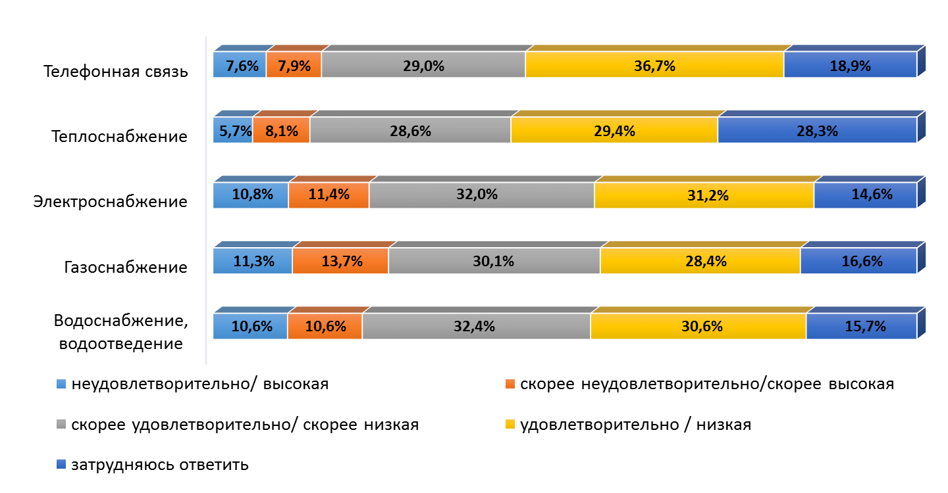
Рисунок 1.24 – Распределение мнения респондентов
относительно оценки сложности (количества) процедур получения доступа
к услугам естественных монополий, % к опрошенным

По стоимости подключения услуги естественных монополий были оценены несколько иначе (рисунок 1.25). От 25,2% (газоснабжение) до 32,4% (телефонная связь) респондентов сошлись во мнении о том, что стоимость подключения данных услуг скорее удовлетворительная. При этом 21,8% представителей бизнеса считает цены на подключение к газоснабжению высокими. Такого мнения придерживаются предприниматели городов Новошахтинска, Новочеркасска, Шахты, Веселовского, Усть-Донецкого, Обливского, Советского, Багаевского, Кашарского районов.
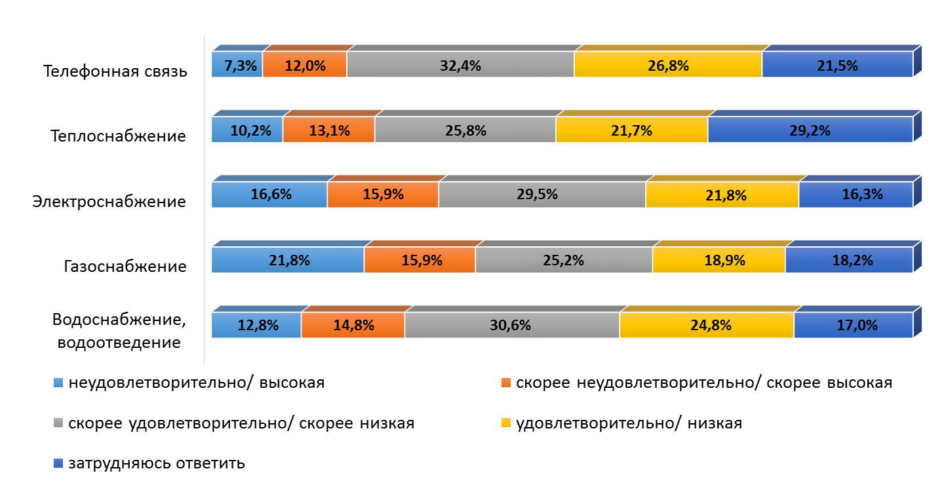
Рисунок 1.25 – Распределение мнения респондентов относительно оценки стоимости получения доступа к услугам естественных монополий, % к опрошенным

В 2016 году как наиболее дорогостоящие в подключении были обозначены услуги теплоснабжения и водоснабжения.
В целом оценка респондентами услуг естественных монополий сложилась на удовлетворительном уровне. По всем характеристикам в качестве наиболее доступных для подключения с минимальным количеством затрат названы услуги телефонной связи. В качестве наименее доступных – услуги газоснабжения.
Доля респондентов, неудовлетворенных услугами газоснабжения по трем критериям одновременно, составляет более 27% в городах Новошахтинске, Новочеркасске и Шахты; услугами электроснабжения (более 30%) – в Зерноградском районе и г. Шахты; услугами водоснабжения, водоотведения (более 20%) – в городах Новошахтинск и Шахты.
Участникам опроса также было предложено количественно оценить процесс получения доступа к сетям и земельным участкам по двум критериям – сложности (количеству процедур) и срокам получения (рисунки 1.26 и 1.27).
В результате большинство респондентов отметили, что не только для получения доступа к земельному участку, но и для подключения к сетям необходимо пройти две процедуры.
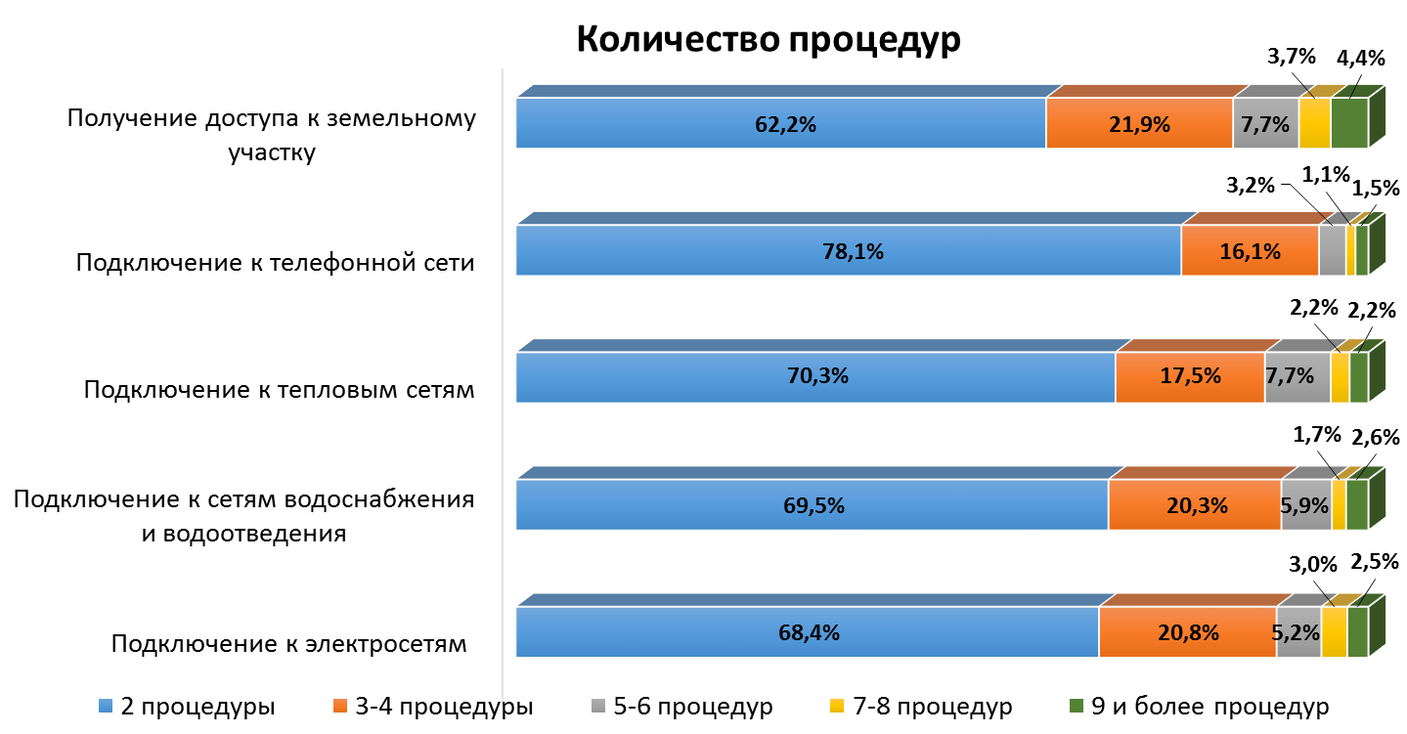
Рисунок 1.26 – Распределение мнения респондентов относительно количественной оценки сложности получения доступа к услугам, % к опрошенным

Мнения представителей бизнес-структур о сроках, необходимых для получения доступа к сетям и земельным участкам, распределились аналогичным образом. По мнению превалирующей части респондентов, получение доступа к земельному участку и сетям занимает до 50 дней.
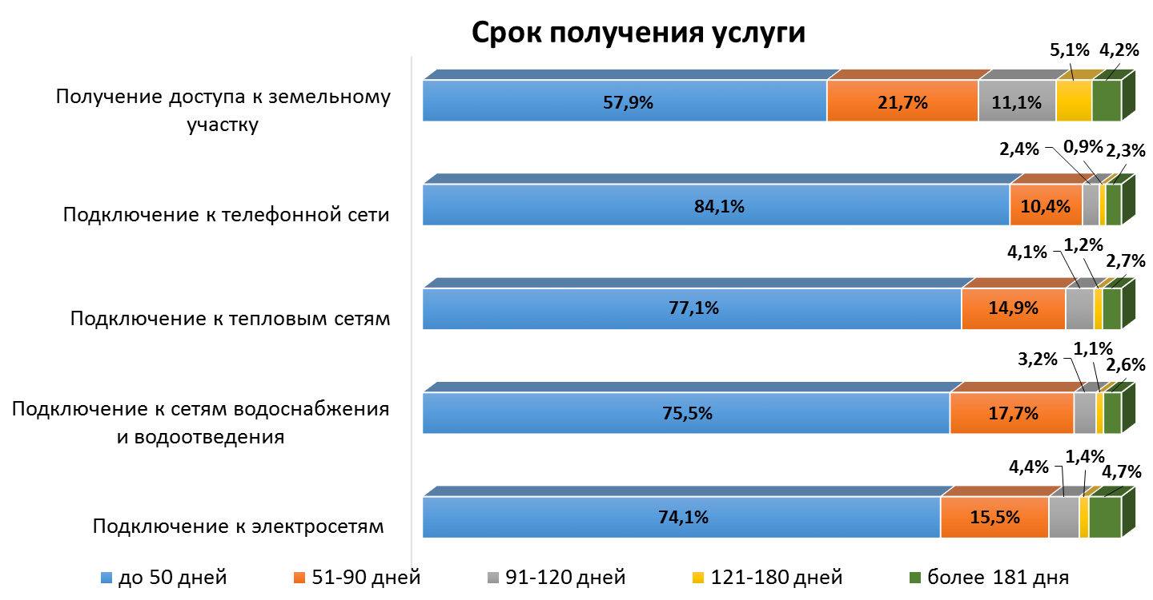
Рисунок 1.27 – Распределение мнения респондентов относительно количественной оценки сроков получения доступа к услугам, % к опрошенным

Тем не менее важно отметить, что в среднем каждый четвертый респондент одновременно потратил более 51 дня и совершил более 3 процедур для получения доступа к земельным участкам. Это предприниматели, осуществляющие деятельность преимущественно в Верхнедонском, Белокалитвинском, Куйбышевском, Пролетарском, Чертковском, Морозовском, Багаевском, Константиновском, Миллеровском, Аксайском, Песчанокопском, Тацинском районах и городе Донецке.

Мнение субъектов предпринимательской деятельности относительно того, на что в первую очередь должна быть направлена работа

по развитию конкуренции в Ростовской области

В результате анализа выбора предпринимателей можно выделить группу ответов, составивших в сумме практически 60% общего числа (рисунок 1.28.1). Так, в качестве основных направлений развития конкурентной среды в регионе респондентами предлагается:
- контроль над ростом цен (20,7%);
- обеспечение качества продукции (15,8%);
- обеспечение добросовестной конкуренции (12,1%);
- помощь начинающему бизнесу (10,9%).
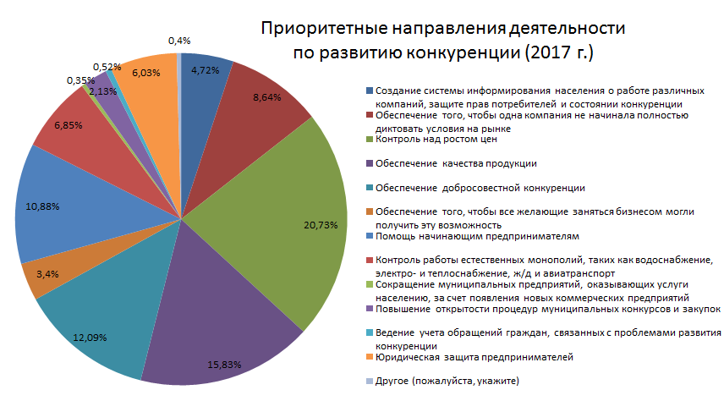
Рисунок 1.28.1 – Распределение мнения респондентов относительно направлений развития конкуренции в Ростовской области, % к опрошенным

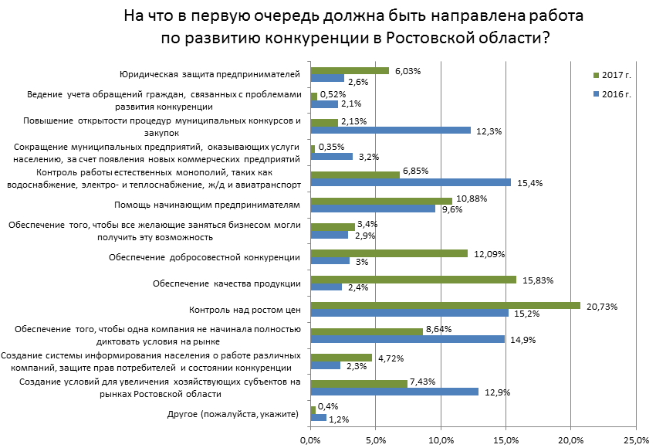
Рисунок 1.28.2 – Распределение мнения респондентов относительно направлений развития конкуренции в Ростовской области 2016-2017 гг., % к опрошенным

Годом ранее приоритетными направлениями по развитию конкуренции респонденты посчитали преимущественно:
- контроль работы естественных монополий, таких как водоснабжение, электро- и теплоснабжение, ж/д и авиатранспорт
(15,4 % опрошенных);
- контроль за ростом цен (15,2 %);
- обеспечение условий, чтобы одна компания не полностью диктовала условия на рынке (14,9 %);
- создание условий для увеличения хозяйствующих субъектов на рынках Ростовской области (12,9 %);
- повышение открытости процедур региональных и муниципальных конкурсов и закупок (12,3 %);
- помощь начинающим предпринимателям (9,6 %).

Выводы

В ходе опроса было изучено мнение преимущественно владельцев бизнеса и руководителей (высшего или среднего звена) организаций, осуществляющих деятельность более 5 лет. Большинство респондентов представляли микро- и малые предприятия. По информации респондентов, большая часть организаций, участвовавших в опросе, оказывает разного рода услуги (преобладание услуг населению), а также занимается розничной торговлей продовольственными и непродовольственными товарами населению, производством пищевых продуктов и сельским хозяйством. Основным рынком сбыта продукции (услуг)
в 84,8% случаев является рынок Ростовской области, в том числе в 51,7% – локальный рынок / рынок отдельного муниципального образования.
Мнения опрошенных представителей субъектов предпринимательской деятельности Ростовской области отражают нижеуказанные тенденции состояния и динамики конкуренции и конкурентной среды.
Условия ведения бизнеса в Ростовской области в целом конкуренты. По оценкам бизнеса, уровень конкуренции в регионе находится на достаточном уровне – более трети респондентов имеют большое количество конкурентов. Каждый второй, принимавший участие в опросе, отметивший большое количество конкурентов на целевом рынке, считает, что за последние три года число конкурентов возросло.
Чаще всего (45,9%) респонденты отмечали, что ведут бизнес в условиях умеренной и высокой конкуренции, т.е. для сохранения рыночной позиции бизнеса необходимо регулярно (один раз в год или чаще) предпринимать меры по повышению конкурентоспособности, а также, в случае высокой конкуренции, время от времени (один раз в 2-3 года) применять новые способы повышения конкурентоспособности, не используемые компанией ранее.
Представители бизнеса, принявшие участие в опросе, в целом положительно рассматривают как количество поставщиков, так и состояние конкуренции между ними. Тем не менее ряд респондентов пожелал указать товары (работы, услуги), закупаемые для производства и реализации собственной продукции (товаров, работ, услуг), состояние конкуренции между поставщиками которых оценивалось как неудовлетворительное. В результате на неудовлетворительную конкуренцию между поставщиками продуктов питания и напитков пришлось 25,4%.
Уровень доступности, понятности и удобства получения официальной информации о состоянии конкурентной среды и деятельности по содействию развитию конкуренции бо́льшую часть бизнес-сообщества в различной мере устраивает. Тем не менее необходимо обратить внимание на то, что в среднем каждый шестой респондент не смог дать характеристику по данному вопросу, в том числе ввиду того, что ему могла быть неизвестна такая информация.
В среднем каждый восьмой респондент высказал в той или иной мере неудовлетворенность характеристиками официальной информации о состоянии конкурентной среды и деятельности по содействию развитию конкуренции. Целесообразным видится проработка вопроса создания условий для повышения осведомленности бизнеса по данному вопросу.
В своей повседневной деятельности бизнес сталкивается с целым рядом проблем, от конкуренции до налоговой политики государства. Административные барьеры на сегодняшний момент все еще являются препятствием для ведения бизнеса в регионе. По мнению опрошенных, наиболее сильное отрицательное влияние на деятельность бизнеса в регионе оказывают высокие налоги. На этот административный барьер пришлось 34,0% от общего числа ответов. На втором месте по частоте выбора оказался такой барьер, как нестабильность российского законодательства, регулирующего предпринимательскую деятельность (20,8%).
Барьеры либо непреодолимы, либо требуют значительных затрат, с точки зрения 22,5% респондентов. Примерно треть участников опроса зафиксировала наличие административных барьеров, при этом считала, что они преодолимы без существенных затрат. Однако примерно каждый четвертый представитель бизнеса не смог точно определить характер административных барьеров на рынке.
По вопросам преодоления административных барьеров оценка предпринимателями тенденций последних 3-х лет показывает, что ситуация либо не изменилась (15,0% респондентов), либо бизнесу стало проще преодолевать административные барьеры (28,3% респондентов).
Оценивая деятельность органов власти на основном для бизнеса рынке, практически 40% респондентов сошлись во мнении о том, что органы власти помогают бизнесу. Не определились в своем мнении 24,2% респондентов.
Среди субъектов предпринимательской деятельности лишь 4,1% опрошенных заявили, что обращались в надзорные органы за защитой своих прав. При этом наибольшее количество обращений поступило в органы прокуратуры; в органы судебной власти и Федеральную налоговую службу обратилось равное количество предпринимателей.
Анализ оценки мнений респондентов в части уровня удовлетворенности бизнеса качеством услуг естественных монополий показал следующее. Наиболее высокие сроки получения доступа к услугам зафиксированы при получении услуг электроснабжения и газоснабжения. Наиболее сложными по количеству процедур подключения названы услуги электроснабжения, водоснабжения и водоотведения, а также газоснабжения. Наиболее дорогостоящими по стоимости подключения предприниматели считают услуги газоснабжения. При этом в целом оценка респондентами услуг естественных монополий сложилась на удовлетворительном уровне. По всем характеристикам в качестве наиболее доступных для подключения с минимальным количеством затрат названы услуги телефонной связи. В качестве наименее доступных – услуги газоснабжения.
По результатам количественной оценки респондентами процесса получения доступа к сетям и земельным участкам по двум критериям – сложности (количеству процедур) и срокам получения, можно сделать вывод о существующей проблеме получения доступа к земельным участкам. Так, в среднем каждый четвертый респондент одновременно потратил более 51 дня и совершил более 3 процедур для получения доступа к земельным участкам.
В результате анализа выбора предпринимателей относительно направлений работы по развитию конкуренции в Ростовской области можно выделить группу ответов, составивших в сумме практически 60% общего числа. Так, в качестве основных направлений развития конкурентной среды в регионе респондентами предлагается: контроль над ростом цен, обеспечение качества продукции, обеспечение добросовестной конкуренции, помощь начинающему бизнесу.

2. Мониторинг удовлетворенности потребителей качеством товаров, работ и услуг на товарных рынках Ростовской области и состоянием ценовой конкуренции, включая мониторинг удовлетворенности потребителей товаров, работ и услуг качеством (уровнем доступности, понятности и удобства получения) официальной информации о состоянии конкурентной среды на рынках товаров, работ и услуг Ростовской области и деятельности по содействию развитию конкуренции, размещаемой уполномоченным органом и муниципальными образованиями, оценки удовлетворенности потребителями товаров, работ и услуг деятельностью субъектов естественных монополий на территории Ростовской области

В 2017 году в рамках мониторинга удовлетворенности потребителей качеством товаров, работ и услуг на товарных рынках Ростовской области и состоянием ценовой конкуренции были разработаны специальные анкеты для потребителей товаров, работ и услуг на товарных рынках Ростовской области.
В рамках социологической части мониторинга состояния и развития конкурентной среды в Ростовской области проведено анкетирование с общей выборкой в 2 419 респондентов из 55 муниципальных образований Ростовской области, что составляет около 0,06% от численности населения региона. Проведенный опрос охватил 25,84% городских жителей и 74,16% жителей сельской местности.
В ходе опроса населения изучалось мнение относительно 20 рынков товаров и услуг. Респонденты ответили на вопросы о количестве организаций, представляющих товары и услуги, и динамике их численности; уровне удовлетворенности качеством товаров и услуг на товарных рынках в своем населенном пункте и состоянием ценовой конкуренции; уровне удовлетворенности качеством услуг субъектов естественных монополий и качестве официальной информации о состоянии конкурентной среды на рынках товаров и услуг.

Социально-демографические характеристики
В результате проведенного опроса стало известно, что более 50% потребителей товаров, работ и услуг представляли 15 муниципальных образований региона (рисунок 2.1). При этом среди всех опрошенных каждый десятый респондент являлся жителем Неклиновского района.
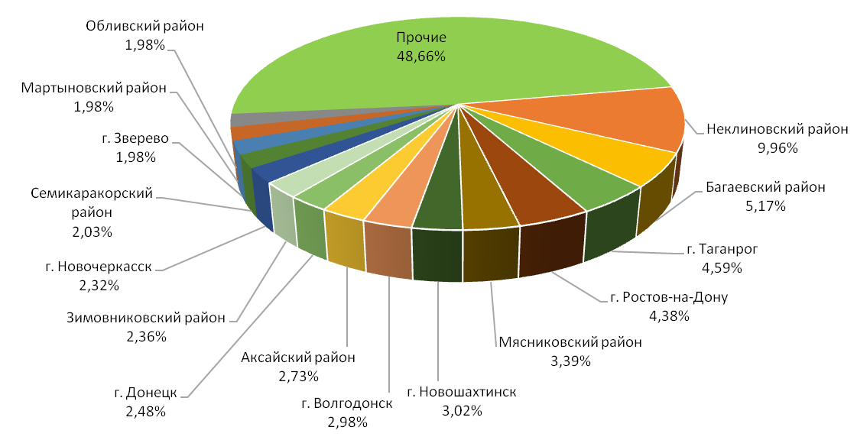
Рисунок 2.1. Распределение потребителей по муниципальным образованиям,
% к опрошенным

Гендерная структура опрошенных представлена на рисунке 2.2. Преобладающей частью респондентов были женщины (практически 75% опрошенных), лишь каждым четвертым участником опроса был мужчина. В прошлом году большую часть респондентов также составили женщины.
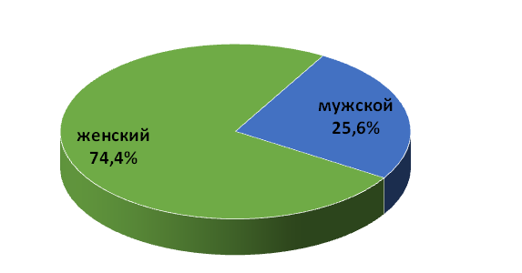
Рисунок 2.2 – Распределение потребителей по полу, % к опрошенным

Возрастная структура опрошенных представлена на рисунке 2.3. Больше всего опрошено респондентов в возрасте от 21 до 35 лет (42,4%) и от 36 до 50 лет (40,5%). Среди опрошенных потребителей товаров, работ и услуг лиц до 20 лет, а также старше 51 года оказалось в целом чуть больше 17%. Таким образом, выборка репрезентирует экономически зрелое население, приносящее доход в домохозяйства путем снабжения экономики ресурсами. В 2016 году основную часть опрошенных составили респонденты в возрасте от 36 до 50 лет.
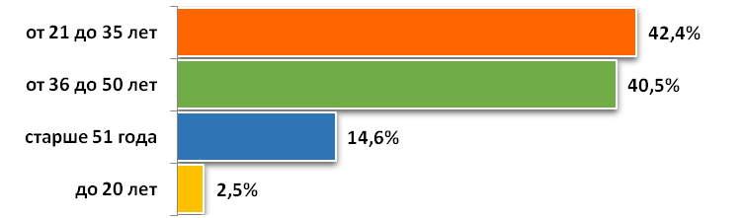
Рисунок 2.3 – Распределение потребителей по возрасту, % к опрошенным

В структуре опрошенных, характеризующей социальный статус, преобладает работающее население (92,27%). В ходе исследования были опрошены также пенсионеры (3,89% от общего числа респондентов), безработные граждане (1,78%) и учащиеся/студенты (2,07%). Социальные группы донских потребителей по характеру основной деятельности отображены на рисунке 2.4. Годом ранее в опросе также принимали участие преимущественно работающие потребители товаров и услуг Ростовской области.

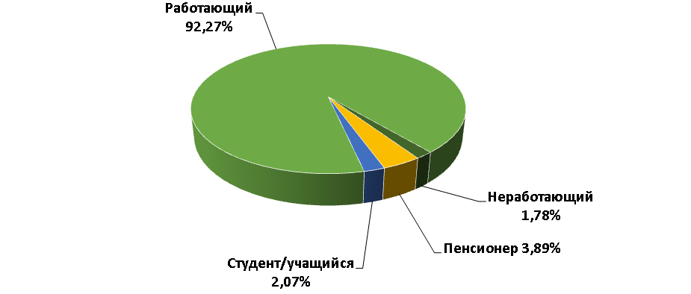
Рисунок 2.4 – Структура донских потребителей по роду деятельности, % к опрошенным

Из общего количества опрошенных у 50,02% есть дети возрастом до 18 лет, а у 49,98% детей нет (рисунок 2.5). При этом более половины опрошенных, имеющих детей, являются работающими женщинами в возрасте от 36 до 50 лет. В 2016 году большую часть участников опроса составили респонденты, имеющие детей в возрасте до 18 лет.
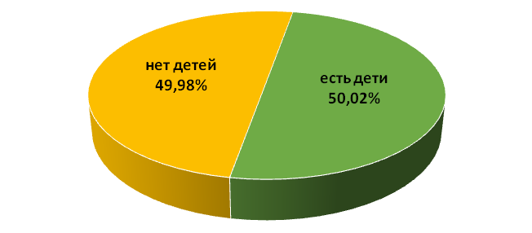
Рисунок 2.5 – Наличие детей у потребителей, % к опрошенным

На рисунке 2.6 представлена образовательная структура потребителей товаров и услуг Ростовской области. Как и годом ранее, большинство респондентов (74,37%) имеют высшее образование. Каждый шестой потребитель товаров, работ и услуг, принявший участие в опросе, получил только среднее специальное образование.
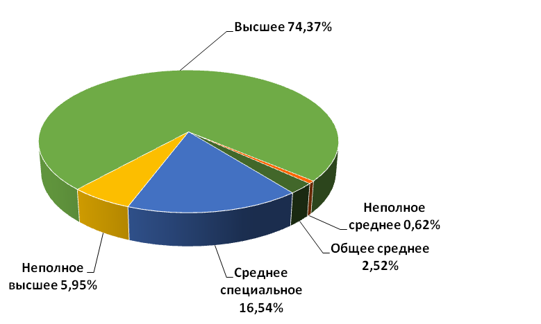
Рисунок 2.6 – Распределение потребителей по имеющемуся образованию, % к опрошенным

На рисунке 2.7 представлена доходная структура донских потребителей. Каждый второй опрошенный сообщил, что ежемесячный доход на члена семьи в среднем не превышает 15 тысяч рублей; 31,4% респондентов указали на диапазон в 15 – 25 тысяч рублей; 9% опрошенных потребителей имеют среднемесячный доход от 25 до 40 тысяч рублей; 1,6% – от 40 до 60 тысяч рублей; менее одного процента респондентов указали на превышение дохода в 60 тысяч рублей в расчете на одного члена семьи. Подобная доходная структура была отмечена и в ходе опроса 2016 года.
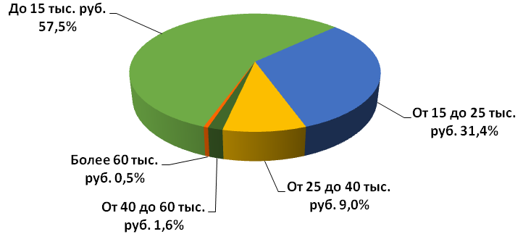
Рисунок 2.7 – Структура донского потребителя по среднемесячному доходу
на одного члена семьи (тыс. рублей), % к опрошенным

Низкий доход (менее 15 тысяч рублей на одного члена семьи) в основном имеют работающие респонденты, проживающие в сельской местности и имеющие высшее образование. Практически 46% опрошенных с низким доходом на одного члена семьи имеют несовершеннолетних детей. Соответственно, если взять гипотетическую семью из трех человек с одним ребенком, то относительно указанных критериев каждый родитель приносит доход в размере 22 500 рублей в месяц. Такой доход ниже значений среднемесячной заработной платы и среднедушевых денежных доходов по Ростовской области в 2016 году. Большая часть опрошенных с низким доходом на семью пришлась на Целинский, Заветинский, Тацинский, Зерноградский, Песчанокопский районы.

Характеристика состояния конкуренции на социально значимых и приоритетных рынках Ростовской области

(оценка состояния конкуренции и конкурентной среды)

- Рынок услуг дошкольного образования

Большинство потребителей (64,32%) посчитали рынок услуг дошкольного образования Ростовской области достаточно развитым (рисунок 2.8). В 2016 году, напротив, большинство потребителей (51,4%) заявило, что организаций, предоставляющих услуги дошкольного образования, мало.
В 2017 году каждый третий опрошенный полагал, что организаций, предоставляющих услуги дошкольного образования, мало, а 4,18% респондентов ответили, что их нет совсем. Только 1,28% респондентов считал, что число таких организаций на рынке избыточно. Чаще всего о недостаточном количестве организаций дошкольного образования говорили респонденты из города Новочеркасска, Багаевского, Песчанокопского и Цимлянского районов.
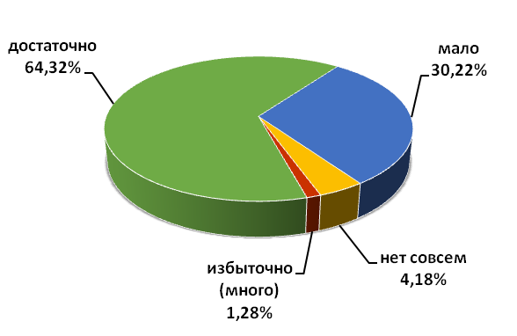
Рисунок 2.8 – Количество организаций на рынке услуг дошкольного образования,
% к опрошенным

При этом 46,51% потребителей отметили, что за последние 3 года количество участников рынка услуг дошкольного образования не изменилось, а 33,24 % считают, что объем рынка услуг дошкольного образования увеличился (рисунок 2.9). Сокращение игроков на данном рынке произошло по мнению 4,59% респондентов. Затруднились оценить изменения на рынке дошкольного образования 15,67% опрошенных. Годом ранее наибольшее число респондентов (73,1%) отметило увеличение количества участников рынка услуг дошкольного образования.
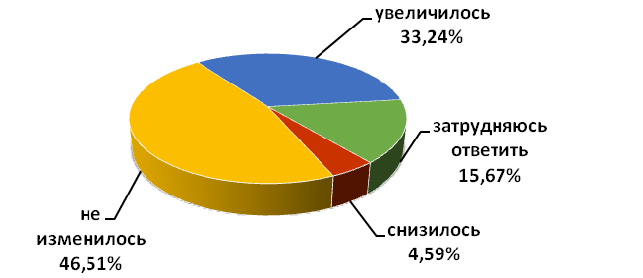
Рисунок 2.9 – Изменение количества субъектов, предоставляющих услуги на рынке услуг дошкольного образования в течение последних 3 лет, % к опрошенным

Важным показателем, характеризующим развитие конкуренции на рынке услуг дошкольного образования, является удовлетворенность населения качеством и доступностью дошкольных образовательных услуг. Качеством данных услуг в регионе в той или иной мере удовлетворены 64,37% респондентов. В целом удовлетворенность возможностью выбора высказали 56,6% респондентов (рисунок 2.10). Большинство потребителей, принявших участие в опросе 2016 года, также заявило, что удовлетворено качеством предоставляемых услуг, но отметило неудовлетворенность возможностью их выбора.
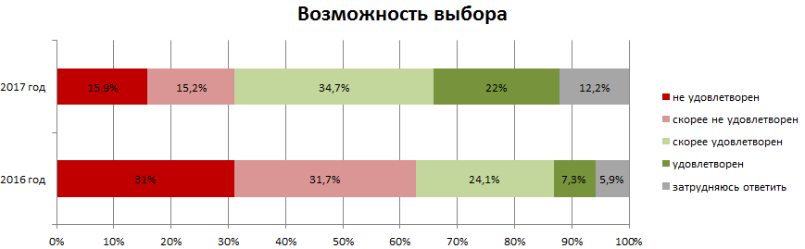
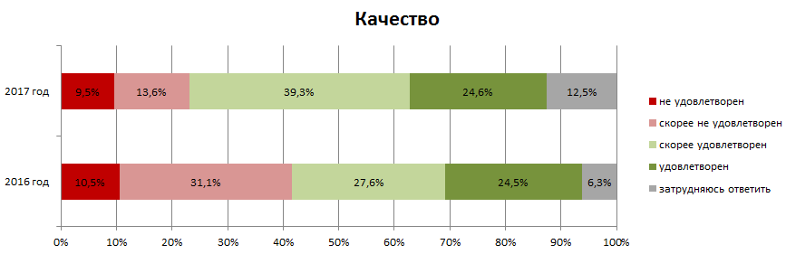
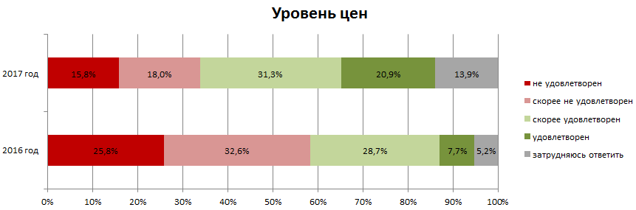
Рисунок 2.10 – Степень удовлетворенности потребителей характеристиками услуг
на рынке дошкольного образования, % к опрошенным
Доля респондентов, удовлетворенных ценовой политикой в разной степени, превышает 50%. Эта тенденция прослеживается не только в целом по выборке, но и среди более осведомленных в этом отношении респондентов – имеющих несовершеннолетних детей, доля которых составила 53,1% от общего числа респондентов, высказавших относительную удовлетворенность уровнем цен. В прошлом году, напротив, большая часть опрошенных высказала неудовлетворенность уровнем цен на данном рынке.
Вместе с тем респондентов, высказавших неудовлетворенность качеством услуг дошкольного образования, оказалось меньше, чем неудовлетворенных ценовой политикой и возможностью выбора. Очевидно, что у опрашиваемых имеется возможность выбора дошкольных образовательных учреждений, но при этом есть некоторая неудовлетворенность высоким уровнем цен.

2. Рынок услуг детского отдыха и оздоровления

Практически каждый второй опрошенный (44,9%) отметил, что в Ростовской области мало организаций, предоставляющих услуги детского отдыха и оздоровления (рисунок 2.11). В свою очередь, 37,04% от общего числа опрошенных считают достаточным количество организаций, предоставляющих услуги на рынке детского отдыха и оздоровления; 1,03% респондентов придерживались мнения об избыточности таких организаций на рынке, а 17,03% считали, что их нет совсем.
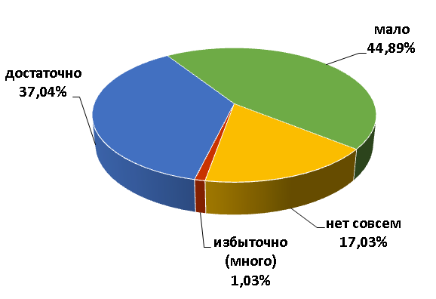
Рисунок 2.11 – Количество организаций на рынке услуг детского отдыха и оздоровления, % к опрошенным
В прошлом году наибольшее число опрошенных (61,4%) отметило, что организаций на рынке услуг детского отдыха и оздоровления в Ростовской области достаточно.
Более половины потребителей (54,77%) отметили, что объем рынка услуг детского отдыха и оздоровления за последние 3 года остался неизменным;
19,55% опрошенных указали на увеличение количества участников рынка услуг детского отдыха и оздоровления, только 6% респондентов утверждали о снижении количества участников (рисунок 2.12). В 2016 году большинство респондентов (82,3%) отмечало увеличение количества участников рынка услуг детского отдыха и оздоровления.
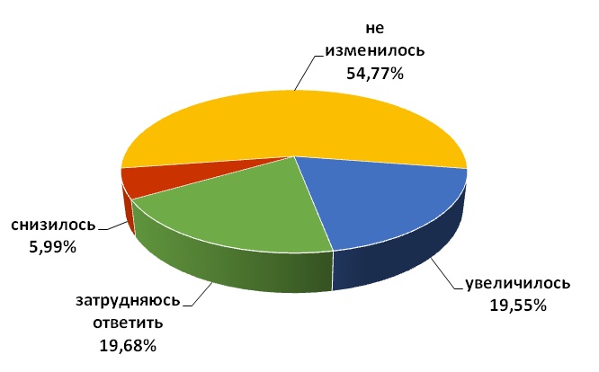
Рисунок 2.12 – Изменение количества субъектов, предоставляющих услуги на рынке услуг детского отдыха и оздоровления в течение последних 3 лет, % к опрошенным

Качество услуг детского отдыха и оздоровления в регионе чаще оценивалось положительно, нежели отрицательно (46,14% против 39,36%). В ходе опроса 2016 года также положительные ответы превышали отрицательные (57,2% против 39,8%). При этом в 2017 году наибольшую долю недовольных качеством услуг респондентов составили женщины возрастом от 36 до 50 лет.
В разной степени удовлетворены возможностью выбора и уровнем цен на рынке услуг детского отдыха и оздоровления больше 40% потребителей (рисунок 2.13). Доля респондентов, в той или иной мере неудовлетворенных возможностью выбора услуг на данном рынке, составила 42,53%. Годом ранее наибольшее число участников опроса отметило удовлетворенность возможностью выбора предоставляемых услуг, но вместе с тем заявило о неудовлетворенности уровнем цен на них.
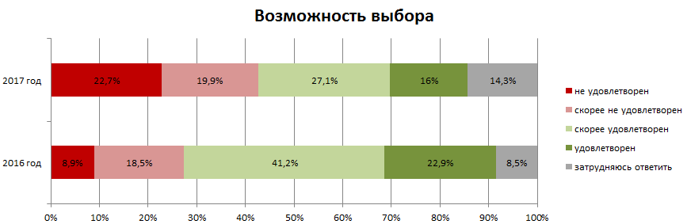
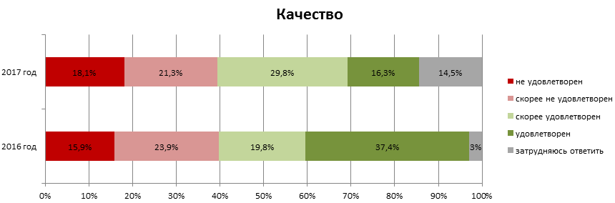
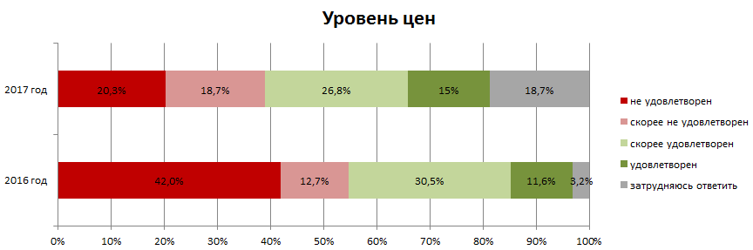
Рисунок 2.13 – Степень удовлетворенности потребителей характеристиками услуг на рынке детского отдыха и оздоровления, % к опрошенным

Таким образом, можно сказать, что рынок услуг детского отдыха и оздоровления представлен в регионе скорее в недостаточном количестве и за последние 3 года не претерпел существенных изменений, в связи с чем часть опрошенных не вполне довольна возможностью выбора на данном рынке.

3. Рынок услуг дополнительного образования детей
Рынок услуг дополнительного образования детей (кружки, секции, клубы, музеи, библиотеки и пр.) относится к рынкам, которые большинство потребителей назвали достаточно развитыми. Так, 54,4% респондентов придерживались мнения о том, что на рынке присутствует достаточно организаций, предоставляющих услуги дополнительного образования детей; 39,81% респондентов полагали, что их мало, а 4,26%, что их нет совсем (рисунок 2.14). Годом ранее большая часть опрошенных (42,3%) отметила недостаточное количество организаций, предоставляющих услуги дополнительного образования детей.
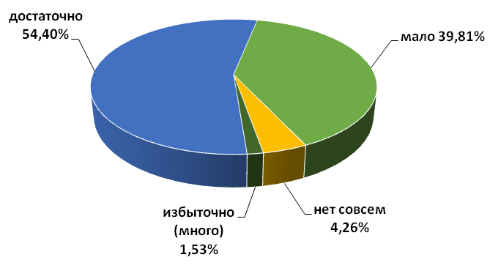
Рисунок 2.14 – Количество организаций на рынке услуг дополнительного образования детей,
% к опрошенным

Практически половина опрошенных потребителей (48%), как и годом ранее, не заметила за последние три года изменений количества субъектов, предоставляющих услуги на данном рынке (рисунок 2.15). Увеличение количества организаций, предоставляющих указанные услуги, отметили 30,1% респондентов, а их снижение – 5,95%.
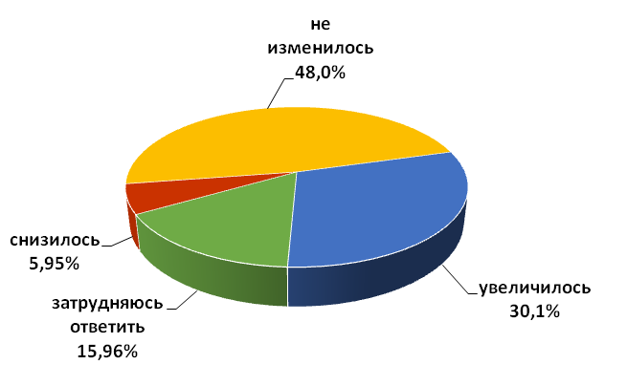
Рисунок 2.15 – Изменение количества субъектов, предоставляющих услуги на рынке услуг дополнительного образования детей в течение последних 3 лет, % к опрошенным

В той или иной мере большинство потребителей удовлетворено как качеством услуг дополнительного образования детей региона – 58,5%, так и возможностью выбора (53%) и уровнем цен (52,3%) (рисунок 2.16). При этом по итогам опроса 2016 года большая часть респондентов в разной степени была удовлетворена качеством услуг дополнительного образования детей региона, однако в разной степени не удовлетворена возможностью выбора и уровнем цен.
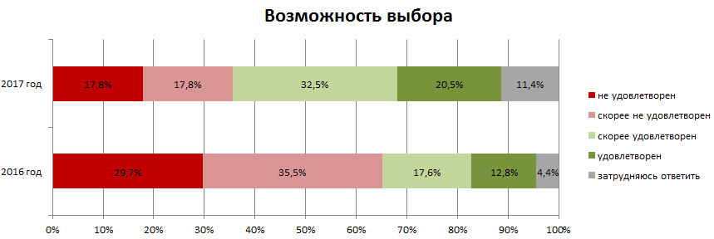
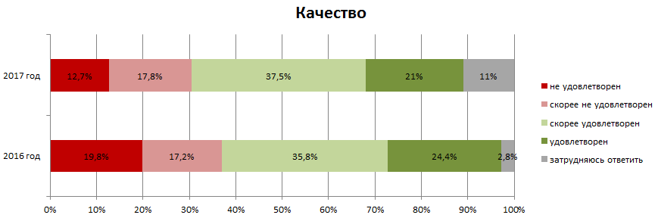
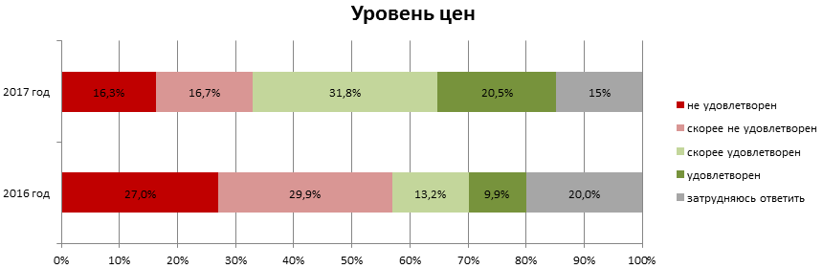

Рисунок 2.16 – Степень удовлетворенности потребителей характеристиками услуг на рынке дополнительного образования детей, % к опрошенным

По мнению большинства опрошенных в 2017 году, рынок дополнительного образования в регионе достаточно развит, в течение последних трех лет количество субъектов на нем не изменилось существенно. Преобладающая часть респондентов удовлетворена всеми характеристиками предоставляемых услуг на данном рынке.

4. Рынок медицинских услуг

Чуть более половины опрошенных (50,76%) считают, что организаций, предоставляющих медицинские услуги на рынке Ростовской области, мало (рисунок 2.17), что на 4% больше, чем в прошлом году. Бóльшая доля респондентов, придерживающаяся данной позиции, представляла такие муниципальные районы, как Веселовский, Орловский, Багаевский, Кагальницкий, Мартыновский, Куйбышевский, Верхнедонской, Морозовский, Семикаракорский. Не согласны с этим утверждением и полагали, что такие организации на рынке медицинских услуг существуют в достаточном количестве 42,33% респондентов, значительная доля которых прослеживалась в городах Ростове-на-Дону, Батайске, Гуково, Новочеркасске, а также Егорлыкском, Милютинском, Сальском и Усть-Донецком районах. В прошлом году, напротив, большая часть респондентов (53%) заявила, что таких организаций в регионе достаточно.
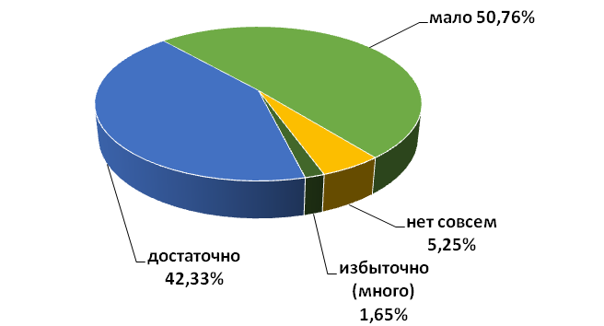
Рисунок 2.17 – Количество организаций на рынке медицинских услуг, % к опрошенным

Неизменным объем рынка медицинских услуг считала практически половина опрошенных потребителей. Увеличение количества участников рынка медицинских услуг за последние 3 года отметили 25,26%, снижение – 14,22% респондентов (рисунок 2.18). Годом ранее большинство потребителей (78%) также не заметило изменений количества субъектов, предоставляющих услуги на данном рынке.
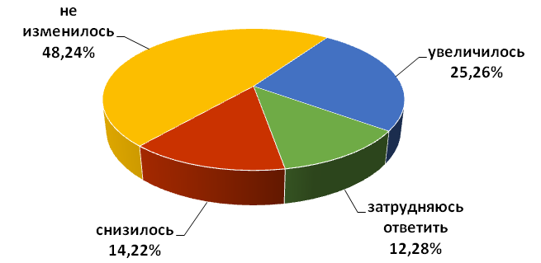
Рисунок 2.18 – Изменение количества субъектов, предоставляющих медицинские услуги,
в течение последних 3 лет, % к опрошенным

В большей степени респонденты отмечали неудовлетворенность уровнем цен на медицинские услуги (34,97%). Качеством и возможностью выбора услуг в той или иной мере оказались не удовлетворены 59,86% и 56,14% опрошенных соответственно. Удовлетворенных возможностью выбора на рынке медицинских услуг оказалось лишь 12,4% потребителей. В 2016 году большая часть респондентов заявила, что удовлетворена возможностью выбора на рынке медицинских услуг, но высказала неудовлетворенность уровнем цен предоставляемых услуг. Вопрос о качестве предоставляемых медицинских услуг вызвал затруднение у большинства опрошенных годом ранее.
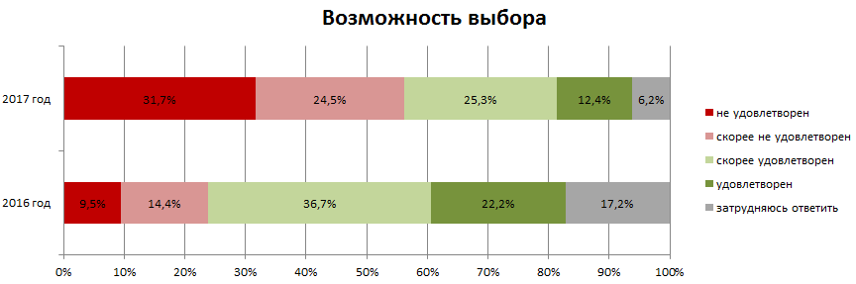
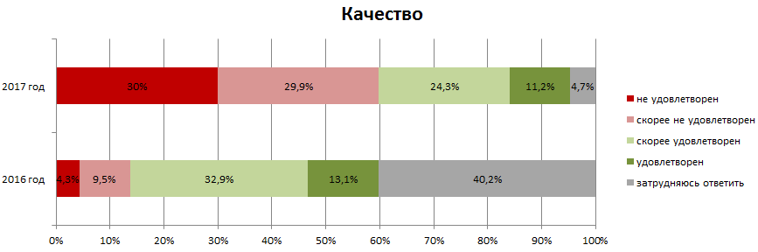
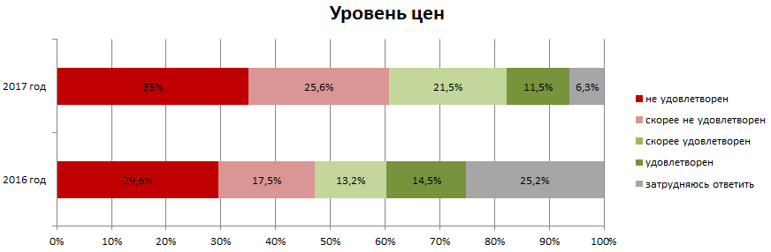

Рисунок 2.19 – Степень удовлетворенности потребителей характеристиками продукции
на рынке медицинских услуг, % к опрошенным

В ходе опроса этого года выяснилось, что рынок медицинских услуг в регионе плохо развит, при этом, по мнению респондентов, отсутствует и изменение числа организаций, предоставляющих услуги на нем. Респонденты высказывали неудовлетворенность по всем трем анализируемым критериям, характеризующим медицинский сервис. Особенно негативную оценку получила ценовая политика на рынке медицинских услуг. Чаще всего отмечали высокую цену на медицинское обслуживание работающие респонденты, проживающие в сельской местности.

5. Рынок услуг психолого-педагогического сопровождения детей с ограниченными возможностями здоровья (консультативные услуги, патронаж, услуги, опирающиеся на механизмы само- и взаимопомощи)

Большинство респондентов (42,54%) считают, что организаций, представляющих рынок услуг психолого-педагогического сопровождения детей с ограниченными возможностями здоровья (консультативные услуги, патронаж, услуги, опирающиеся на механизмы само- и взаимопомощи), мало в Ростовской области. Достаточным это количество считают 29,76%, а полное отсутствие таких организаций отметили 26,95% респондентов (рисунок 2.20). Годом ранее большинство респондентов воздержалось от ответа на вопрос о количестве организаций, предоставляющих услуги психолого-педагогического сопровождения детей с ограниченными возможностями здоровья (92,7%). Однако основная часть ответивших (5,4%) отметила недостаточное их количество в регионе.
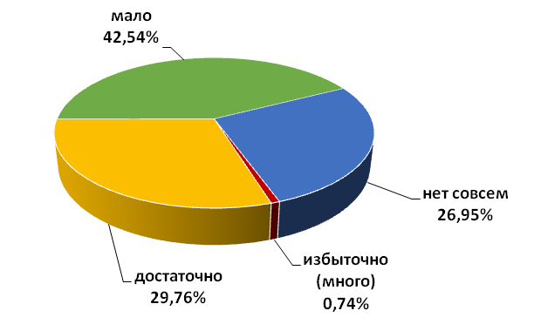
Рисунок 2.20 – Количество организаций на рынке услуг психолого-педагогического сопровождения детей с ограниченными возможностями здоровья, % к опрошенным

Причем большинство опрошенных (45,6%), как и большинство из давших ответ на данный вопрос годом ранее (5,9%), зафиксировали отсутствие изменений количества субъектов, предоставляющих услуги психолого-педагогического сопровождения детей с ограниченными возможностями здоровья, в течение последних 3 лет (рисунок 2.21). 92,7% в 2016 году затруднились оценить динамику количества указанных субъектов.
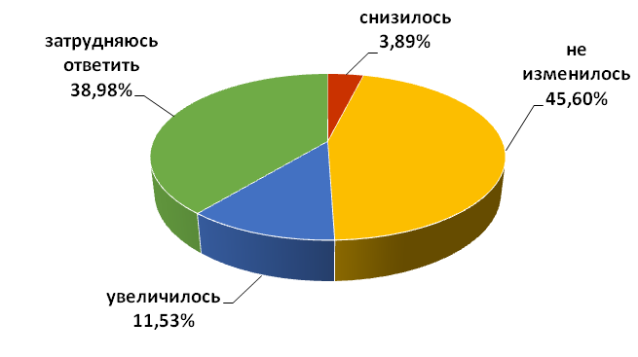
Рисунок 2.21 – Изменение количества субъектов, предоставляющих услуги на рынке услуг психолого-педагогического сопровождения детей с ограниченными возможностями здоровья в течение последних 3 лет, % к опрошенным

11,53% опрошенных в данном периоде считают, что динамика положительная; лишь 3,89% отметили снижение количества организаций на исследуемом рынке услуг. Большое количество опрошенных (38,98%) затруднились ответить на данный вопрос.
Среди лиц, оценивших рынок услуг психолого-педагогического сопровождения детей с ограниченными возможностями здоровья, мнения об удовлетворенности и неудовлетворенности, как возможностью выбора, так и качеством и уровнем цен разделились примерно поровну – 30% на 30% (рисунок 2.22). В 2016 году большинство респондентов по всем 3 критериям воздержались от ответов (92,7%).
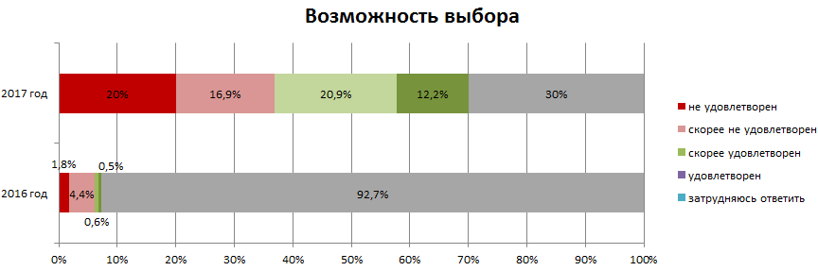

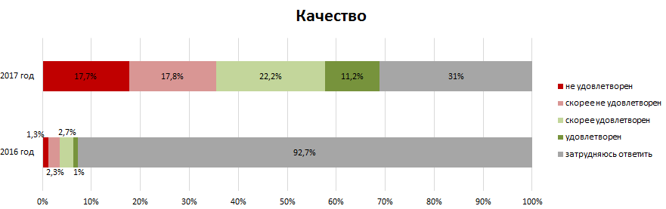

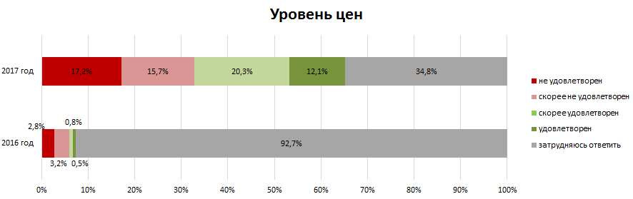

Рисунок 2.22 – Степень удовлетворенности потребителей характеристиками продукции
на рынке услуг психолого-педагогического сопровождения детей с ограниченными возможностями здоровья, % к опрошенным

Таким образом, рынок услуг психолого-педагогического сопровождения детей с ограниченными возможностями здоровья в Ростовской области мало развит, по мнению большинства респондентов. Существенных изменений в течение последних трех лет на нем не отмечается. В то же время в среднем каждый третий респондент затруднился оценить по различным критериям именно этот рынок услуг. И больше всего затруднений вызвала оценка цен на услуги психолого-педагогического сопровождения детей с ограниченными возможностями здоровья.

6. Рынок услуг в сфере культуры (театры, музеи, библиотеки, дома культуры и пр.)

Часть опрошенных (46,67%) посчитала количество организаций на рынке услуг в сфере культуры (театры, музеи, библиотеки, дома культуры и пр.) достаточным. Этого мнения придерживались потребители услуг, чья доля велика в городе Таганроге, Аксайском, Боковском, Дубовском, Егорлыкском, Кагальницком, Милютинском, Мясниковском, Сальском районах.
При этом сопоставимое число респондентов (46,13%) заявило о малом количестве указанных услуг. В таких муниципальных образованиях, как города Гуково, Донецк, Зверево, а также Багаевский, Веселовский, Куйбышевский, Орловский, Семикаракорский, Советский районы большинство респондентов прослеживало недостаток в количестве организаций на рынке услуг сферы культуры. Лишь 1,78% респондентов полагали, что таких организаций избыточно много, а 5,42%, напротив, указали на их полное отсутствие (рисунок 2.23). В прошлом году респонденты в основном отмечали, что данный рынок в регионе достаточно развит (52%).
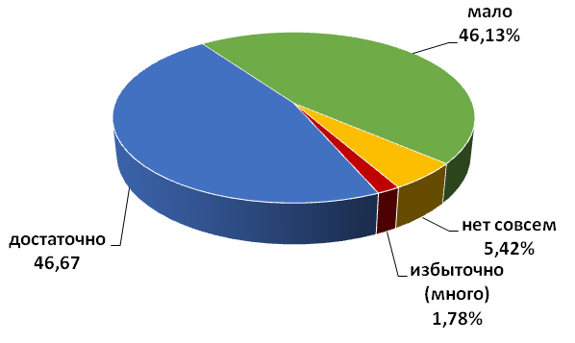
Рисунок 2.23 – Количество организаций на рынке услуг в сфере культуры, % к опрошенным

Положительную динамику количества театров, музеев, библиотек, домов культуры и прочих организаций, предоставляющих услуги в сфере культуры, в течение последних 3 лет отметили 18,4% респондентов (рисунок 2.24). Однако 7,32% считали, что количество таких организаций сократилось, а большая часть опрошенных (59,86%) утверждала о неизменности их количества. Годом ранее потребителями отмечалось снижение числа таких организаций (81,2%).
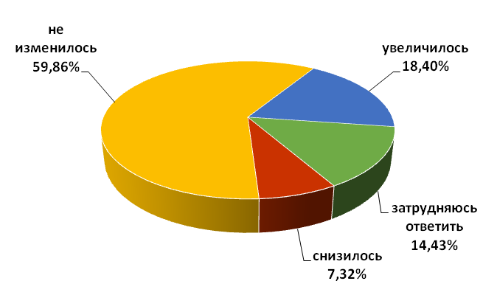
Рисунок 2.24 – Изменение количества субъектов, предоставляющих услуги в сфере культуры
в течение последних 3 лет, % к опрошенным

Качеством предоставляемых услуг в сфере культуры в разной степени удовлетворены 55,11% респондентов, возможностью выбора и уровнем цен – 50,48% и 56,92% соответственно. Совсем не удовлетворены возможностью выбора на данном рынке услуг 21,58% опрошенных, качеством – 17,07% (рисунок 2.25). Ценовой политикой на рынке услуг в сфере культуры региона не удовлетворены 15,96% респондентов, скорее не удовлетворены – 15,3%. Затруднились оценить уровень цен на данном рынке услуг 11,82% респондентов.
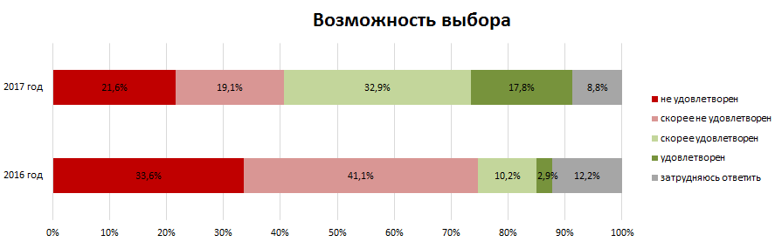
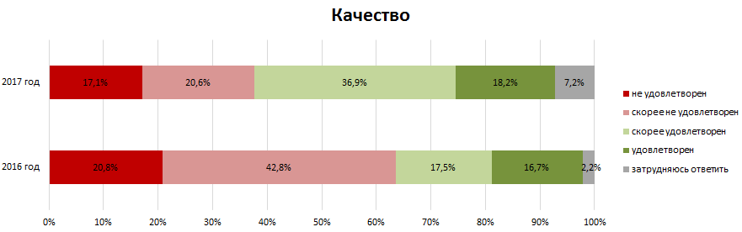
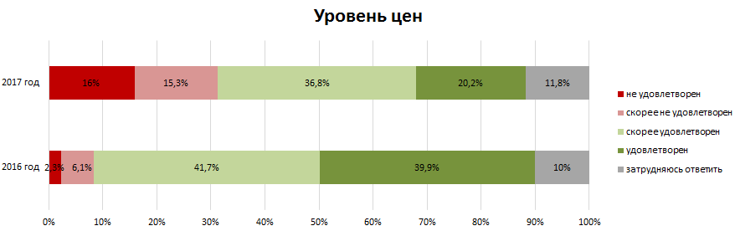

Рисунок 2.25 – Степень удовлетворенности потребителей характеристиками продукции
на рынке услуг сферы культуры, % к опрошенным

В 2016 году большинством потребителей отмечалась неудовлетворенность качеством (75%) и возможностью выбора (64%) предоставляемых услуг, однако уровнем цен основная часть опрошенных оказалась удовлетворена (40%).
В оценке количества организаций, предоставляющих услуги в сфере культуры, мнение респондентов разделилось практически пополам. Также можно сказать о том, что в регионе прослеживается определенная неудовлетворенность потребителей качеством и возможностью выбора услуг в сфере культуры. Большую долю респондентов, неудовлетворенных выбором услуг, составили сельские жители в возрасте от 21 до 35 лет. Чаще всего такой ответ давали в Веселовском и Советском районах.

7. Рынок услуг жилищно-коммунального хозяйства

Большая часть респондентов, как и годом ранее, полагала, что рынок услуг жилищно-коммунального хозяйства достаточно развит. Напротив, о недостаточном количестве организаций данного рынка услуг говорят 37,58% опрошенных, а 7,69% полагают, что их нет совсем (рисунок 2.26).
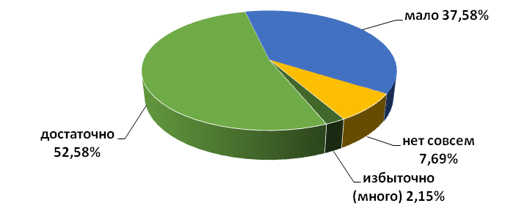
Рисунок 2.26 – Количество организаций на рынке услуг ЖКХ, % к опрошенным

Более половины респондентов (58,41%), как и годом ранее, считали, что количество организаций, предоставляющих услуги на рынке ЖКХ, в течение последних 3 лет, не изменилось. Положительную динамику на этом рынке зафиксировали 15,5% респондентов, а 7,65% – отрицательную (рисунок 2.27).
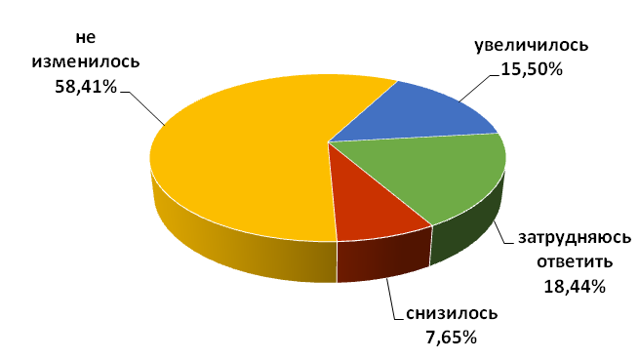
Рисунок 2.27–Изменение количества субъектов, предоставляющих услуги ЖКХ
в течение последних 3 лет, % к опрошенным

Более половины респондентов высказали в той или иной мере неудовлетворенность уровнем цен на рынке услуг ЖКХ, 48,37% респондентов не удовлетворены в разной степени возможностью выбора поставщиков услуг на этом рынке (рисунок 2.28). Практически 48% опрошенных отметили различного рода неудовлетворенность качеством жилищно-коммунальных услуг. Аналогичная ситуация была отмечена в ходе опроса, проведенного в 2016 году.
Удовлетворенными возможностью выбора и качеством услуг ЖКХ посчитали себя 12,9% и 12,73% респондентов соответственно. Ценовой политикой на данном рынке услуг удовлетворены только 11,33% респондентов.
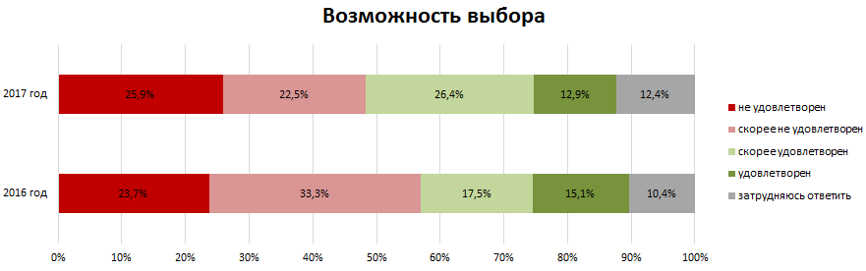
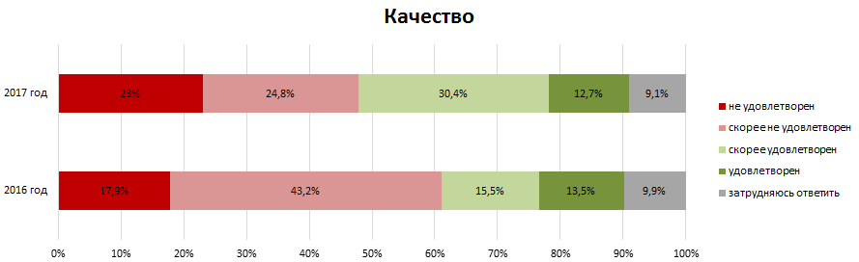
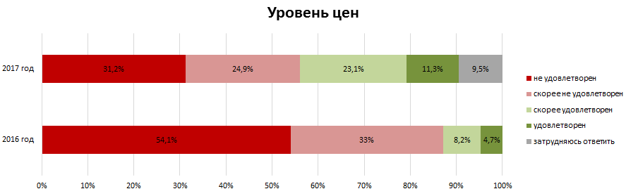
Рисунок 2.28–Степень удовлетворенности потребителей характеристиками продукции
на рынке услуг жилищно-коммунального хозяйства, % к опрошенным

Таким образом, рынок услуг жилищно-коммунального хозяйства представлен в регионе достаточным количеством субъектов. Уровень конкуренции на нем практически не изменился за последние три года, в связи с этим организации, действующие на данном рынке, устанавливают высокие цены, по мнению большинства потребителей. Доля неудовлетворенных ценовой политикой на рынке ЖКУ оказалась больше, чем доля удовлетворенных. Больше всего респондентов, неудовлетворенных уровнем цен на данные услуги, оказалось среди работающих участников опроса. Респонденты в целом также недовольны качеством услуг ЖКХ и возможностью выбора организаций, их оказывающих.

8. Рынок розничной торговли

Достаточно развитым рынок розничной торговли назвали 63,25% респондентов. Об избыточном количестве организаций, представляющих данный рынок услуг, говорили 20,21% опрошенных, а о малом – 4,39%. О полном отсутствии таких организаций заявили лишь 2,15% респондентов (рисунок 2.29). В 2016 году преобладающая часть респондентов считала рынок розничной торговли достаточно развитым (93,1%).
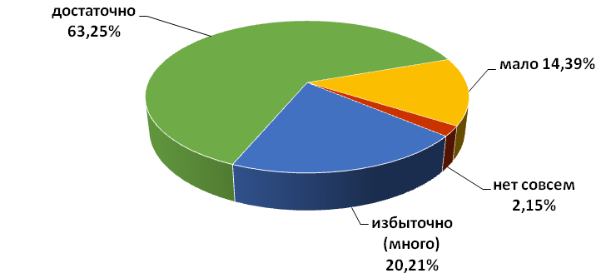
Рисунок 2.29–Количество организаций на рынке розничной торговли, % к опрошенным

Более половины опрошенных (50,14%) отметили положительную динамику в изменении количества организаций, предоставляющих услуги на рынке розничной торговли (против 26% в предыдущем периоде), а отрицательную – 5,83% (рисунок 2.30). Не зафиксировал изменений за последние 3 года на рынке розничной торговли каждый третий респондент. В прошлом году, напротив, респондентами не было отмечено существенных изменений (61,2%).
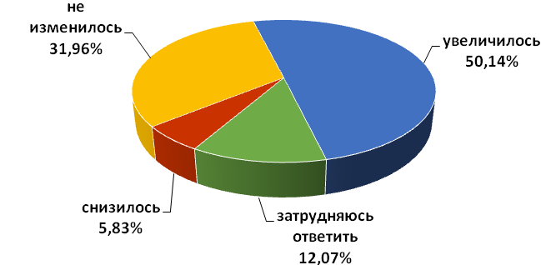
Рисунок 2.30 – Изменение количества субъектов, предоставляющих услуги на рынке розничной торговли в течение последних 3 лет, % к опрошенным

Качеством услуг, предоставляемых на рынке розничной торговли, удовлетворены в разной степени 73,34% респондентов. Скорее удовлетворены возможностью выбора данных услуг 40,26%, а уровнем цен – 31,29%. Не удовлетворены уровнем цен и возможностью выбора предоставляемых услуг на рынке розничной торговли 21,66% и 12,86% соответственно (рисунок 2.31).
В прошлом году респонденты в основном были удовлетворены качеством и возможностью выбора предоставляемых услуг, однако не удовлетворены ценовой политикой.
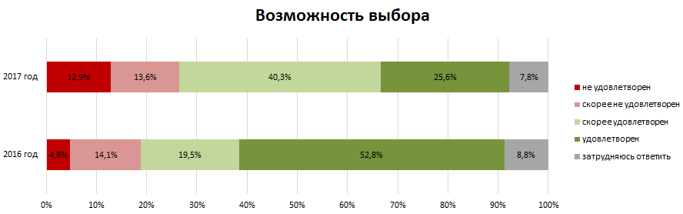
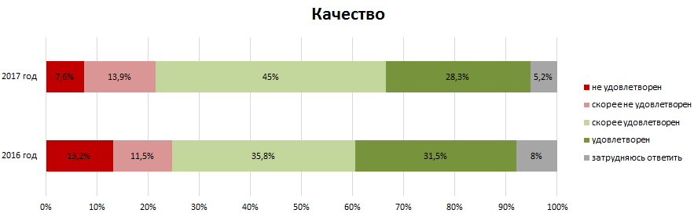
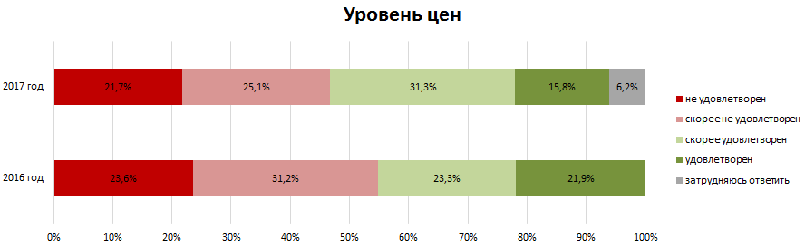
Рисунок 2.31 – Степень удовлетворенности потребителей характеристиками продукции на рынке розничной торговли, % к опрошенным

Рынок розничной торговли, по мнению подавляющего большинства опрошенных, является хорошо развитым в регионе, и количество организаций, предоставляющих услуги на нем, значительно увеличилось за последние три года.
Доля респондентов, удовлетворенных качеством и возможностью выбора представляемых услуг, превысила долю неудовлетворенных. Однако респондентами были отмечены проблемы в ценовой политике на данном рынке.

9. Рынок услуг перевозок пассажиров наземным транспортом

Более половины опрошенных посчитали рынок услуг перевозок пассажиров наземным транспортом достаточно развитым (58,21%), 34,64%, напротив, определили, что организаций, представляющих данный рынок услуг в регионе, мало. Полное отсутствие таких организаций отметили 4,01% респондентов (рисунок 2.32). Годом ранее рынок услуг перевозок пассажиров наземным транспортом также был назван потребителями достаточно развитым (50,5%).
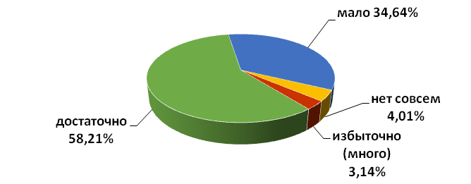
Рисунок 2.32 – Количество организаций на рынке услуг перевозок пассажиров наземным транспортом, % к опрошенным
Более половины опрошенных (53,45%) не зафиксировали изменений на рынке услуг перевозок пассажиров наземным транспортом за последние 3 года. Положительную тенденцию отметили 23,11%, а отрицательную – 9,67%. Затруднились ответить на данный вопрос 13,77% (рисунок 2.33).
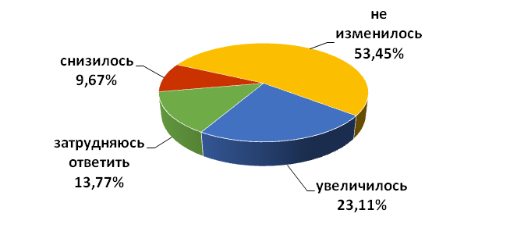
Рисунок 2.33 – Изменение количества субъектов, предоставляющих услуги перевозок пассажиров наземным транспортом, в течение последних 3 лет, % к опрошенным

Качеством услуг на рынке перевозок пассажиров наземным транспортом скорее удовлетворены 38,32% респондентов, однако 16,04% совсем не устраивает качество предоставляемых услуг. Возможностью выбора услуг на данном рынке в разной степени удовлетворены 53,37% опрошенных, а 18,48% совсем не удовлетворены данными услугами (рисунок 2.34).
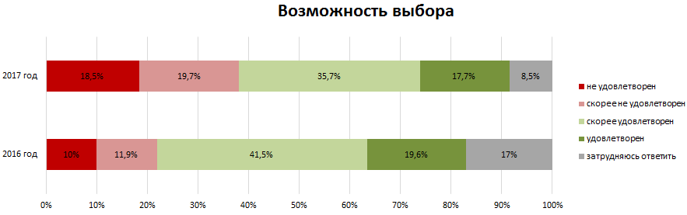
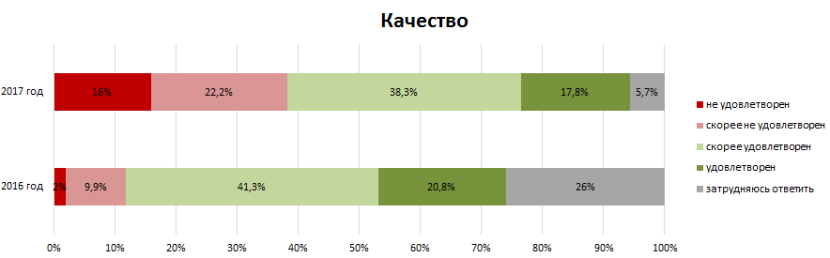
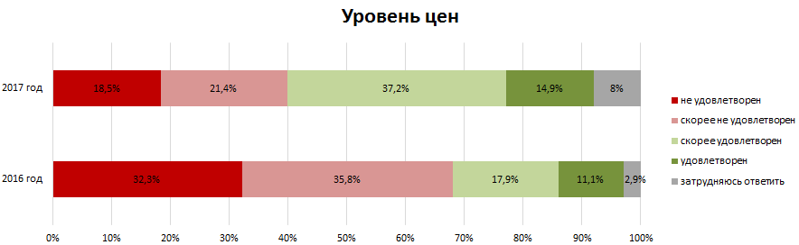
Рисунок 2.34 – Степень удовлетворенности потребителей характеристиками продукции на рынке пассажирских перевозок наземным транспортом, % к опрошенным

Ценовая политика на рынке перевозок пассажиров наземным транспортом в разной степени не устраивает около 40% опрошенных потребителей. При этом 37,21% респондентов полагали, что скорее удовлетворены ценами на услуги перевозок, и 14,92 % потребителей высказали удовлетворенность уровнем цен на этом рынке. В 2016 году большинство респондентов считало себя удовлетворенными качеством и возможностью выбора, однако была отмечена неудовлетворенность уровнем цен на услуги перевозок пассажиров наземным транспортом.
В этом году потребители региона охарактеризовали рынок услуг перевозок пассажиров наземным транспортом как достаточно развитый. Количество организаций, предоставляющих данные услуги, по их мнению, не изменилось, что не повлияло негативно на удовлетворенность потребителей возможностью выбора на данном рынке услуг. Доля респондентов, удовлетворенных качеством и ценой услуг, превысила долю неудовлетворенных.

10. Рынок услуг связи

Подавляющее большинство респондентов (66,47%), как и годом ранее (88%), считало рынок услуг связи достаточно развитым. Наличие недостаточного количества организаций, осуществляющих услуги связи в регионе, отметили 25,88% респондентов, а их полное отсутствие – 2,85% (рисунок 2.35).
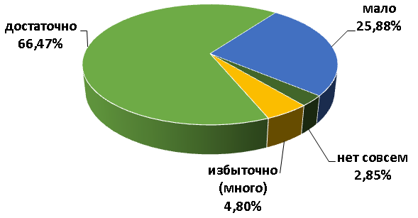
Рисунок 2.35 – Количество организаций на рынке услуг связи, % к опрошенным

По мнению 56,43% опрошенных за последние 3 года на региональном рынке связи не произошло изменений в количестве субъектов. Положительную динамику отметили на 12% больше потребителей, чем в прошлом году (24,02%), а негативную – 5,08%. Затруднились ответить 14,47% респондентов (рисунок 2.36). Преобладающая часть респондентов (88%), принявших участие в опросе 2016 года, также отметила отсутствие изменений в числе субъектов, предоставляющих услуги связи.
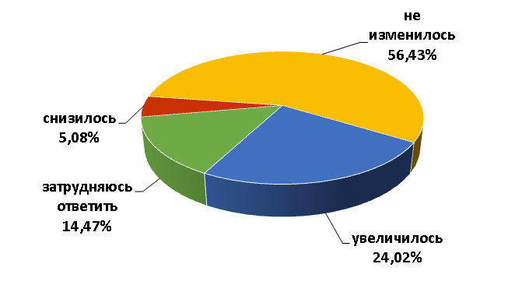
Рисунок 2.36 – Изменение количества субъектов, предоставляющих услуги связи,
в течение последних 3 лет, % к опрошенным
Большая часть опрошенных (43,61%) скорее удовлетворена качеством услуг связи, а 22,24% респондентов полностью удовлетворены (рисунок 2.37).
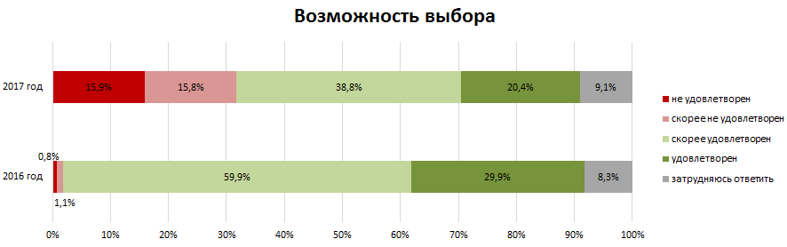
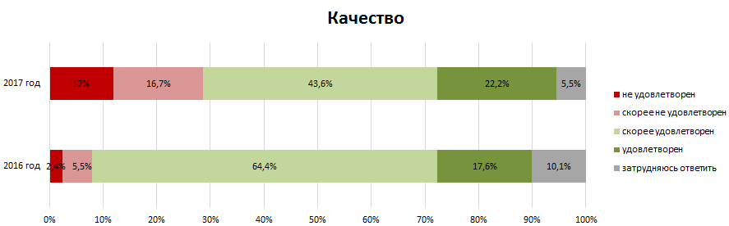
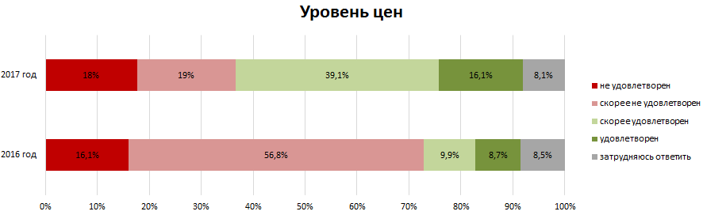
Рисунок 2.37 – Степень удовлетворенности потребителей характеристиками продукции
на рынке услуг связи, % к опрошенным

Возможностью выбора предоставляемых услуг считали себя скорее удовлетворенными 38,78% опрошенных, полностью удовлетворены – 20,38%. В разной степени не удовлетворены возможностью выбора 31,7% респондентов. Уровнем цен услугами связи удовлетворены 16,08% потребителей, а 39,07% скорее удовлетворены.
Рынок услуг связи в Ростовской области достаточно развит, но количество субъектов, предоставляющих услуги на нем, существенно не изменилось за последние три года. Респонденты в целом удовлетворены характеристиками услуг связи.
В 2016 году качеством и возможностью выбора предоставляемых услуг в разной степени было удовлетворено большинство потребителей (92% и 90% соответственно). Однако большое число респондентов (73%) назвало себя неудовлетворенными ценовой политикой на рынке услуг связи региона.

11. Рынок услуг социального обслуживания населения

Большинство опрошенных (60,98%) полагали, что рынок услуг социального обслуживания населения достаточно развит. Треть респондентов, напротив, уверена, что на этом рынке недостаточно организаций, оказывающих услуги по социальному обслуживанию населения; 4,22 % респондентов утверждали, что таких организаций совсем нет (рисунок 2.38). В прошлом году подавляющее большинство респондентов (54%) заявили, что данный рынок мало развит.
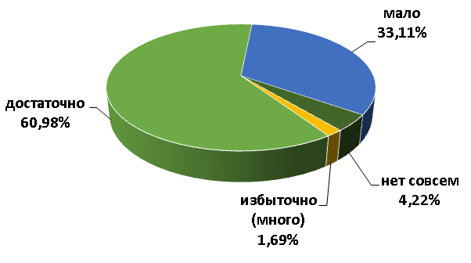
Рисунок 2.38 – Количество организаций на рынке услуг социального обслуживания населения, % к опрошенным

Большая часть участников опроса (56,51%), как и годом ранее, не зафиксировала за последние 3 года изменений количества субъектов, предоставляющих услуги социального обслуживания населения (рисунок 2.39). Положительную динамику отметили 15,38 % респондентов, отрицательную – 3,51 %.
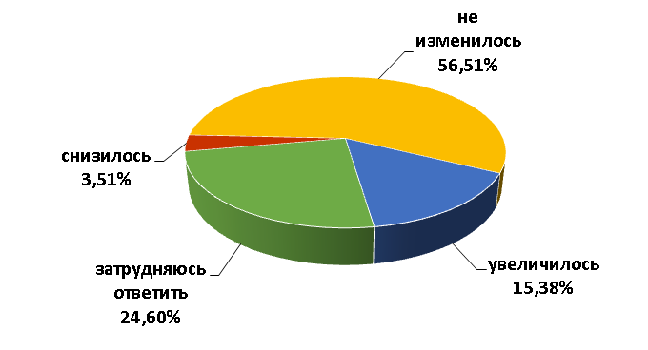
Рисунок 2.39 – Изменение количества субъектов, предоставляющих услуги социального обслуживания населения, в течение последних 3 лет, % к опрошенным

В среднем более половины потребителей товаров, работ и услуг региона высказали в разной степени удовлетворенность характеристиками услуг социального обслуживания населения (рисунок 2.40). Возможностью выбора оказались не удовлетворены 14% респондентов, преимущественно представлявших Цимлянский, Чертковский и Константиновский районы. Большинство потребителей, принявших участие в опросе 2016 года, заявило, что удовлетворено качеством, возможностью выбора и уровнем цен на услуги социального обслуживания.
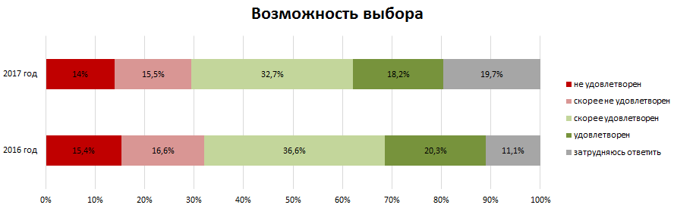
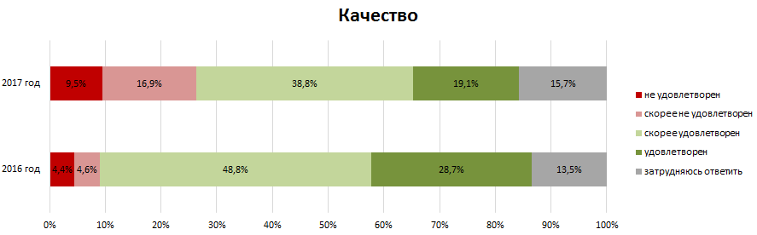
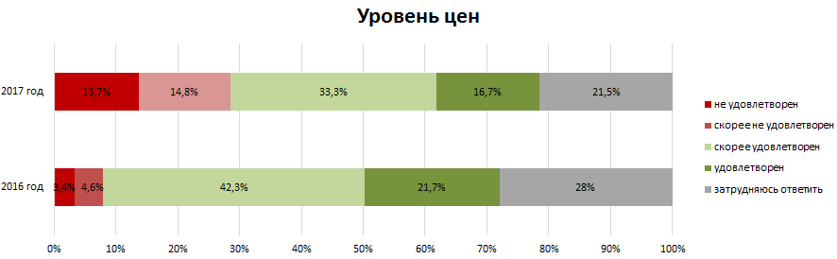
Рисунок 2.40 – Степень удовлетворенности потребителей характеристиками продукции на рынке услуг социального обслуживания населения, % к опрошенным

Организаций, оказывающих услуги на рынке социального обслуживания населения, в регионе достаточно, их количество остается стабильным по мнению потребителей. При этом большая доля респондентов удовлетворена как качеством, так и возможностью выбора, и ценами на данном рынке услуг.

12. Рынок животноводства

Каждый второй опрошенный потребитель услуг считает рынок животноводства достаточно развитым. Большинство респондентов (63%) годом ранее также отметили, что рынок животноводства в регионе является развитым. О наличии недостаточного количества организаций, представляющих данный рынок, в 2017 году говорят 39,85% респондентов, а о полном их отсутствии – 13,06% (рисунок 2.41). Негативной позиции придерживались респонденты преимущественно из Константиновского, Кагальницкого, Куйбышевского, Чертковского, Шолоховского и Зерноградского районов.

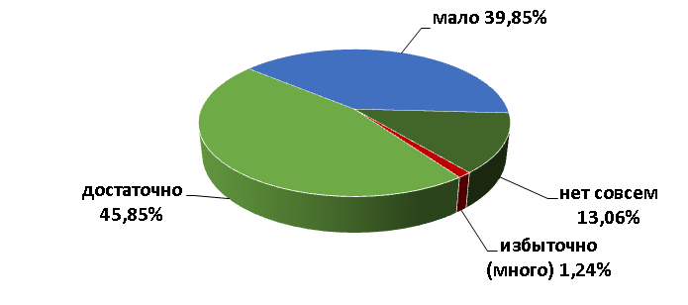
Рисунок 2.41 – Количество организаций на рынке животноводства, % к опрошенным

Около 44% респондентов не заметили изменений количества субъектов, представляющих рынок животноводства, за последние 3 года. Положительную динамику на этом рынке зафиксировали 15,87% участников опроса (что в 3 раза больше прошлогоднего значения), а 9,47% – отрицательную динамику (рисунок 2.42). У существенной доли респондентов, к которой относятся преимущественного жители городов, оценка изменений на рынке животноводства вызвала затруднения. В прошлом году большинство опрошенных (76,8%) также не зафиксировало изменений количества организаций на данном рынке.
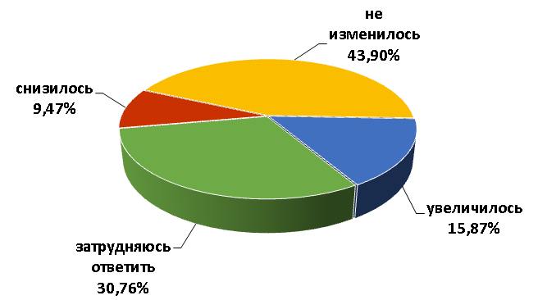

Рисунок 2.42 – Изменение количества субъектов, представляющих рынок животноводства, в течение последних 3 лет, % к опрошенным

Разной степени удовлетворенность уровнем цен на рынке животноводства высказал каждый второй потребитель. Около 45% респондентов положительно отозвались о возможности выбора на данном рынке, качеством в той или иной мере были довольны 47,87% опрошенных (рисунок 2.43). Годом ранее была отмечена удовлетворенность потребителями качеством и возможностью выбора на данном рынке, но неудовлетворенность уровнем цен.
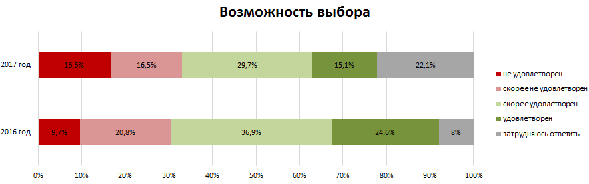
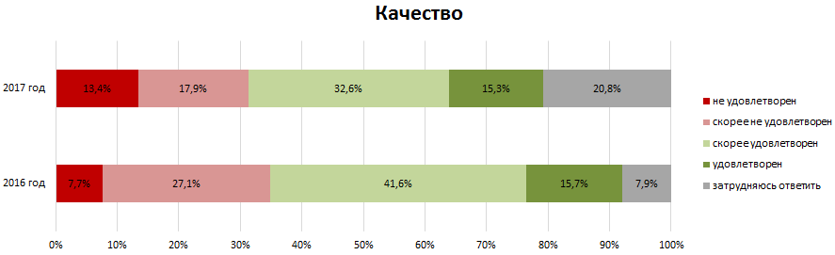
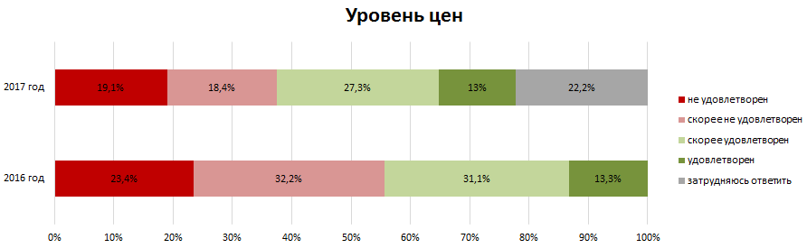
Рисунок 2.43 – Степень удовлетворенности потребителей характеристиками продукции на рынке животноводства, % к опрошенным

По мнению участников опроса, рынок животноводства в Ростовской области представлен достаточным количеством организаций, число которых в течение последних 3 лет практически не изменилось. Доля респондентов, удовлетворенных характеристиками на данном рынке, превысила долю неудовлетворенных.

13. Рынок жилищного строительства

Большинство респондентов, как и годом ранее, считает, что организаций, предоставляющих услуги на рынке жилищного строительства, в регионе достаточно, однако треть опрошенных уверены, что их мало (рисунок 2.44), а 20,79% респондентов полагают, что таких организаций нет совсем. Потребители, испытывающие нехватку, либо отсутствие таких предприятий, в большинстве своем являлись жителями Дубовского, Зерноградского, Кагальницкого, Константиновского, Куйбышевского, Песчанокопского, Ремонтненского, Советского, Чертковского районов.
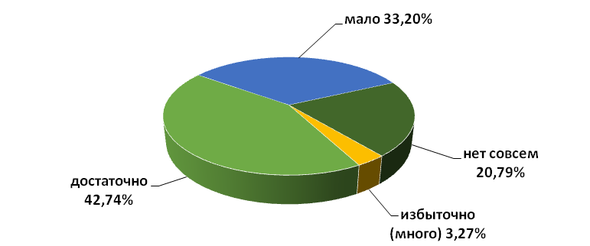
Рисунок 2.44 – Количество организаций на рынке жилищного строительства, % к опрошенным

В течение последних 3 лет 42,87% респондентов не замечали изменений количества субъектов, представляющих рынок жилищного строительства. Положительную динамику отметили 21,0%, отрицательную – 7,11% (рисунок 2.45). В 2016 году респондентами (50%) также не было зафиксировано изменений количества таких организаций.
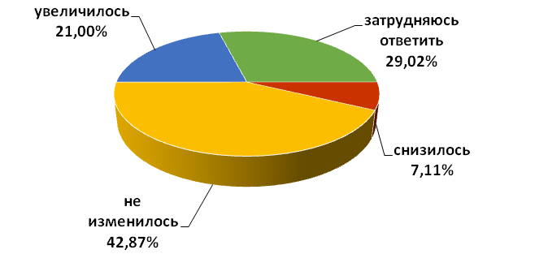
Рисунок 2.45 – Изменение количества субъектов, представляющих рынок
жилищного строительства, в течение последних 3 лет, % к опрошенным

Качеством продукции на рынке жилищного строительства респонденты в целом скорее удовлетворены (40,3% по двум критериям удовлетворенности), чем не удовлетворены (37,9%). Неудовлетворенность в большей мере высказали потребители Чертковского, Советского, Константиновского, Обливского, Веселовского районов.
Противоположная ситуация сложилась в части удовлетворенности уровнем цен и возможностью выбора. По данным критериям, характеризующим рынок жилищного строительства, неудовлетворенных потребителей оказалось больше, чем удовлетворенных (44,6% против 31,7% и 39,2% против 37,5% соответственно) (рисунок 2.46).
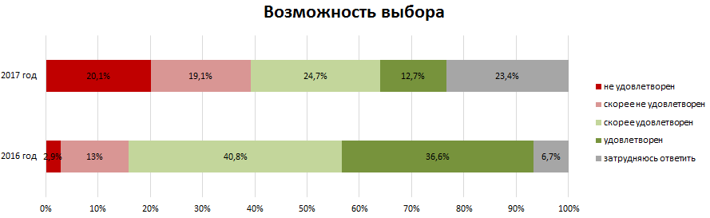
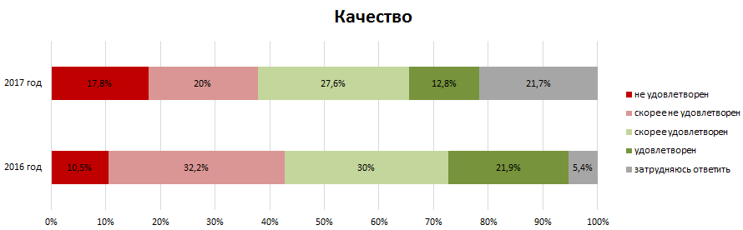
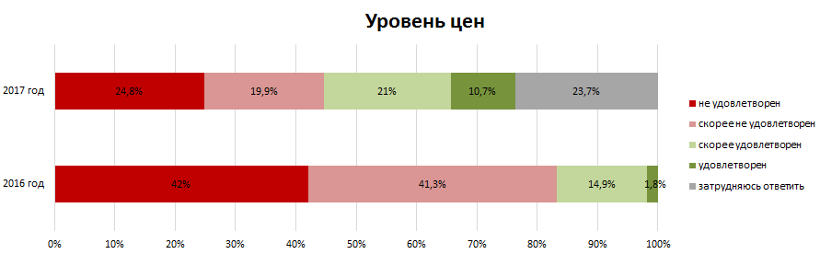

Рисунок 2.46 – Степень удовлетворенности потребителей характеристиками продукции на рынке жилищного строительства, % к опрошенным
Негативное мнение о цене сложилось у жителей Миллеровского, Советского, Константиновского районов и города Шахты, а о возможности выбора – Багаевского, Кагальницкого, Константиновского и Советского районов. В прошлом году более 50% респондентов в разной степени отмечали удовлетворенность качеством и возможностью выбора, но неудовлетворенность ценовой политикой на рынке жилищного строительства.
Рынок жилищного строительства в регионе представлен достаточным количеством субъектов, число которых в течение последних трех лет практически не изменилось. При этом большая часть респондентов недовольна широтой выбора и уровнем цен, но отметила удовлетворительное качество.

14. Рынок промышленности

Бóльшая часть респондентов (41,75%) отметила, что рынок промышленности в регионе мало развит. На полное отсутствие организаций рынка промышленности указали 25,8% участников опроса, это преимущественно жители Дубовского, Константиновского, Чертковского, Советского и Песчанокопского районов.
Полагали, что данный рынок развит достаточно, 31,21% потребителей. Об избыточности организаций на рынке промышленности заявили лишь 1,24% опрошенных (рисунок 2.47).
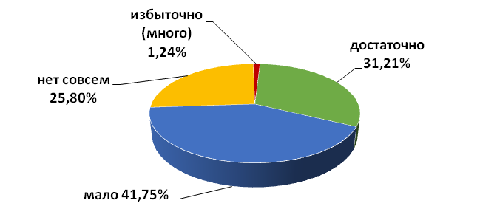
Рисунок 2.47 – Количество организаций на рынке промышленности, % к опрошенным

Не заметили изменений на рынке промышленности 42,79% опрошенных. Увеличение количества организаций, представляющих рынок промышленности, отметили 12,11% респондентов, а их сокращение – 10,58% (рисунок 2.48).
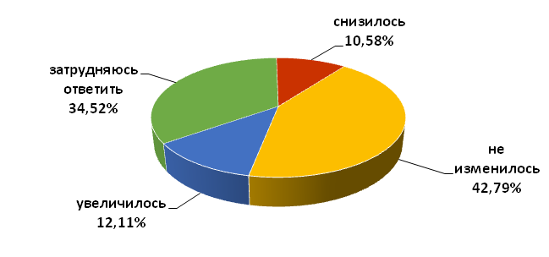
Рисунок 2.48 – Изменение количества субъектов, представляющих рынок промышленности,
в течение последних 3 лет, % к опрошенным

Число респондентов, в той или иной мере неудовлетворенных качеством, возможностью выбора и ценами товаров, работ, услуг на рынке промышленности, оказалось больше количества удовлетворенных на 4,3, 3,0 и 6,7 процентных пункта соответственно (рисунок 2.49).
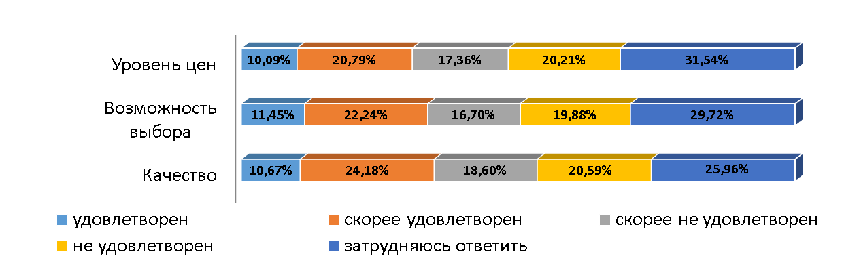
Рисунок 2.49 – Степень удовлетворенности потребителей характеристиками продукции
на рынке промышленности, % к опрошенным

Таким образом, рынок промышленности в Ростовской области не развит в достаточном объеме по мнению респондентов, изменения в количестве субъектов, предоставляющих услуги на нем, потребителями также не были отмечены.
Большая часть респондентов недовольна характеристиками товаров, работ, услуг на рынке промышленности. Респонденты, высказавшие разной степени неудовлетворенность одновременно по трем критериям, проживают в Чертковском, Советском, Константиновском, Обливском, Пролетарском районах.

15. Рынок продукции переработки зерновых и зернобобовых культур

Достаточно развитым рынок продукции переработки зерновых и зернобобовых культур посчитали 43,99% респондентов. О малом числе организаций сельскохозяйственной переработки заявили 34,35%, а 19,88% респондентов указали на полное их отсутствие (рисунок 2.50).
В течение последних 3 лет 43,82% респондентов не заметили изменений количества организаций на рынке продукции переработки зерновых и зернобобовых культур.
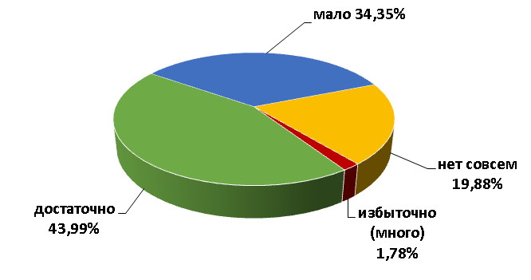
Рисунок 2.50 – Количество организаций на рынке продукции переработки зерновых и зернобобовых культур, % к опрошенным

Положительную динамику отметили 14,51% опрошенных, отрицательную – 5,87%. Затруднились оценить изменения на рынке продукции переработки зерновых и зернобобовых культур 35,8% потребителей (рисунок 2.51).
Доля респондентов, удовлетворенных в той или иной мере качеством продукции на рынке переработки зерновых и зернобобовых культур (44,93%), превысила долю неудовлетворенных (28,02%).
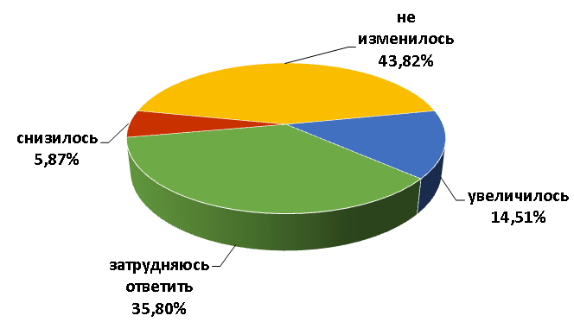
Рисунок 2.51 – Изменение количества субъектов, работающих на рынке продукции переработки зерновых и зернобобовых культур, в течение последних 3 лет, % к опрошенным

Уровнем цен и возможностью выбора на данном рынке удовлетворены в разной степени 39,19% и 42,17% опрошенных соответственно (рисунок 2.52). Затруднились оценить цены на продукцию переработки данного рынка 30,59% потребителей.
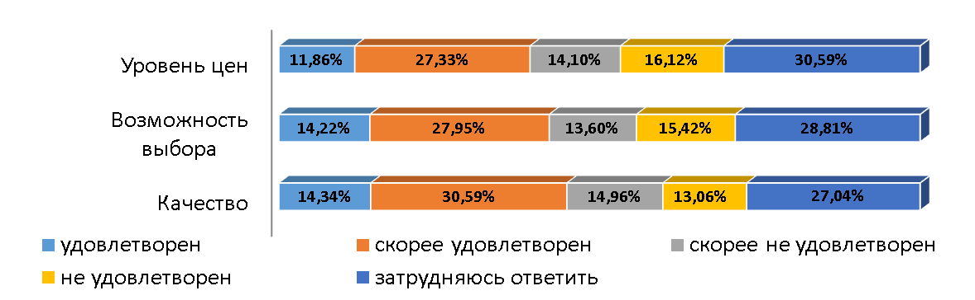
Рисунок 2.52 – Степень удовлетворенности потребителей характеристиками продукции на рынке переработки зерновых и зернобобовых культур, % к опрошенным

Очевидно, что рынок продукции переработки зерновых и зернобобовых культур в регионе достаточно развит, количество субъектов на нем в течение последних трех лет существенно не изменилось.
Качество предлагаемой продукции удовлетворяет большую часть потребителей, как и уровень цен, и выбор на данном рынке.

16. Рынок информационных технологий

Наличие достаточного количества организаций, представляющих рынок информационных технологий, отметили 38,49% респондентов, 35,68% опрошенных считали, что таких организаций в регионе мало, а 23,85% – что их нет совсем (рисунок 2.53). При этом превалирующее число респондентов, утверждавших о достаточном количестве организаций на рынке, проживало в Сальском, Егорлыкском районах и городах Таганроге и Шахты, о малом числе – в Октябрьском, Тарасовском, Кагальницком районах.
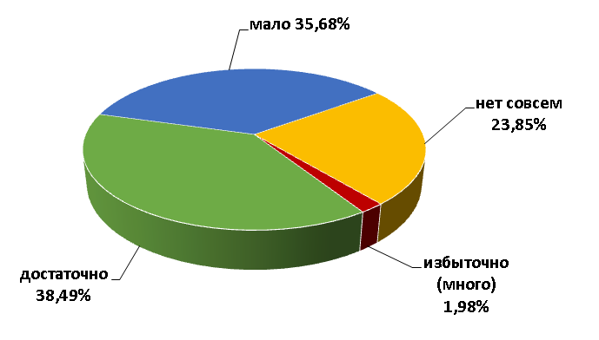
Рисунок 2.53 – Количество организаций на рынке информационных технологий,
% к опрошенным

Большинство респондентов (41,59%) в течение последних 3 лет не заметили изменений количества субъектов, представляющих рынок информационных технологий. Положительную динамику отметили 16,41% опрошенных. Большая доля потребителей (37,87%) затруднилась с ответом на этот вопрос (рисунок 2.54).
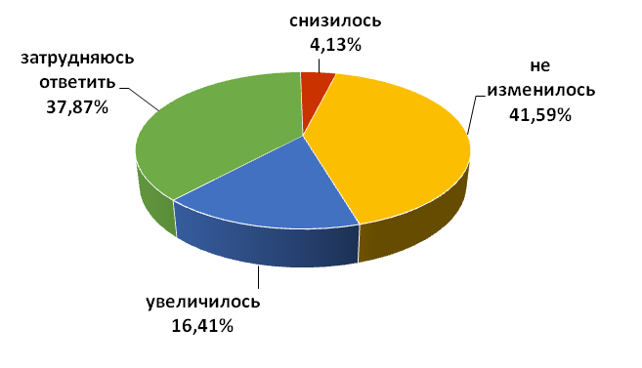
Рисунок 2.54 – Изменение количества субъектов, представляющих рынок информационных технологий, в течение последних 3 лет, % к опрошенным

Качество услуг, предоставляемых на рынке информационных технологий, удовлетворяет в разной степени 40,14% респондентов, не удовлетворяет – 33,32% опрошенных (рисунок 2.55). Уровень цен находят в той или иной мере удовлетворительным 34,64% потребителей, неудовлетворительным – 33,65%.
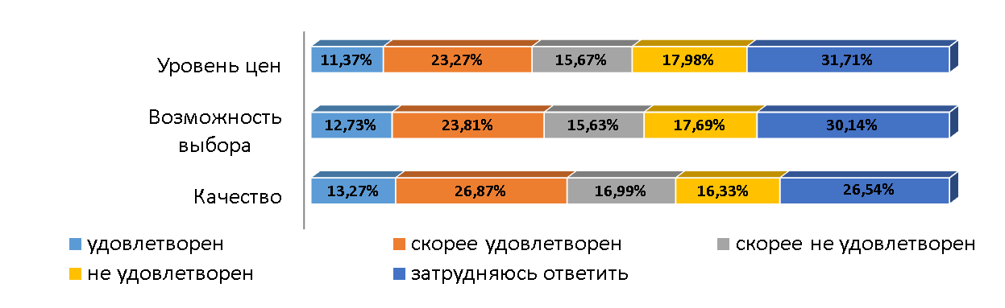
Рисунок 2.55 – Степень удовлетворенности потребителей характеристиками продукции
на рынке услуг информационных технологий, % к опрошенным

Возможностью выбора данных услуг в разной степени удовлетворены 36,54% опрошенных, не удовлетворены – 33,32% респондентов.
Таким образом, по мнению респондентов, рынок информационных услуг в Ростовской области в достаточной степени развит, количество субъектов на нем за последние три года практически не изменилось. Вопросы о характеристиках данного рынка вызвали затруднения у существенной доли опрошенных, число потребителей в целом удовлетворенных и неудовлетворенных характеристиками рынка услуг информационных технологий составило практически равные части с минимальным перевесом в сторону позитивного результата. При этом удовлетворенными одновременно по трем критериям оценки рынка услуг информационных технологий оказались преимущественно жители Сальского, Егорлыкского районов, неудовлетворенными – Советского, Чертковского и Обливского районов.

17. Рынок услуг в сфере физической культуры и спорта

Рынок услуг в сфере физической культуры и спорта достаточно развит, по мнению более чем 45% опрошенных. Напротив, 41,92% полагали, что организаций, представляющих данный рынок в регионе, мало (рисунок 2.56). О полном отсутствии таковых организаций высказались 11,16% респондентов.
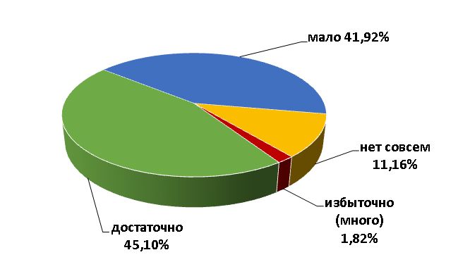
Рисунок 2.56 – Количество организаций на рынке услуг в сфере физической культуры и спорта, % к опрошенным

Каждый второй респондент ответил, что в течение последних 3 лет не замечал изменений на рынке услуг в сфере физической культуры и спорта региона. Положительную динамику отметили 25,01% опрошенных, а отрицательную – 5,0% (рисунок 2.57).
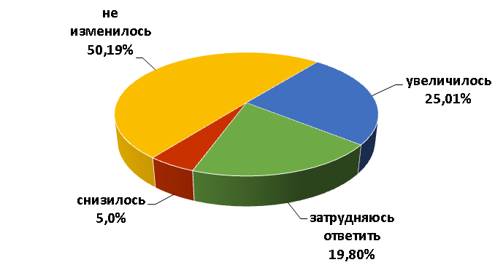
Рисунок 2.57 – Изменение количества субъектов, представляющих рынок услуг в сфере физической культуры и спорта, в течение последних 3 лет, % к опрошенным

Скорее удовлетворены качеством предоставляемых услуг в сфере физической культуры и спорта и возможностью их выбора 35,92% и 32,82% опрошенных соответственно (рисунок 2.58).
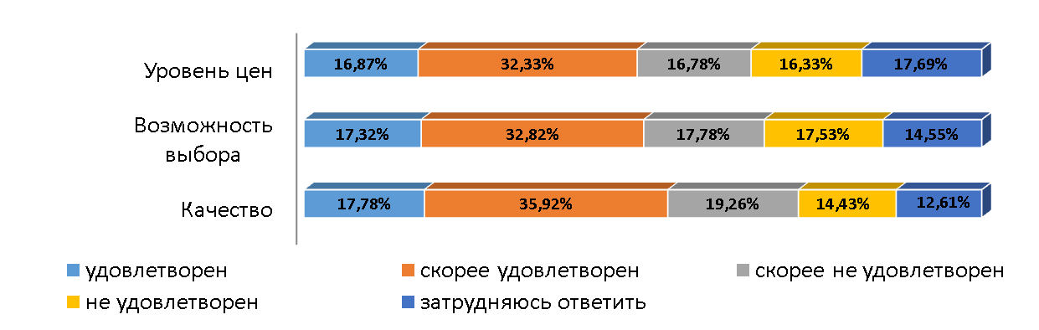
Рисунок 2.58 – Степень удовлетворенности потребителей характеристиками продукции на рынке услугами в сфере физической культуры и спорта, % к опрошенным

Уровень цен в сфере физической культуры и спорта удовлетворяет 16,87% респондентов, не удовлетворяет – 16,33% потребителей.
В целом рынок услуг в сфере физической культуры и спорта в регионе развит, количество действующих организаций на нем в течение последних трех лет существенно не изменилось. Доля в разной степени удовлетворенных характеристиками данного рынка превысила долю в той или иной мере недовольных. При этом большинство респондентов, давших положительные характеристики данному рынку, находятся в возрастной группе от 21 года до 35 лет.

18. Рынок высокотехнологичной и инновационной продукции

Рынок высокотехнологичной и инновационной продукции практически не развит, по мнению большинства респондентов. Так более 40% опрошенных заявили об отсутствии организаций, представляющих данный рынок. Это жители таких муниципальных образований, как: Дубовский, Кашарский, Константиновский, Куйбышевский, Песчанокопский, Чертковский районы.
Каждый третий потребитель отметил малое количество игроков на рынке. Лишь по мнению 23,85% участников опроса, организаций, предоставляющих услуги на данном рынке, достаточно (рисунок 2.59).
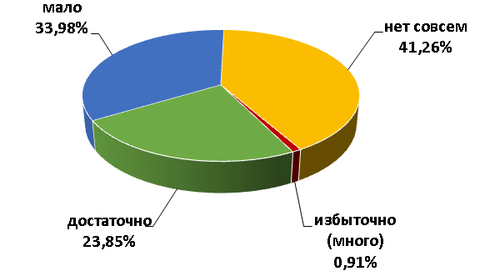
Рисунок 2.59 – Количество организаций на рынке высокотехнологичной и инновационной продукции, % к опрошенным

Об отсутствии изменений на рынке высокотехнологичной и инновационной продукции высказались 40,72% опрошенных. По мнению 12,15% респондентов, количество субъектов, представляющих данный рынок, увеличилось
(рисунок 2.60). Большая часть опрошенных затруднились с оценкой изменений на рассматриваемом рынке.
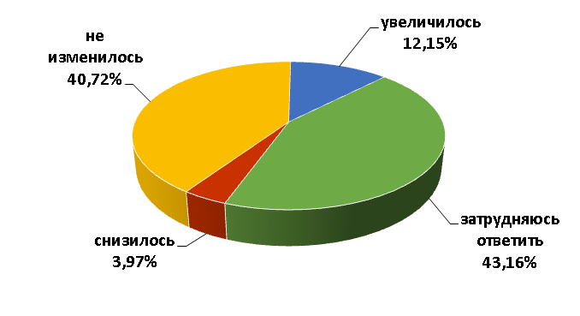
Рисунок 2.60 – Изменение количества субъектов, представляющих рынок высокотехнологичной и инновационной продукции, в течение последних 3 лет, % к опрошенным

Качеством высокотехнологичной и инновационной продукции удовлетворены в разной степени 29,6% опрошенных, не удовлетворены – 34,85% (рисунок 2.61).
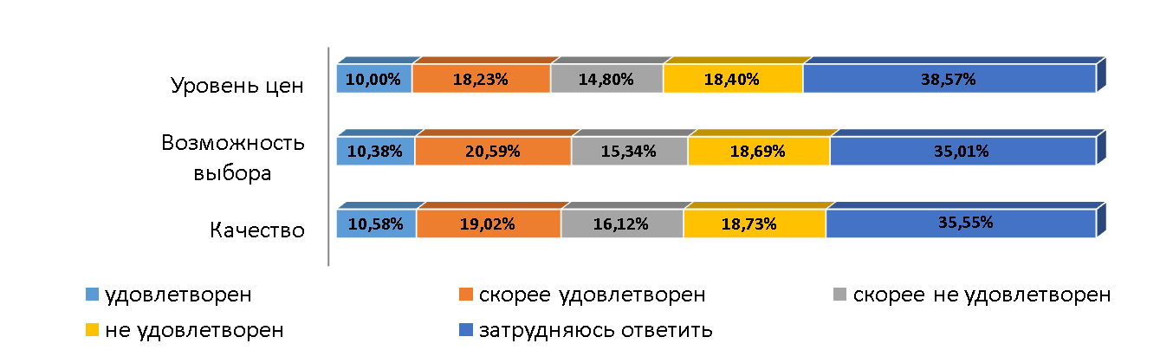
Рисунок 2.61 – Степень удовлетворенности потребителей характеристиками товаров (работ, услуг) на рынке высокотехнологичной и инновационной продукции, % к опрошенным

Респонденты также отметили общую неудовлетворенность возможностью выбора и ценой на рынке высокотехнологичной и инновационной продукции в большей степени, чем удовлетворенность в целом (34,03% против 30,97% и 33,2% против 28,2% соответственно).
Таким образом, данный рынок в регионе, по мнению респондентов, недостаточно развит, и при этом количество действующих на нем субъектов не изменилось в течение последних 3 лет. Важно заметить, что доля недовольных характеристиками товаров (работ, услуг) на рынке высокотехнологичной и инновационной продукции, превысила долю респондентов, удовлетворенных ими. Бóльшее число потребителей, давших негативную оценку по трем показателям, характеризующим рассматриваемый рынок, отмечалось в городе Шахты, Обливском, Советском, Чертковском районах.

19. Рынок молока и молочной продукции

Более половины опрошенных утверждали, что рынок молока и молочной продукции в регионе достаточно развит, треть опрошенных отметила, что рынок развит мало. О полном отсутствии организаций на рынке молока и молочной продукции говорили 12,82% респондентов, а 1,69%, напротив, считали, что их много (рисунок 2.62).
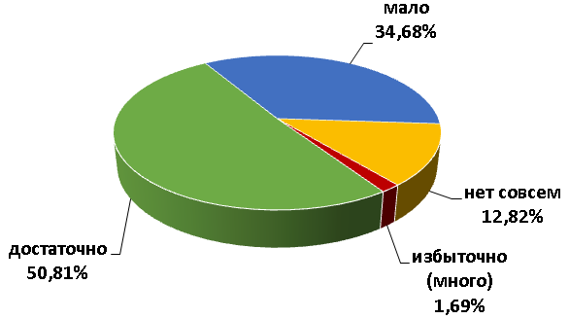
Рисунок 2.62 – Количество организаций на рынке молока и молочной продукции,
% к опрошенным

Не заметили изменений на рынке молока и молочной продукции более 48% респондентов. Положительная динамика отмечена 20,63% потребителей, отрицательная – 9,26% (рисунок 2.63).

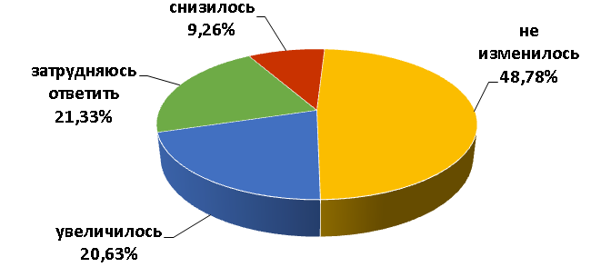
Рисунок 2.63 – Изменение количества субъектов, предоставляющих
молоко и молочные продукты, в течение последних 3 лет, % к опрошенным

Качеством молока и молочных продуктов в разной степени удовлетворены 57,58% потребителей, не удовлетворены – 30,06% опрошенных (рисунок 2.64).
Аналогично доля респондентов, в целом удовлетворенных возможностью выбора и ценовой политикой на рынке молока и молочной продукции, превышает долю неудовлетворенных (54,69% и 49,69% опрошенных соответственно).

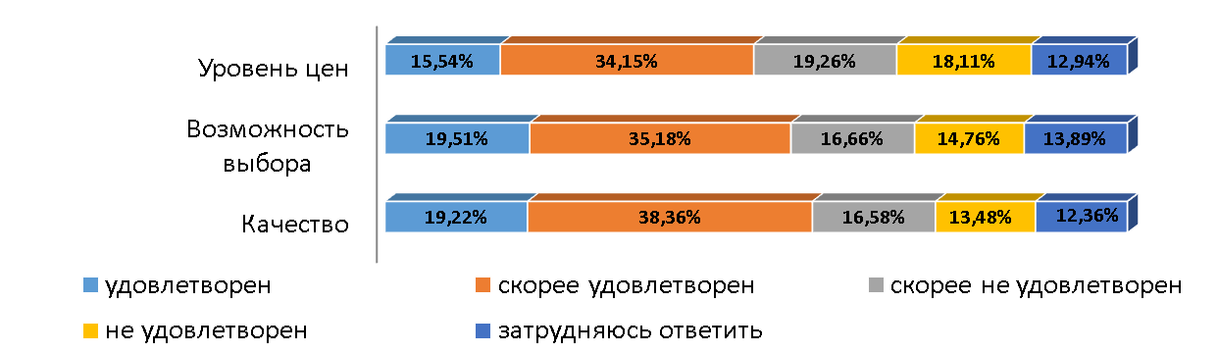
Рисунок 2.64 – Степень удовлетворенности потребителей характеристиками продукции
на рынке молока и молочной продукции, % к опрошенным

Таким образом, анализируемый рынок в регионе представлен достаточным количеством организаций, количество их не изменилось за последние 3 года.
Важно отметить удовлетворенность опрошенных потребителей по всем трем рассматриваемым характеристикам продукции на рынке. Чаще всего положительную оценку данному рынку давали жители муниципальных районов.

20. Рынок туристических услуг (въездной и внутренний туризм)

Ответы респондентов, оценивших количество организаций, предоставляющих туристические услуги в регионе, разделились практически на равные доли по ответам «нет совсем», «мало» и «достаточно».
По ответу «мало» большинство респондентов представляло Кагальницкий, Милютинский и Орловский районы, а также города Каменск-Шахтинский и Новошахтинск.
Респонденты, давшие ответ «достаточно», в основном являлись жителями Егорлыкского и Сальского районов, а также следующих городов: Шахты, Таганрога и Батайска.
Ответ «нет совсем» дали респонденты преимущественно из Дубовского, Чертковского, Советского, Константиновского и Куйбышевского районов.
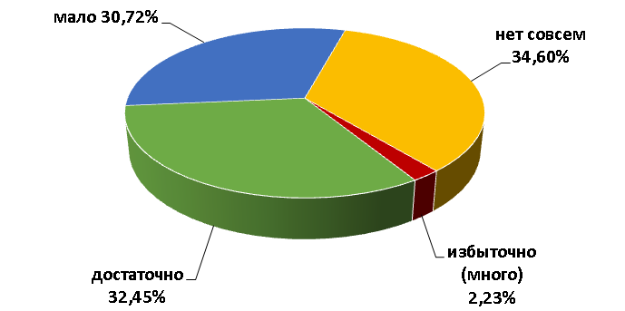
Рисунок 2.65 – Количество организаций на рынке туристических услуг, % к опрошенным

Большая часть респондентов (46,13%) полагала, что количество организаций, предоставляющих туристические услуги, в течение последних 3 лет не изменилось. Положительную динамику зафиксировали 16,37% опрошенных, отрицательную – 5,75% (рисунок 2.66).
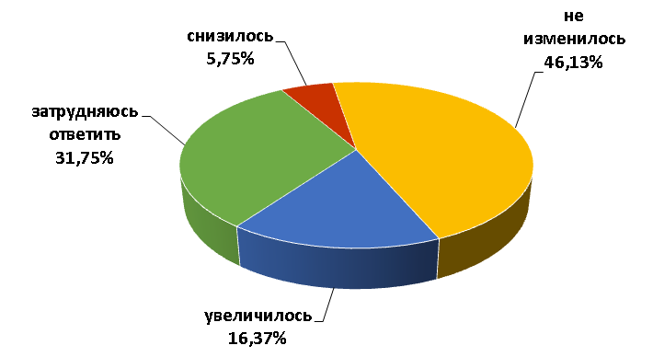
Рисунок 2.66 – Изменение количества субъектов, предоставляющих туристические услуги,
в течение последних 3 лет, % к опрошенным

Доля респондентов, в целом недовольных качеством туристических услуг (39,77%), практически на 2 процентных пункта превысила долю в той или иной мере удовлетворенных (37,79%) (рисунок 2.67).
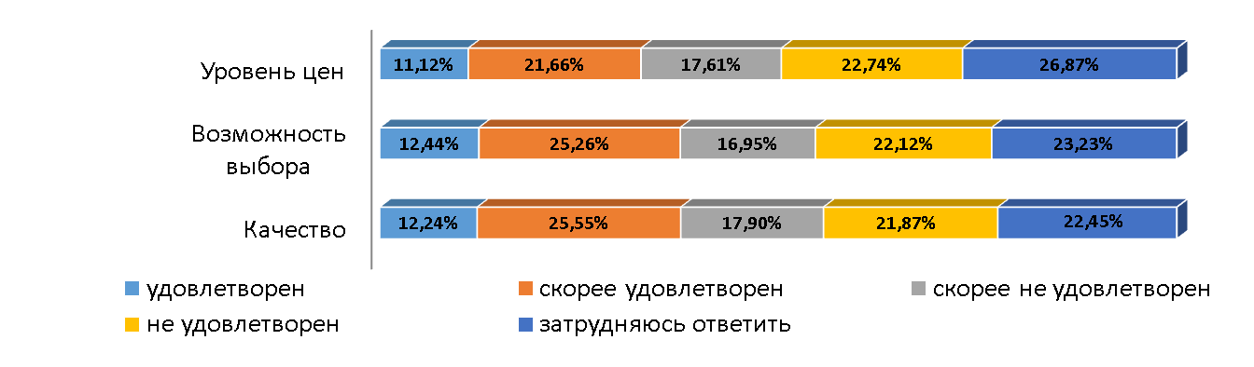
Рисунок 2.67 – Степень удовлетворенности потребителей характеристиками продукции на рынке туристических услуг, % к опрошенным

Также в той или иной мере не удовлетворены ценовой политикой 40,35% потребителей, что больше на 7,6 процентных пункта доли удовлетворенных ценами на туристические услуги. Аналогичная ситуация сложилась и по критерию «возможность выбора» – недовольных в разной степени широтой выбора оказалось больше на 1,36 процентных пункта.
Таким образом, оценка респондентами численности услуг, представленных на туристическом рынке Ростовской области, имеет разнонаправленный характер. При этом, по мнению большинства потребителей, количество организаций туристического бизнеса не менялось на протяжении последних 3 лет.
Среди опрошенных была отмечена в большей степени неудовлетворенность уровнем цен, качеством и возможностью выбора туристических услуг в регионе.
Участников опроса, удовлетворенных по трем характеристикам продукции на рынке туристических услуг одновременно, оказалось более всего в городе Батайске, Боковском, Егорлыкском, Красносулинском, Сальском, Усть-Донецком районах, неудовлетворенных – в Багаевском, Константиновском, Обливском, Советском, Цимлянском, Чертковском районах.

Удовлетворенность донских потребителей качеством
и ценами товаров, работ и услуг

В ходе опроса респондентам предложили оценить широту представленности организаций на рынках товаров и услуг региона. Степень удовлетворенности потребителей объемом услуг различных рыночных сегментов оценивалась через индикаторы «избыточно (много)», «достаточно», «мало», «нет совсем». Наиболее широкое распространение, по мнению респондентов, имеют предприятия рынка розничной торговли: 20,21% респондентов охарактеризовали наличие данной сферы как избыточное, 63,25% – как достаточное; рынка услуг связи: 4,8% и 66,47% соответственно. На третьем месте по критерию «избыточно (много)», по мнению населения, – организации на рынке жилищного строительства (таблица 2.1).
По данным таблицы 2.1 выявлено, что 8 из 20 рынков признаются подавляющим большинством опрошенных (не менее половины) как достаточно развитые. Это:
- Рынок услуг связи – по мнению 66,47% опрошенных;
- Рынок услуг дошкольного образования (64,32%);
- Рынок розничной торговли (63,25%);
- Рынок услуг социального обслуживания населения (60,98%);
- Рынок услуг перевозок пассажиров наземным транспортом (58,21%);
- Рынок услуг дополнительного образования детей (кружки, секции, клубы, музеи, библиотеки и пр.) (54,4%);
- Рынок услуг жилищно-коммунального хозяйства (52,58%);
- Рынок молока и молочной продукции (50,81%).
При этом, из вышеперечисленных, лишь рынок розничной торговли и рынок услуг связи потребители больше других оценили как избыточно развитые.

Таблица 2.1 – Распределение ответов на вопрос «Какое количество организаций предоставляют товары и услуги на следующих рынках вашего города (поселка, села)?»
Наименование рынка | Избыточно (много) | Достаточно | Мало | Нет совсем
Рынок услуг дошкольного образования | 1,28% | 64,32% | 30,22% | 4,18%
Рынок услуг детского отдыха и оздоровления | 1,03% | 37,04% | 44,89% | 17,03%
Рынок услуг дополнительного образования детей (кружки, секции, клубы, музеи, библиотеки и пр.) | 1,53% | 54,4% | 39,81% | 4,26%
Рынок медицинских услуг | 1,65% | 42,33% | 50,76% | 5,25%
Рынок услуг психолого-педагогического сопровождения детей с ограниченными возможностями здоровья (консультативные услуги, патронаж, услуги, опирающиеся на механизмы само- и взаимопомощи) | 0,74% | 29,76% | 42,54% | 26,95%
Рынок услуг в сфере культуры (театры, музеи, библиотеки, дома культуры и пр.) | 1,78% | 46,67% | 46,13% | 5,42%
Рынок услуг жилищно-коммунального хозяйства | 2,15% | 52,58% | 37,58% | 7,69%
Рынок розничной торговли | 20,21% | 63,25% | 14,39% | 2,15%
Рынок услуг перевозок пассажиров наземным транспортом | 3,14% | 58,21% | 34,64% | 4,01%
Рынок услуг связи | 4,8% | 66,47% | 25,88% | 2,85%
Рынок услуг социального обслуживания населения | 1,69% | 60,98% | 33,11% | 4,22%
Рынок животноводства | 1,24% | 45,85% | 39,85% | 13,06%
Рынок жилищного строительства | 3,27% | 42,74% | 33,2% | 20,79%
Рынок промышленности | 1,24% | 31,21% | 41,75% | 25,8%
Рынок продукции переработки зерновых и зернобобовых культур | 1,78% | 43,99% | 34,35% | 19,88%
Рынок информационных технологий | 1,98% | 38,49% | 35,68% | 23,85%
Рынок услуг в сфере физической культуры и спорта | 1,82% | 45,1% | 41,92% | 11,16%
Рынок высокотехнологичной и инновационной продукции | 0,91% | 23,85% | 33,98% | 41,26%
Рынок молока и молочной продукции | 1,69% | 50,81% | 34,68% | 12,82%
Рынок туристических услуг (въездной и внутренний туризм) | 2,23% | 32,45% | 30,72% | 34,6%

Предложение услуг жители Ростовской области оценивали ответами «мало» и «нет совсем». Недостаток организаций, предоставляющих услуги, больше всего был отмечен респондентами на рынках:
- высокотехнологичной и инновационной продукции (33,98% и 41,26% соответственно);
- психолого-педагогического сопровождения детей с ограниченными возможностями здоровья (42,54% и 26,95% соответственно);
- промышленности (41,75% и 25,8% соответственно);
- туристических услуг (30,72% и 34,6% соответственно);
- услуг детского отдыха и оздоровления (44,89% и 17,03% соответственно);
- информационных технологий (35,68% и 23,85% соответственно);
- медицинских услуг (50,76% и 5,25% соответственно).
Результаты оценки ответов потребителей об изменении количества субъектов, предоставляющих товары и услуги на рынках региона, в течение последних 3 лет представлены в таблице 2.2.
Согласно данным опроса потребителей, превосходящий рост числа субъектов, предоставляющих товары и услуги, за последние 3 года зафиксирован на рынке розничной торговли (50,14%).
Более всего ощущалось снижение конкуренции, по мнению 14,22 % респондентов, на рынке медицинских услуг, по мнению 10,58% опрошенных – на рынке промышленности, 9,67% – на рынке услуг перевозок пассажиров наземным транспортом.

Таблица 2.2–Распределение ответов на вопрос «Как, по вашему мнению, изменилось количество субъектов, предоставляющих товары и услуги на следующих рынках в вашем городе (поселке, селе), в течение последних 3 лет?», % по каждому рынку

Наименование рынка | Количество субъектов на рынке (объем рынка)
 | Увеличилось | Не изменилось | Снизилось | Затрудняюсь ответить
Рынок услуг дошкольного образования | 33,24% | 46,51% | 4,59% | 15,67%
Рынок услуг детского отдыха и оздоровления | 19,55% | 54,77% | 5,99% | 19,68%
Рынок услуг дополнительного образования детей (кружки, секции, клубы, музеи, библиотеки и пр.) | 30,1% | 48,0% | 5,95% | 15,96%
Рынок медицинских услуг | 25,26% | 48,24% | 14,22% | 12,28%
Рынок услуг психолого-педагогического сопровождения детей с ограниченными возможностями здоровья (консультативные услуги, патронаж, услуги, опирающиеся на механизмы само- и взаимопомощи) | 11,53% | 45,6% | 3,89% | 38,98%
Рынок услуг в сфере культуры (театры, музеи, библиотеки, дома культуры и пр.) | 18,4% | 59,86% | 7,32% | 14,43%
Рынок услуг жилищно-коммунального хозяйства | 15,5% | 58,41% | 7,65% | 18,44%
Рынок розничной торговли | 50,14% | 31,96% | 5,83% | 12,07%
Рынок услуг перевозок пассажиров наземным транспортом | 23,11% | 53,45% | 9,67% | 13,77%
Рынок услуг связи | 24,02% | 56,43% | 5,08% | 14,47%
Рынок услуг социального обслуживания населения | 15,38% | 56,51% | 3,51% | 24,6%
Рынок животноводства | 15,87% | 43,9% | 9,47% | 30,76%
Рынок жилищного строительства | 21,0% | 42,87% | 7,11% | 29,02%
Рынок промышленности | 12,11% | 42,79% | 10,58% | 34,52%
Рынок продукции переработки зерновых и зернобобовых культур | 14,51% | 43,82% | 5,87% | 35,8%
Рынок информационных технологий | 16,41% | 41,59% | 4,13% | 37,87%
Рынок услуг в сфере физической культуры и спорта | 25,01% | 50,19% | 5,0% | 19,8%
Рынок высокотехнологичной и инновационной продукции | 12,15% | 40,72% | 3,97% | 43,16%
Рынок молока и молочной продукции | 20,63% | 48,78% | 9,26% | 21,33%
Рынок туристических услуг (въездной и внутренний туризм) | 16,37% | 46,13% | 5,75% | 31,75%

Кроме того, отсутствием изменений в числе конкурентов среди изучаемых рынков выделяются рынки: услуг в сфере культуры (59,86% респондентов), жилищно-коммунальных услуг (58,41%), услуг социального обслуживания населения (56,51%), услуг связи (56,43%), услуг детского отдыха и оздоровления (54,77%), услуг перевозок пассажиров наземным транспортом (53,45%), услуг в сфере физической культуры и спорта (50,19%).
Следует отметить, что потребители наиболее часто затруднялись охарактеризовать тенденцию изменения количества субъектов, представляющих товары и услуги на следующих рынках: рынке высокотехнологичной и инновационной продукции (43,16%), рынке услуг психолого-педагогического сопровождения детей с ограниченными возможностями здоровья (38,98%) и рынке информационных технологий (37,87%). Это говорит о низком уровне информированности потребителей о предоставляемых товарах и услугах на данных рынках, что может быть следствием различного рода явлений, от неразвитости рынков до узкой их специализированности (Рисунок 2.68).
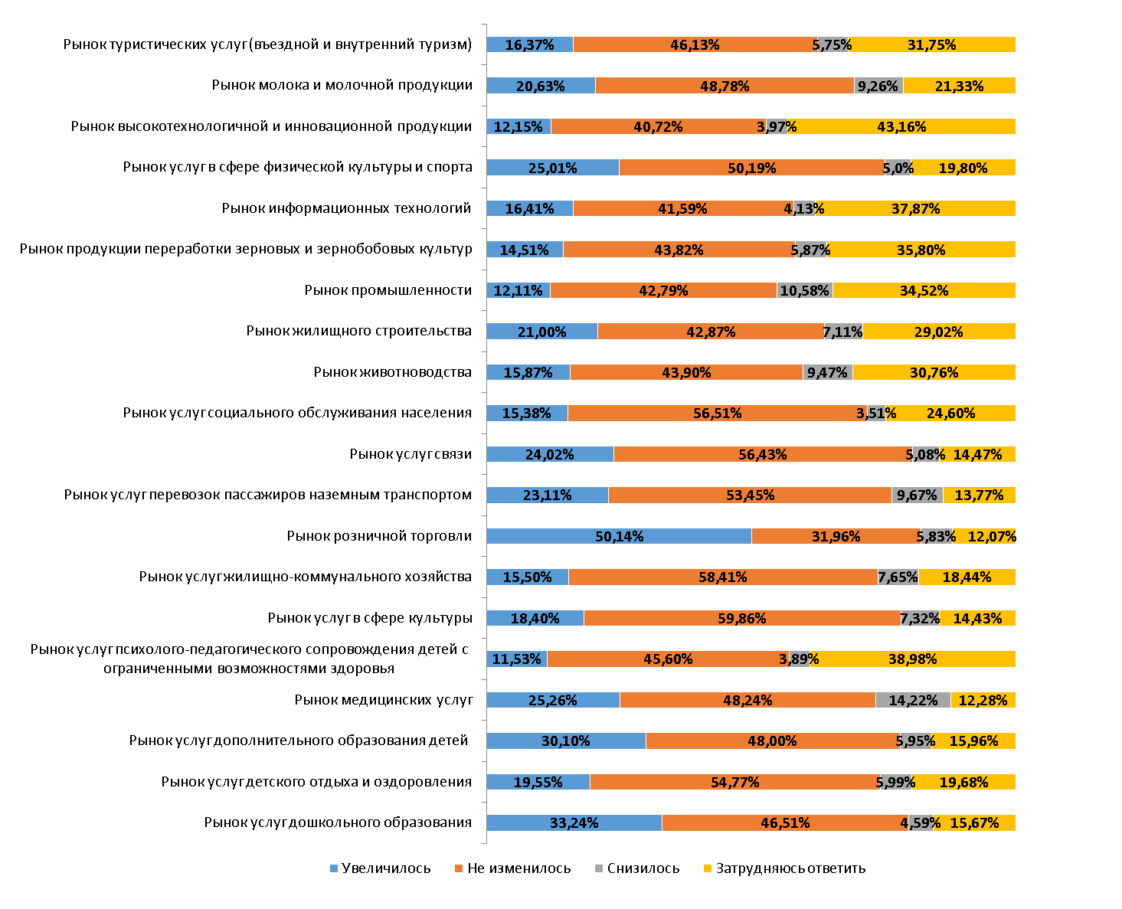
Рисунок 2.68 – Оценка населением изменения объема рынков
за последние 3 года, % к опрошенным по каждому рынку

Также в ходе анализа различных рынков и характеристик продукции на них было проведено ранжирование рынков в разрезе характеристик продукции по укрупненным группам ответов. То есть не учитывались ответы респондентов, затруднившихся с ответом и не сделавших выбор (таблица 2.3). Далее все ответы респондентов по каждому из рынков были разделены на 2 группы – в разной степени удовлетворенных (сумма ответов «Удовлетворен» и «Скорее удовлетворен») и в разной степени неудовлетворенных (сумма ответов «Не удовлетворен» и «Скорее не удовлетворен»). За базу, из которой выделяли доли в разной степени удовлетворенных и в разной степени неудовлетворенных, по каждому из рынков в отдельности была взята сумма ответов «Удовлетворен» и «Скорее удовлетворен», «Не удовлетворен» и «Скорее не удовлетворен».
В дальнейшем доли рынков были проранжированы по двум укрупненным критериям отдельно. В пятерку лидеров по каждому из трех критериев (качество, уровень цен, возможность выбора) были отнесены рынки с наибольшей долей ответов респондентов, носящих положительный характер. В пятерку аутсайдеров – рынки с наибольшей долей ответов респондентов, носящих негативный характер, соответственно.
В результате, по степени удовлетворенности потребителей характеристиками продукции (товаров, работ, услуг) на рынках недовольство населения сосредоточено по критериям «качество», «уровень цен» и «возможность выбора» вокруг трех рынков, а именно: рынка медицинских услуг, рынка жилищно-коммунального хозяйства и рынка промышленности (таблица 2.3) .
Лидером по количеству негативных отзывов по всем анализируемым характеристикам стал рынок медицинских услуг. Так, каждый второй указывает на недостаточное количество организаций, предоставляющих медицинское обслуживание. Более трети респондентов отметила неудовлетворенность уровнем цен на данном рынке. Практически каждый четвертый опрошенный скорее не удовлетворен качеством и возможностью выбора медицинских услуг одновременно.
В отношении такой характеристики, как уровень цен, больше всего негативных оценок получили в том числе рынок услуг жилищно-коммунального хозяйства, рынок жилищного строительства, а также рынки туристических услуг и промышленности.

Таблица 2.3 – Ранжирование рынков-лидеров и -аутсайдеров по критериям, характеризующим продукцию (товары, работы, услуги) на рынках региона.

Место (от max% к min%) | Качество | Уровень цен | Возможность выбора
Лидеры
1 | 8 Рынок розничной торговли | 6 Рынок услуг в сфере культуры | 8 Рынок розничной торговли
2 | 1 Рынок услуг дошкольного образования | 11 Рынок услуг социального обслуживания населения | 10 Рынок услуг связи
3 | 10 Рынок услуг связи | 3 Рынок услуг дополнительного образования детей | 1 Рынок услуг дошкольного образования
4 | 11 Рынок услуг социального обслуживания населения | 1 Рынок услуг дошкольного образования | 19 Рынок молока и молочной продукции
5 | 3 Рынок услуг дополнительного образования детей | 10 Рынок услуг связи | 11 Рынок услуг социального обслуживания населения
Аутсайдеры
1 | 4 Рынок медицинских услуг | 4 Рынок медицинских услуг | 4 Рынок медицинских услуг
2 | 18 Рынок высокотехнологичной и инновационной продукции | 7 Рынок услуг жилищно-коммунального хозяйства | 7 Рынок услуг жилищно-коммунального хозяйства
3 | 14 Рынок промышленности | 13 Рынок жилищного строительства | 5 Рынок услуг психолого-педагогического сопровождения детей с ограниченными возможностями здоровья
4 | 7 Рынок услуг жилищно-коммунального хозяйства | 20 Рынок туристических услуг | 18 Рынок высокотехнологичной и инновационной продукции
5 | 5 Рынок услуг психолого-педагогического сопровождения детей с ограниченными возможностями здоровья | 14 Рынок промышленности | 14 Рынок промышленности

В большей степени респонденты также отмечали неудовлетворенность качеством предоставляемых услуг на рынках высокотехнологичной и инновационной продукции, промышленности, жилищно-коммунального хозяйства и услуг психолого-педагогического сопровождения детей с ограниченными возможностями здоровья.
На пяти рынках услуг удовлетворенных респондентов уровнем цен было несколько больше, чем неудовлетворенных. Это рынки услуг в сфере культуры, услуг социального обслуживания населения, услуг дополнительного и дошкольного образования детей, рынок услуг связи.
По качеству предоставляемых услуг позитивные ответы превалировали над негативными также на рынке розничной торговли, рынках дошкольного и дополнительного образования детей, рынке услуг связи и рынке социального обслуживания населения.
В пользу положительных распределились ответы респондентов об удовлетворенности возможностью выбора товаров и услуг на рынках розничной торговли и услуг связи, а также рынке дошкольного образования, рынке молока и молочной продукции, услуг социального обслуживания населения.
При этом в целом по результатам опроса населения можно отметить, что потребители товаров и услуг удовлетворены ситуацией с их качеством, ценой либо возможностью выбора на большинстве региональных социально значимых и приоритетных рынков.
В процессе опроса респондентам было предложено определить основные товары и услуги, на которые, по их мнению, цены в Ростовской области выше по сравнению с другими регионами. Большинством респондентом был отмечен высокий уровень цен в Ростовской области на продовольственные товары (32,95%) и жилищно-коммунальные услуги (27,29%). Особенно часто недовольство высокими ценами на коммунальные услуги высказывали респонденты из следующих городов: Шахты, Гуково, Волгодонска, Азова и Донецка.
Из продовольственных товаров респонденты особо отметили молочную, мясную и хлебобулочную продукцию. Помимо этого, участники исследования посчитали, что в Ростовской области сложился более высокий уровень цен на горюче-смазочные материалы, услуги, непродовольственные товары, а также продукцию легкой промышленности (рисунок 2.69).
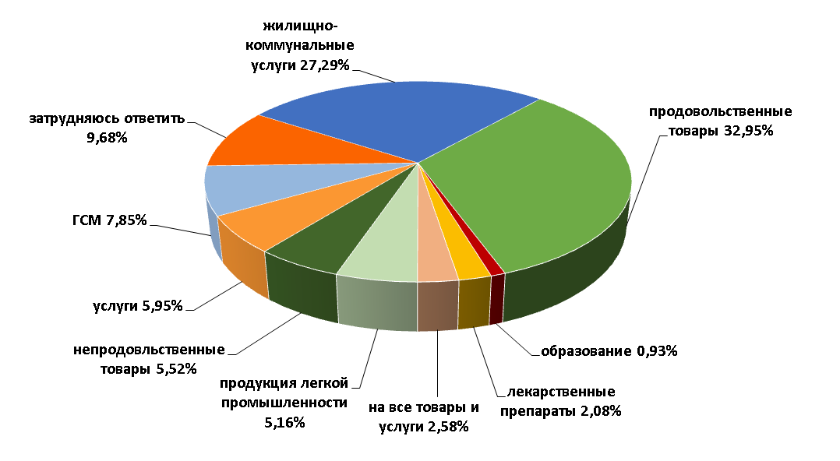
Рисунок 2.69 – Структура товаров и услуг, на которые цены в Ростовской области выше
по сравнению с другими регионами

Из общего количества респондентов, отметивших в Ростовской области более высокие, чем в других регионах, цены на услуги, 2,98% потребителей выделили медицинское обслуживание, а 0,82% респондентов указали на высокую стоимость проезда в общественном транспорте. Из непродовольственных товаров потребители выделили бытовую и электронную технику, а также строительные материалы, как более дорогие по сравнению с другими регионами. Менее чем на другие товары завышенные цены в регионе отмечены на образование и лекарственные препараты.

Мнение потребителей о качестве официальной информации о состоянии конкурентной среды на рынках товаров и услуг Ростовской области и деятельности по содействию развитию конкуренции, размещаемой в открытом доступе

Одной из основных задач по развитию конкуренции в регионе является повышение уровня информационной открытости деятельности органов исполнительной власти, в том числе по вопросу о состоянии конкурентной среды на рынках товаров и услуг Ростовской области.
Измерение оценки качества официальной информации о состоянии конкурентной среды на рынках товаров и услуг Ростовской области и деятельности по содействию развитию конкуренции, размещаемой
в открытом доступе, осуществлялось (как и в случае субъектов предпринимательской деятельности) по трем параметрам – уровню доступности, уровню понятности и удобству получения информации.
По каждому из этих параметров респонденты также высказывали степень своей удовлетворенности (рисунок 2.70).
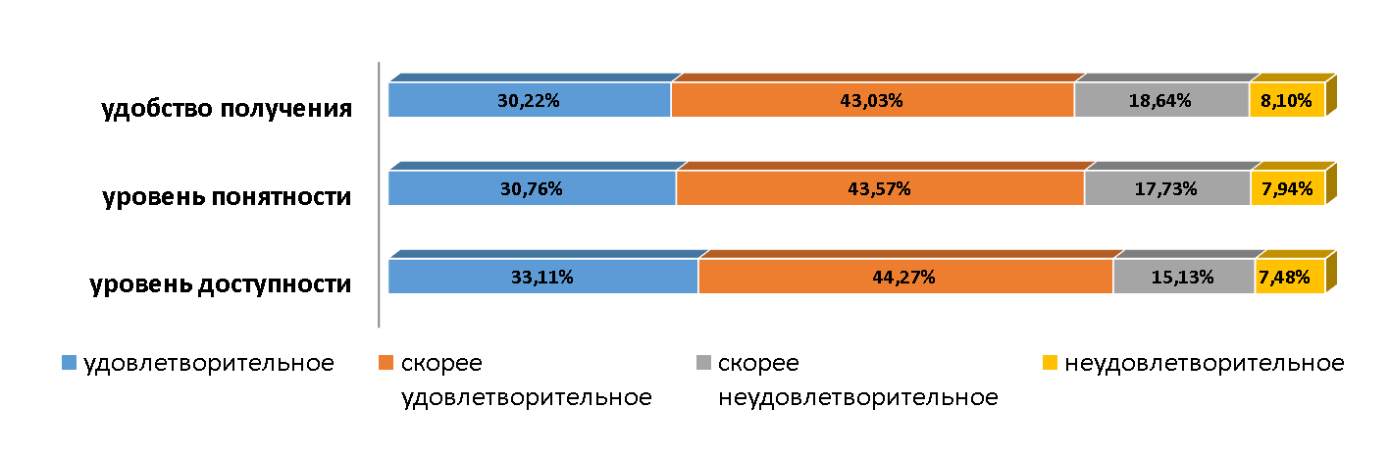
Рисунок 2.70 – Оценка качества официальной информации о состоянии конкурентной среды на рынках товаров, работ и услуг Ростовской области и деятельности по содействию развитию конкуренции, размещаемой в открытом доступе, в % от числа опрошенных

В результате, как и годом ранее, доля опрошенных, в той или иной мере удовлетворенных уровнем понятности, доступности и удобством получения официальной информации, существенно превысило долю неудовлетворенных респондентов по данным критериям. Тем не менее, в таких муниципальных образованиях региона, как города Азов, Шахты, Таганрог, а также Волгодонской, Куйбышевский, Октябрьский районы, в среднем каждый третий потребитель оказался в целом не удовлетворен качеством официальной информации о состоянии конкурентной среды.

Оценка потребителями

качества услуг субъектов естественных монополий

Потребителям товаров, работ и услуг Ростовской области было предложено оценить качество услуг субъектов естественных монополий (рисунок 2.71).
В результате большая часть респондентов оказалась в той или иной мере удовлетворена услугами практически всех естественных монополий, за исключением услуг по водоочистке. При этом прослеживается наибольшая удовлетворенность услугами электроснабжения и газоснабжения (67,4% и 71,2% соответственно). В 2016 году больше всего положительных оценок получили услуги газоснабжения и электросвязи.
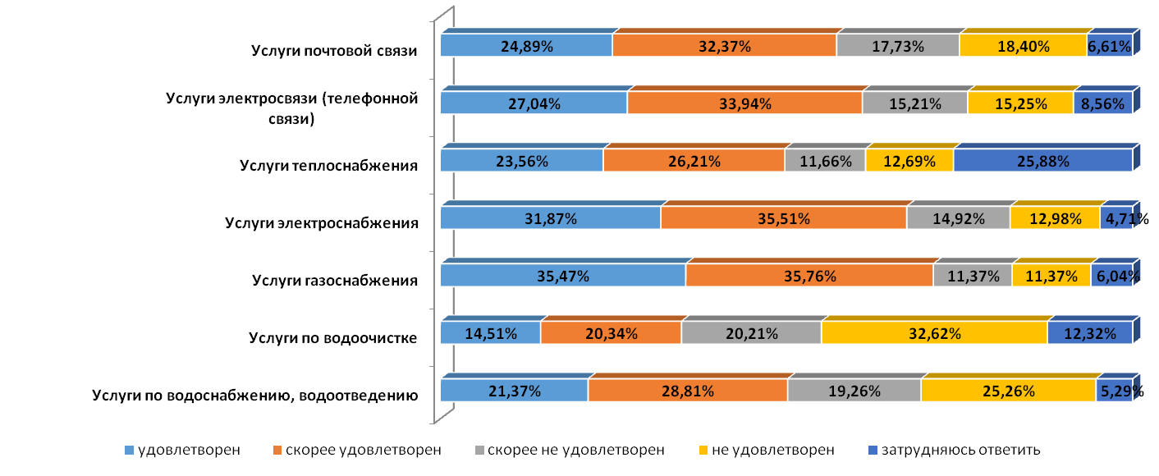
Рисунок 2.71 – Оценка качества услуг субъектов естественных монополий,
в % от числа опрошенных

Важно отметить, что неудовлетворенных в разной степени услугами по водоочистке оказалось более половины из числа опрошенных (52,8%). Это респонденты из городов Ростова-на-Дону, Гуково, Каменска-Шахтинского, Новошахтинска, Таганрога и Багаевского, Каменского, Кашарского, Красносулинского, Миллеровского районов.
Важно отметить, что в части предоставляемых услуг по водоснабжению и водоотведению мнения респондентов разделились практически поровну. Так 50,2% потребителей услуг согласились с удовлетворительным в той или иной мере качеством данных услуг, а 44,5% опрошенных высказали противоположное мнение. Потребители услуг естественных монополий, имеющие негативное мнение, представляли города Гуково, Новошахтинск, Азов, Шахты, а также муниципальные районы Кашарский, Миллеровский, Зерноградский и Тарасовский. Годом ранее большинство потребителей заявило, что не удовлетворено услугами почтовой связи, услугами по водоочистке и водоснабжению.
Потребители Ростовской области редко обращались за защитой своих прав (рисунок 2.72). Лишь около 7% опрошенных ответили положительно, при этом часть из них пожелала указать орган, реализующий функции по защите прав потребителей, в который направлялись жалобы. В результате наибольшее количество обращений поступило в администрации муниципальных образований, Роспотребнадзор и Общественные организации по защите прав потребителей.
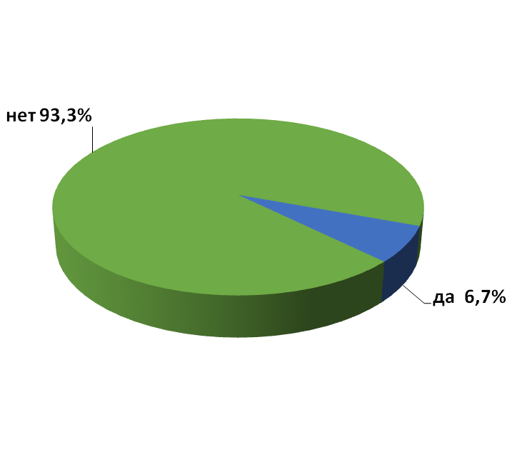
Рисунок 2.72 – Распределение мнения потребителей товаров, работ и услуг относительно обращений в надзорные органы за защитой своих прав, % к опрошенным

Мнение потребителей относительно того, на что в первую очередь должна быть направлена работа по развитию конкуренции
в Ростовской области

В качестве основных направлений развития конкурентной среды в регионе большинством участников опроса было предложено установить контроль над ростом цен (30%) и обеспечить качество производимой и продаваемой продукции (16,9%) (рисунок 2.73). Важно отметить, что представителями субъектов предпринимательской деятельности данные методы также были выбраны в качестве основных. Более подробно информация о направления развития конкуренции, по мнению потребителей, представлена в таблице 2.4.
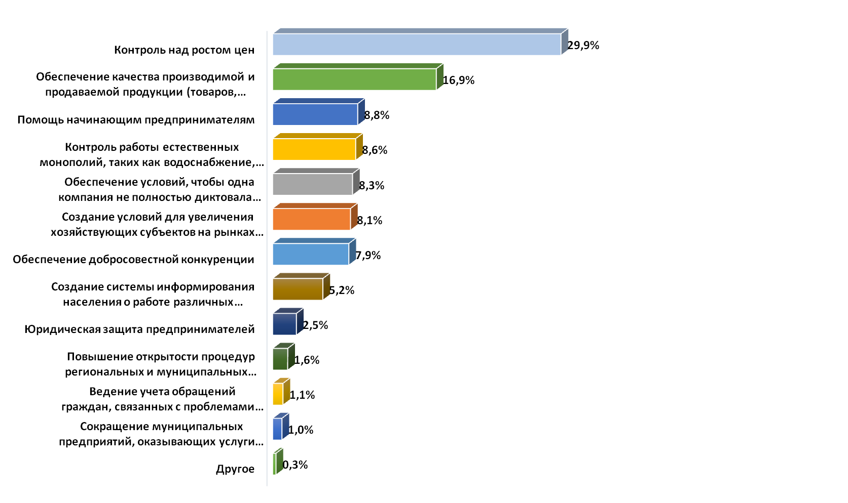
Рисунок 2.73 – Распределение мнения потребителей относительно направлений развития конкуренции в Ростовской области, % к опрошенным

Годом ранее наибольшее число потребителей отметило такие направления работы по развитию конкуренции в регионе, как «Контроль над ростом цен» (19,5%), «Обеспечение качества производимой и продаваемой продукции» (12,6%), а также «Обеспечение условий, чтобы одна компания не полностью диктовала условия на рынке» (10,4%).

Таблица 2.4 – Распределение мнения потребителей
относительно направлений развития конкуренции в Ростовской области
№ п/п | Направления развития конкуренции | 2016 год, % | 2017 год, %
1 | Контроль над ростом цен | 19,5 | 29,9
2 | Обеспечение качества производимой и продаваемой продукции | 12,6 | 16,9
3 | Помощь начинающим предпринимателям | 1,5 | 8,8
4 | Контроль работы естественных монополий, таких как водоснабжение, электро- и теплоснабжение, ж/д и авиатранспорт | 9,2 | 8,6
5 | Обеспечение условий, чтобы одна компания не полностью диктовала условия на рынке | 10,4 | 8,3
6 | Создание условий для увеличения хозяйствующих субъектов на рынках Ростовской области | 3,9 | 8,1
7 | Обеспечение добросовестной конкуренции | 9,0 | 7,9
8 | Создание системы информирования населения о работе различных компаний, защите прав потребителей и состоянии конкуренции | 5,3 | 5,2
9 | Юридическая защита предпринимателей | 3,7 | 2,5
10 | Повышение открытости процедур региональных и муниципальных конкурсов и закупок | 9,5 | 1,6
11 | Ведение учета обращений граждан, связанных с проблемами развития конкуренции | 4,8 | 1,1
12 | Сокращение муниципальных предприятий, оказывающих услуги населению, за счет появления новых коммерческих предприятий | 5,6 | 1,0
13 | Другое | 5 | 0,3

Выводы

В ходе опроса было изучено мнение потребителей продукции (товаров, работ и услуг) Ростовской области. Каждым вторым участником опроса была работающая женщина в возрасте от 21 до 50 лет, с высшим образованием и уровнем среднемесячного дохода до 25 000 руб. У большинства указанных женщин есть дети возрастом до 18 лет.
Мнения опрошенных представителей потребителей товаров, работ и услуг Ростовской области отражают нижеуказанные тенденции состояния и динамики конкуренции и конкурентной среды.
В целом респонденты полагают, что 8 из 20 анализируемых рынков признаются подавляющим большинством опрошенных (не менее половины) как достаточно развитые в части количества организаций, представляющих продукцию (товары, работы, услуги) на рынках. Это рынки: услуг связи; услуг дошкольного образования; розничной торговли; услуг социального обслуживания населения; услуг перевозок пассажиров наземным транспортом; услуг дополнительного образования детей; услуг жилищно-коммунального хозяйства; молока и молочной продукции.
Согласно данным опроса потребителей, превосходящий рост числа субъектов, предоставляющих товары и услуги, за последние 3 года зафиксирован на рынке розничной торговли. Более всего ощущалось снижение конкуренции на рынке медицинских услуг, рынке промышленности и рынке услуг перевозок пассажиров наземным транспортом.
По степени удовлетворенности потребителей характеристиками продукции (товаров, работ, услуг) на рынках недовольство населения сосредоточено по критериям «качество», «уровень цен» и «возможность выбора» вокруг трех рынков, а именно: рынка медицинских услуг, рынка жилищно-коммунального хозяйства и рынка промышленности.
Лидером по количеству негативных отзывов по всем анализируемым характеристикам стал рынок медицинских услуг. Так, каждый второй указывает на недостаточное количество организаций, предоставляющих медицинское обслуживание. Более трети респондентов отметила неудовлетворенность уровнем цен на данном рынке. Практически каждый четвертый опрошенный скорее не удовлетворен качеством и возможностью выбора медицинских услуг одновременно.
На рынках услуг удовлетворенных респондентов уровнем цен было несколько больше, чем неудовлетворенных. Это рынки услуг в сфере культуры, услуг социального обслуживания населения, услуг дополнительного и дошкольного образования детей, рынок услуг связи.
По качеству предоставляемых услуг позитивные ответы превалировали над негативными также на рынке розничной торговли, рынках дошкольного и дополнительного образования детей, рынке услуг связи и рынке социального обслуживания населения.
В пользу положительных распределились ответы респондентов об удовлетворенности возможностью выбора товаров и услуг на рынках розничной торговли и услуг связи, а также рынке дошкольного образования, рынке молока и молочной продукции, услуг социального обслуживания населения.
В процесс опроса респондентам было предложено назвать основные товары и услуги, на которые, по их мнению, цены в Ростовской области выше по сравнению с другими регионами. Большинством респондентом был отмечен высокий уровень цен в Ростовской области на продовольственные товары (32,95%) и жилищно-коммунальные услуги (27,29%).
В результате оценки качества официальной информации о состоянии конкурентной среды на рынках товаров и услуг Ростовской области и деятельности по содействию развитию конкуренции, размещаемой
в открытом доступе доля опрошенных, в той или иной мере удовлетворенных уровнем понятности, доступности и удобством получения официальной информации, существенно превысила долю неудовлетворенных респондентов по данным критериям.
По итогам оценки респондентами качества услуг субъектов естественных монополий большая часть респондентов оказалась в той или иной мере удовлетворена услугами практически всех естественных монополий, за исключением услуг по водоочистке. Важно отметить, что неудовлетворенных в разной степени услугами водоочистки оказалось более половины из числа опрошенных. При этом прослеживается наибольшая удовлетворенность услугами электроснабжения и газоснабжения.
Потребители Ростовской области редко обращались за защитой своих прав по характеристикам товаров и услуг. Лишь около 7% опрошенных ответили положительно.
В качестве основных направлений развития конкурентной среды в регионе большинством участников опроса было предложено установить контроль над ростом цен (30%) и обеспечить качество производимой и продаваемой продукции (16,9%). Важно отметить, что представителями субъектов предпринимательской деятельности данные методы также были выбраны в качестве основных.

На основании выборки и анализа ответов респондентов по 10 превалирующим видам деятельности: розничная торговля; предоставление прочих коммунальных, социальных и персональных услуг; производство пищевых продуктов, включая напитки; сельское, лесное хозяйство, охота; оптовая торговля; строительство; текстильное и швейное производство; гостиницы и рестораны; транспортировка и хранение; деятельность в области информационных технологий.
Включая «Складское хозяйство и вспомогательная транспортная деятельность».
Сумма ответов по «от 1 до 3 конкурентов» и «нет конкурентов».
По сумме значений параметров «неудовлетворительно» и «скорее неудовлетворительно»
По критерию «неудовлетворительно/ высокая.
По критерию «неудовлетворительно/ высокая».
В части услуг газоснабжения.
В части услуг газоснабжения; водоснабжения, водоотведения.
В части услуг водоснабжения, водоотведения.
В части услуг электроснабжения.
Относительно общего числа опрошенных в данном муниципальном образовании.
Цветом выделены ТОП-3 ответов.
Определение лидеров и аутсайдеров по укрупненным группам ответов - сумма «Удовлетворен» и «Скорее удовлетворен»; «Не удовлетворен» и «Скорее не удовлетворен». Без учета ответов «затрудняюсь ответить».

